Библиотека проекта
«Правовая поддержка женщин в условиях
репродуктивного выбора в Приморском крае»

Элементарная
юриспруденция
для женщин

Пособие для женщин репродуктивного возраста
по защите их прав в сфере охраны материнства и детства

Общественная организация
Ассоциация юристов Приморья

при поддержке
департамента внутренней политики Приморского края

Владивосток
2022

Редакторы-составители:
Рябов Е.Н., председатель Ассоциации юристов Приморского края,
Чернилевская Т.В., председатель комиссии по защите прав граждан
Общественной Палаты Приморского края, руководитель проекта
«Правовая поддержка женщин в условиях репродуктивного выбора в Приморском крае».

Авторский коллектив:
Рябов Е.Н., Рябова О.А., Терехов Е.А.

Элементарная юриспруденция для женщин, или Пособие для женщин репродуктивного возраста по защите их прав в сфере охраны материнства и детства./ под ред. Е.Н. Рябова и Т.В. Чернилевской. – Владивосток, Ассоциация юристов Приморья при поддержке департамента внутренней политики Приморского края. 2022. – 144 с.

Книга издана в целях профилактики социального сиротства, поддержки материнства и детства, повышения качества жизни социальной группы «женщины репродуктивного возраста (15-49 лет), проживающие в Приморском крае» посредством повышения уровня правовой грамотности и готовности отстаивать права и интересы женщин.
Пособие ориентировано на активистов общественных женских движений, а также на женщин, намеренных самостоятельно отстаивать свои законные права, в том числе в судебных инстанциях.
Вошедшие в издание материалы подготовлены на основании многолетнего опыта авторского коллектива, в том числе, приобретенного в период работы в кризисном центре для женщин.
Помимо методических рекомендаций, описывающих юридически грамотные алгоритмы легитимных действий, в пособие включены образцы судебных документов (заявлений, ходатайств и т.п.) по наиболее востребованным проблемам семейного, имущественного и т.п. права. Также приведены адреса институтов гражданского общества, куда женщина, проживающая на территории Приморского края, может обратиться за поддержкой в случае возникновения кризисной ситуации.
Книга издана за счёт средств субсидии из приморского краевого бюджета, предоставленной Общественной организации «Ассоциация юристов Приморья» по итогам конкурсного отбора социально ориентированных НКО в Приморском крае в 2021 году на финансовое обеспечение затрат, связанных с реализацией общественно значимого проекта «Правовая поддержка женщин в условиях репродуктивного выбора в Приморском крае».
Получить юридическую консультацию женщины Приморского края
могут в мессенджере WhatsApp (обращение в письменной форме).
+7 902 5555 112

C Общественная организация «Ассоциация юристов Приморья». 2022

Предисловие
Предлагаемое вниманию читателей пособие разработано авторами на основе анализа жизненных ситуацией свыше тысячи приморских семей, проживающих преимущественно в столице Приморского края городе Владивосток или его окрестностях, обратившихся за консультациями в кризисный центр для женщин, попавших в тяжелую жизненную ситуацию.
Для начала - пример из работы кризисного центра. Вернулась девушка Маша домой после долгого отсутствия (училась в одном из университетов Китая, из которого никак не могла выехать в период недавней пандемии). А дома-то нет. Точнее, он есть, но вещички Маши ее родной доброй тётушкой сложены в сумки на выселение.
Все свою детство и юность Маша жила с бабушкой в ее квартире. Но умерла бабушка пару лет назад. И вселилась в квартиру родная машина тетушка. И говорит тетушка добрым голосом: «Иди-ка ты, Маша, туда, откуда пришла. Нет у тебя больше дома: шлялась ты где-то долго, в наследство не вступила, все сроки пропустила».
Опечалилась Маша, стала бегать по адвокатам, просила помочь восстановить срок принятия наследства. А они брали и отвечали: «Нет у тебя больше дома, девочка. В наследство можно вступить в течение шести месяцев. И на восстановление сроков есть еще шесть, да и то надо иметь серьезные причины». И так Маша бегала по адвокатам, пока не попала в кризисный центр. И вот какой разговор состоялся: «А давай-ка, Маша, плясать от печки. Вот что у тебя с документами?». Но не знала Маша ничего про документы. И ни один из адвокатов документы не смотрел, но каждый исправно взял с нее по две тысячи рублей за консультацию.
И послал юрист кризисного центра Машу в Росреестр за выпиской. А когда вернулась Маша с выпиской, то оказалась квартира муниципальной. Посмотрел юрист на регистрацию по месту жительства в паспорте у Маши, и оказалась, что зарегистрирована она в своей квартире, из которой её пытается выставить родная тетушка.
И сказал юрист Маше: вселяйся-ка, милая, скорей в квартиру, а если имени тетушки нет в справке о регистрации по месту проживания (форма №40), то с ней бы лучше и вовсе попрощаться. Ведь тетушка-то на ложный путь Машу направила, что бы в чужом доме жить, да добра наживать.
Пример показывает, что юриспруденция - непростая наука. Элементарная юриспруденция - это просто о защите прав и интересов, прежде всего матери и ребенка.
Ваши права и ваши интересы – не одно и то же
Чуть ниже в тексте приведены две таблицы, смотрите на них и анализируете в ходе прочтения пособия. Весь материал пособия так или иначе связан с этими таблицами.
Предположим, что вы – большой любитель кататься на горных лыжах. Чтобы заниматься любимым спортом вам необходимо свободное время в зимнее время года. И если вы работающий человек, то вам необходим отпуск в этот сезон.
Никто не запрещает в зимний период кататься на горных лыжах, однако это не влечет за собой обязанности работодателя отпустить своего работника в отпуск именно зимой, если его очередность еще не подошла. Работодатель может это сделать, но не обязан. Для того, чтобы работник реализовал свое право, в графике отпусков заблаговременно должно быть запланировано, что в отпуск он выйдет в период, пригодный для катания на горных лыжах.
Интерес – занятия горными лыжами.
Права - предусмотренные трудовым кодексом.
Соответственно, в первой таблице мы защищаем интересы, во второй - права. В таблице по защите интересов есть два раздела: верхний и нижний. Верхний раздел отражает ту ситуацию, в которой человек находится в настоящий момент В таблицах сформулированы разные жизненные ситуации, в которых могут находится люди, порой из одной ячейки в другую они не могут переместиться годами. Разделение на ячейки в этом разделе таблицы основаны на работах Гэри Беккера и Абрахама Маслоу.
В соответствии с идеей Гэри Беккера, принимая решение о выборе направления своей деятельности, человек исходит из четырех посылов. Во-первых, своих способностей, во-вторых, моральных ценностей и ограничений, заложенных его воспитанием, семьей, в-третьих, ограничений, накладываемых устройством внешней среды, в-четвертых, из стремления максимизировать свою выгоду.
Чего конкретно хочет человек изложено в идеях Абрахама Маслоу, известных как пирамида Маслоу. И в нашей работе изложены только базовые потребности, отсутствие которых ведет к прекращению жизнедеятельности человека на территории России.
На основе этих двух теорий построена таблица-мониторинг кризисной ситуации, которая применяется при анализе состояния человека, который приходит на прием в кризисный центр.
Еще одной основой при составлении разработанной таблицы был юридический анализ ситуаций, в которых может находится человек. А именно, наличие тех или иных документов или правовых состояний. Так, например, базовые потребности в полноценном спокойном сне легко преобразуются в конкретный интерес иметь паспорт: проблемы бездомных, не имеющих возможности заиметь собственное спальное место, и как следствие, неспокойный сон, на территории страны непосредственно зависят от данного документа.
А потребность в безопасности трансформируется в социальные коммуникации, так как в большинстве случаев безопасность человека, в условиях отсутствия помощи со стороны государственных институтов, зависит исключительно от ресурсов, которые могут дать только социальные коммуникации.
Еще один базовый интерес - в половых потребностях - преобразован в институт семьи и результат семейного взаимоотношения, из-за резкого эмоционального препятствия логически думать из-за конфликта.
Таблица разделена на четыре прямоугольника, где два верхних квадрата обозначают состояние человека, а два нижних говорят о возможностях человека по изменению своего состояния.
Переход из одной ячейки в другую в верхних квадратах может занимать у человека достаточно продолжительное время, возможно, десятилетия. Причем движение может быть в обе стороны - как в сторону улучшения, так и в прямо противоположную сторону.

Таблица 1. Принятие решения при защите прав интересов
Кризисная ситуация |  |  |  |  |  |  |  |  |  |  |  | Благосостояние
Жилье
Паспорт | Временная регистрация |  |  |  | Постоянная регистрация |  |  |  |  |  | Съёмное жилье | Собственное жилье |  |  |  |  |  |  |  | Недвижимость
Еда, вода, одежда
Денег не хватает на еду |  |  | Хватает на еду, но на ЖКХ и одежду |  |  |  |  | Денег нет на товары длительного пользования |  |  |  | Но не на автомобиль |  | Но не на жилье |  |  |  |  |  | Достаточно
Финансы
Банкротство |  |  | Долги |  |  |  |  | Займы, кредиты |  |  |  | Положительная динамика |  | Сбережения |  |  |  |  |  |  |  | Инвестиции
Социальное коммуникации
Страхи общения |  |  |  |  | Замкнутость |  |  |  |  |  |  | Близкий круг | Много знакомых |  |  |  |  |  | Коммуникация |  |  |  |  | Публичная личность
Состав семьи
Неполная семья |  |  | Все сложно |  |  |  |  |  | Многодетность 3+ |  |  | Пара |  |  | Семья |  |  |  |  | Дети
Конфликт постоянный после развода |  |  | Развод, конфликт разовый |  |  |  |  |  | Развод |  |  | Конфликт постоянный в семье |  | Конфликт разовый в семье |  |  |  |  |  | Позитивная семья, взаимопомощь
Трудоспособность
Нет работы |  |  | Случайный заработок |  |  |  |  |  | Временная работа |  |  | Постоянная работа |  |  |  |  |  | В подчинении сотрудники |  |  |  |  |  | Свое дело
Нет возможности никакой |  |  | Ограничения по здоровью |  |  |  |  |  | Низкая квалификация |  |  | Квалификация |  |  |  | Эксперт признанный |  |  |  |  |  |  |  | Наемный персонал
Невозможность обучения |  |  |  |  |  | Слабая обучаемость |  |  |  |  |  | Элементарные абстракции |  | Абстрактные понятия, знания |  |  |  |  |  |  |  |  | Приобретенные навыки
Поведение
Спонтанное |  |  |  |  | Не продуманное |  |  |  |  |  |  | Продуманное на основе консультаций |  |  | Проекты |  |  |  |  |  | Тактика и стратегия
Закомплексованный |  |  |  |  | Воспитанный |  |  |  |  |  |  | Невоспитанный |  |  |  |  | Улица
Отсутствие ориентировки |  |  | Экстернальный |  |  |  |  | Интернальность в неудачах |  |  |  | Интернальность в достижениях |  |  |  |  |  |  |  | Высокий уровень контроля
Документы
Неизвестно |  |  | Основные имеются | Неупорядоченно |  |  |  |  |  |  | Порядок |  |  | Папки |  |  |  |  |  | Хронология
Составление документов
Нет умения |  | Могу написать |  |  |  |  |  |  |  | Пишу и отправляю |  | Пишу грамотно |  | Логичность и краткость изложения в тему |  |  |  |  |  |  |  |  |  | юридически грамотно
Информационные технологии
Нет оборудования |  |  | Нет доступа в интеренет |  |  |  | Нет умения пользоваться |  |  |  | Нет использования умений | Периодическое использование информационных технологий |  |  |  |  |  |  |  | Регулярное использование информационных технологий

Таблица 2. Принятие решения при защите прав
Самостоятельно | Нецензурная брань |  |  | Решения эмоциональные |  |  |  |  |  |  |  |  |  |  |  |  | Решения с контролируемой эмоцией
 | Спонтанные  Решения |  |  | Решения частично продуманы, отсутствие логики в решениях |  |  |  |  |  |  |  |  |  |  |  | Решения обоснованные и логичные
 | Решения устные |  |  | Решения письменные |  |  |  |  |  |  |  |  |  | Решения письменные, с учетом сроков и процессуальных особенностей
 | Решения на основе слухов и предположений |  |  | Решения на основе непроверенной, устаревшей информации |  |  |  |  |  |  |  |  | Решения на основе работы с правовыми базами |  |  |  |  |  |  |  | Решения на основе постоянной работы с правовыми базами и судебной практикой
 | Пренебрежение, легкомысленность к документам |  |  | Решения предположительные на основе отдельных документов |  |  |  |  |  |  | Целенаправленные решения на основе собранных в хронологическом порядке документов |  |  |  |  |  |  |  |  |  |  | Решения на основе заблаговременных мероприятий в отношении документов, мониторинг состояния документов, архив документов.
 | Произвольный способ защиты интересов |  |  | Выбор способа защиты прав и интересов на основе абстрактной информации |  |  |  | Выбор способа защиты прав и интересов на основе предыдущего положительного опыта конкретных случаев |  |  |  |  |  |  |  |  |  |  |  | Выбор тактики и способа защиты прав и интересов на основе отрицательно опыта конкретных случаев, анализа изменений законодательства
 | Решения без анализа законов |  | Решение на основе правовых статей в интернете |  | Умение принимать решение на основе анализа норм |  |  |  |  |  |  | Умение принимать решение на основе анализа норм судебной практики |  |  |  |  |  |  |  |  |  |  | Умение принимать решение на основе анализа норм судебной практики и исполнения решений.
 | Низкий уровень абстракции |  |  | Конкретизация законов |  |  |  |  |  | Умение абстрактного мышления |  |  |  |  |  |  | Умение сопоставления абстрактных норм права и конкретной ситуации
услуги юриста
 | Юрист  мошенник | Решения на основе совета юриста |  |  |  |  | Решения на основе консультирования у проверенного юриста |  |  |  |  |  |  |  | Постоянный доверенный юрист |  |  |  |  |  |  |  |  | Семейный юрист
 | Обращение на этапе обжалования решения суда |  |  | Обращение на этапе судебного спора |  |  |  |  | Обращение на этапе подготовки жалобы, заявления в суд |  |  |  |  |  |  |  |  | Обращение на этапе спора |  |  |  |  |  |  | Обращение на этапе принятия решения
 | Решения на основе разовой консультации |  | Решение на основе нескольких консультаций юристов. |  |  | Решения на основе составленного процессуального документа |  |  |  |  |  | Решения на основе представления интересов юристом в суде |  |  |  |  |  |  | Решения на основе представления интересов юристом в суде, и на этапе исполнительного производства |  |  |  |  |  |  | Решения на основе постоянного мониторинга семейного юриста

Чего стоит защитить свои права?

Ответ на этот вопрос лежит не только, а иногда и не столько в денежной плоскости. Но задавшись целью защитить свои права, например в суде, вы неизбежно столкнетесь с такими значимыми моментами, как стоимость услуг, приоритетность, отношение правоохранительных органов.
Минимально рекомендованная адвокатской палатой цена за одну консультацию составляет на текущий момент в Приморском крае две тысячи рублей. Это за то, что вы просто задаете вопрос и, возможно, получаете грамотный ответ. Чем опытнее юрист, тем выше прейскурант. Написать одну бумагу, документ, заявление, иск - это уже пять тысяч рублей, а чтобы решить проблему документов может понадобиться много. И пятью тысячами дело может и не ограничиться, средняя «по больнице» цена - пятнадцать тысяч рублей, но могут попросить и пятьдесят тысяч за документ - все зависимости от сложности.
Кроме бумаг необходимо устно доказывать правоту в суде. Суд у нас состязательный: не доказал - значит, не прав. В суд сходить в первую инстанцию (а инстанций может быть и больше трёх) - это минимум тридцать тысяч. Средний ценник – шестьдесят. От чего зависит увеличение? Нет однозначной судебной практики; большое количество участников процесса; много документов; необходимость расчетов. Часть расходов, если дело будет выиграно, возместят, но часть - нет. Какую именно часть – это зависит от мастерства юриста.
В Приморском крае в суды общей юрисдикции самыми часто встречающимися являются семейные/наследственные дела — это 94% от всех дел. Дела о защите прав потребителей и связанные с землепользованием и жилищным законодательством — по 88%. Трудовые споры — 82%, дела о возмещении ущерба жизни/здоровью — 71%.
Проведенный экспертной группой Veta анализ стоимости юридических услуг в Приморском крае показал, что стоимость за весь процесс или по инстанциям (проектный подход) — традиционная форма оплаты услуг по представительству в суде для российского рынка. В крае она исследовалась отдельно для каждой из трех инстанций двух юрисдикций.
Средняя стоимость услуг представления в суде первой инстанции составила 73 412 рублей. Медиана - до 60 тысяч рублей, нижняя граница ряда цен — 30 тысяч, верхняя — 150 тысяч рублей.
Для апелляции средняя стоимость составила 51 176 рублей, в кассации — 50 588. Медианы для обеих инстанций — 50 тысяч рублей, диапазон — от 20 до 100 тысяч рублей, для кассации — от 10 до 100 тысяч). Средняя стоимость представления интересов в одном заседании суда (один судо-день) — 8 250 рублей, медиана — 8 500, диапазон цен — от 5 до 12.5 тысяч.
Одновременно со стоимостью ведения дела за весь процесс исследовалась и оплата услуг по подготовке процессуальных документов. Подготовка искового заявления, заявления об оспаривании актов (действия или бездействия) государственных или муниципальных органов, постановлений административных органов или отзывов (возражений) – затраты на такие документы оцениваются в диапазоне от 10 до 50 тысяч рублей. Медиана составила 15 тысяч, среднее значение — 19.706 рублей. Стоимость подготовки иных документов, связанных с представлением интересов заказчика в суде (различные ходатайства, заявления об изменении предмета или основания иска, мирового соглашения, и т.п.) составила от 5 до 40 тысяч рублей, медиана — 15 тысяч, средняя цена — 16 882 рубля. Тариф на подготовку апелляционной и кассационной жалоб находится в ценовом диапазоне от 5 до 35 тыс. рублей, медиана — 15 тысяч, среднее значение — 16 912.
По итогам 2019 года почасовая оплата: верхняя граница цены — 7 500, нижняя — 2 000 рублей. Медиана всех ответов — 4 500.
Факторы, которые влияют на стоимость представления интересов в суде в рамках типовых дел. Стоимость услуги увеличивается на определенный процент от ее базовой цены в следующих случаях.
- Если сумма исковых требований превышает 10 млн рублей, то увеличение составит 2–75%, среднее значение — 19%.
- Если отсутствует единообразная практика по данной категории дел — стоимость может повыситься на 5–50%, в среднем — на 17%.
- При значительном количестве участников в судебном процессе стоимость возрастает на 10–50%, среднее — 19%.
- При значительном количестве предполагаемых процессуальных действий цена возрастет на 10–50%, в среднем — на 20%.
- Необходимость сложных расчётов при наличии большого количества документов.
Тому, кто намерен воспользоваться помощью адвоката, предоставляемой бесплатно (за счет бюджетных компенсаций), полезно будет знать следующее. В Конституции есть две статьи Статья 48: «Каждому гарантируется право на получение квалифицированной юридической помощи». В функциях предусмотренных законом, юридическая помощь оказывается бесплатно. И Статья 52: «Права потерпевших от преступлений и злоупотреблений властью охраняются законом». Государство обеспечивает потерпевшим доступ к правосудию и компенсацию причиненного ущерба.
В какой пропорции соотносятся компенсации адвокатских услуг на защиту прав пострадавшего от правонарушения/преступления и обвиняемого в совершении правонарушения/преступления? Адвокат для пострадавшего получит компенсацию максимум 300 рублей за одно действие, а адвокат для преступника - минимум 1250 рублей. Этот парадокс возник в результате работы правозащитных организаций, которые поддерживают лиц, содержащихся под стражей.
Кроме того, «бесплатный» адвокат для преступника представляется с момента принятия решения правоохранительным органом в отношении привлечения к уголовной ответственности. А пострадавшему, чтобы заполучить «предоставленного» адвоката, необходимо иметь кучу документов, собрать которые весьма проблематично. Например, справку о том, что у него нет денег. В подавляющем большинстве случаев справку такую не дают, потому что не возможно представить полную и достоверную информацию о том, что у тебя нет денег. Кроме этого необходимо предоставить справку о преступлении. Одна из обратившихся в кризисный центр ходила за такой справкой 4 раза. И только благодаря настойчивости юриста кризисного центра, ей-таки удалось получить документ.

С юристом или самостоятельно?
Юридическая мысль за последние 2,5 тысячи лет наработала целые отрасли знаний - криминалистику, семейное право и т.п.. В то же время рядом с нами живёт немало людей, которые за свою жизнь ни разу не встретились с юристом, и как-то справлялись с жизненными проблемами.
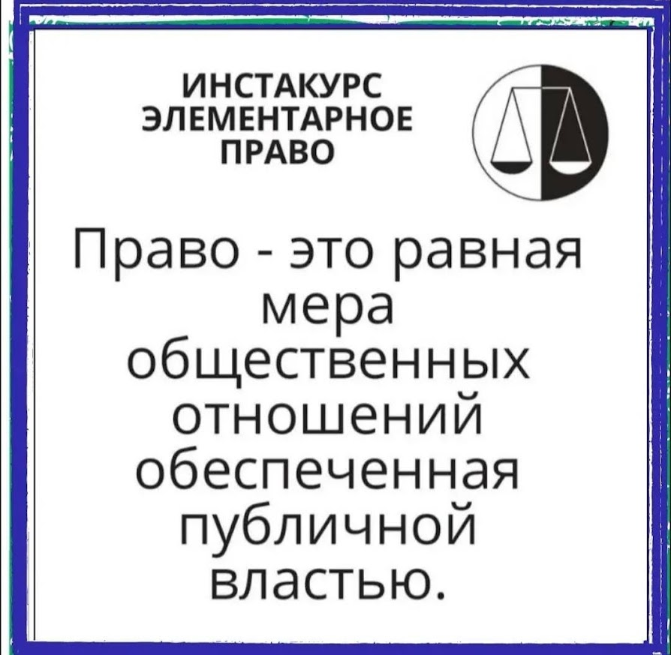
Если вы хотя бы задумались над самостоятельной защитой прав и интересов, рекомендуем установить на телефон программу «Консультант Плюс. Основные документы». В приложениях к нашему пособию приведены образцы некоторых документов, которые позволят вам защищать свои права. Но поскольку в России действует 8,5 млн действующих нормативных актов, и некоторые из них меняются каждые две недели, необходим обновляемый источник информации.

Итак, как решить юридическую проблему самостоятельно? Первый уровень - «погуглить». Просто спросите у поисковых систем - Google, Яндекс и т.п. – о проблеме, которая Вас интересует, и пробегите по первой странице ссылок, пытаясь понять как поступать в Вашей ситуации.
Риски получения неправильного ответа связаны прежде всего с некорректно заданным вопросом. То, что Вы найдёте, с большой степенью вероятности будет «сферическим конем в вакууме» и к ситуации будет иметь весьма сомнительное отношение. Возращенные поисковиками ссылки соответствует словам, которые были написаны, но не решению реальной проблемы. И скорей всего, формулировки, которые Вы будете применять при запросе, будут лежать вне области права. Поэтому прежде чем сформулировать правильный запрос, стоит ознакомиться с базовыми правовыми понятиями.
Второй уровень. Задать вопрос он-лайн. Вы можете зайти на сайт Правовед и 911 и задать бесплатный вопрос, там такая возможность существует. В зависимости от случая (Вашего и количества и качества юристов на сайте) получите (или не получите) краткий ответ на вопрос.
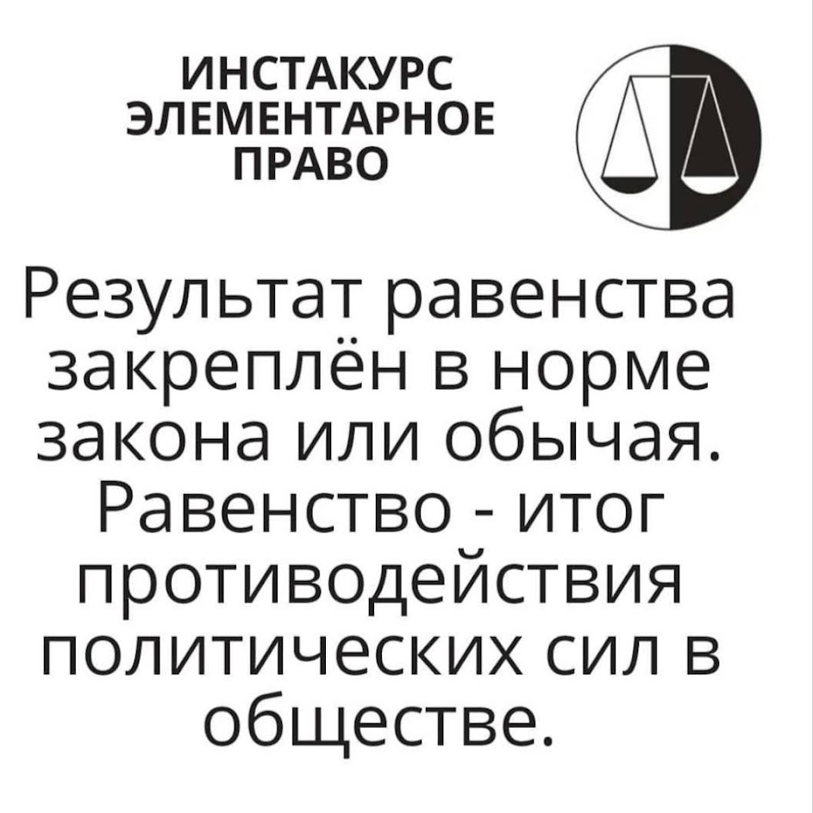
Существуют много ресурсов в сети, которые специализируются на различных проблемах. Там отвечают специалисты разного уровня подготовки, И они, иногда бесплатно, могут ответить на вопрос. Уровень доверия на такие вопросы по сравнению с Гугл выше, только опять же есть нюансы. Если Вам отвечают без уточняющих вопросов, то либо все очевидно, и Вы провели достаточно много времени за формулировкой вопроса, либо в качестве ответа вы опять же получаете «сферического коня в вакууме».
Относительно такого коня, хочу пояснить. Право регулирует общественные отношения через правовые нормы, которые изложены в законах. Однако в связи со сложностью общественных отношений уровень абстракции таких понятий достаточно высок, а у Вас же конкретный случай с множеством уточнений, которые с точки зрения права могут лежать совсем не в той области права, на которую Вы опираетесь в начале своего пути по решению ситуации.
Типичный случай: на вопрос «можно ли оспорить завещание, если меня кинули с квартирой?» можно получить ответ «нет нельзя, так как прошло два года», а можно начать выяснять через Росреестр, кто в настоящее время собственник квартиры, и узнать, что она не приватизирована.
Достоверность он-лайн ответов повышается, если юристы начинают задавать дополнительные вопросы уточняющего характера. И по итогам таких вопросов дается уже окончательная консультация.
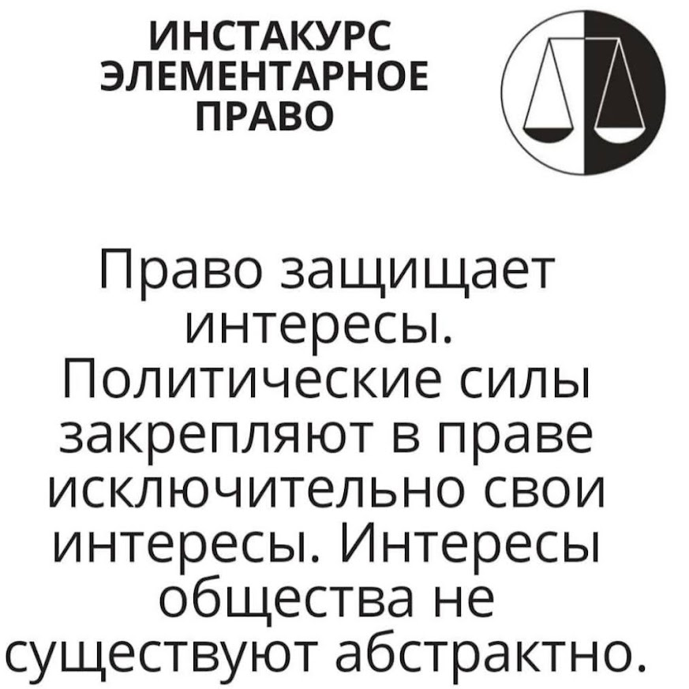
Третий уровень - Вы приходите к юристу за консультацией. Обычно происходит это следующим образом: сначала Вы излагаете проблему в свободном рассказе и формулируете, что хотите узнать у юриста. Потом гораздо большее время, чем Вы рассказывали, Вас начинают опрашивать, задавая уточняющие вопросы, сверяясь при этом с нормативной базой (например, Консультант плюс). После того как все вопросы заданы и все документы изучены, следует ответ о выборе тактики и стратегии защиты прав и интересов. В сложных случаях таких альтернативных вариантов будет не один.
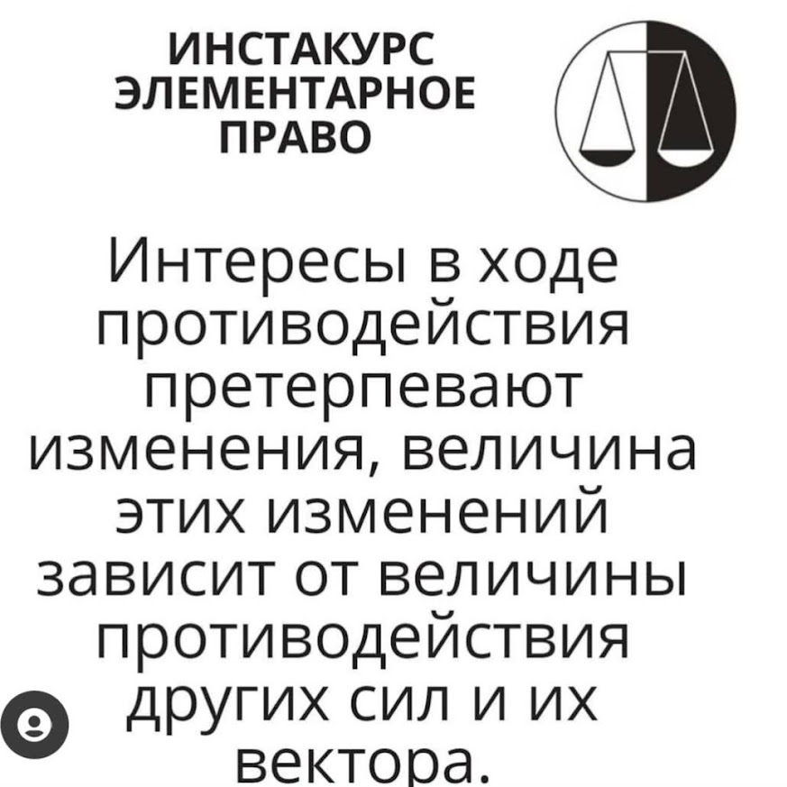
После выбора конкретного варианта защиты следует работа юриста по составлению документов, направление их в разные инстанции, контроль сроков. В некоторых случаях такая работа может выполнятся самостоятельно, без привлечения юристов.
Существуют различные виды юридической помощи: юридические клиники, юристы-одиночки, оказывающие помощь бесплатно или по минимальным расценкам, есть и большие юридические конторы, где готовы ответить на все Ваши вопросы.
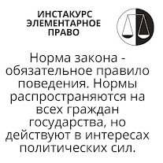
Для человека, обращающегося за консультацией, самое главное – собрать и принести на консультацию весь пакет документов. Без них ответ будет неполным, а деньги, потраченные на консультацию, будут потрачены зря.
Если Вы обращаетесь в суд впервые, то Вы вступаете на неизведанную территорию. И в этом случае идти в судебное заседание лучше с юристом. Если Вы составляли заявление самостоятельно, то юрист может предложить свой вариант написания или привести дополнительные доводы в вашем. Поэтому следует изначально определиться, работаете ли Вы с юристом сразу или приглашаете его в процесс, до подачи иска (заявления) в суд.
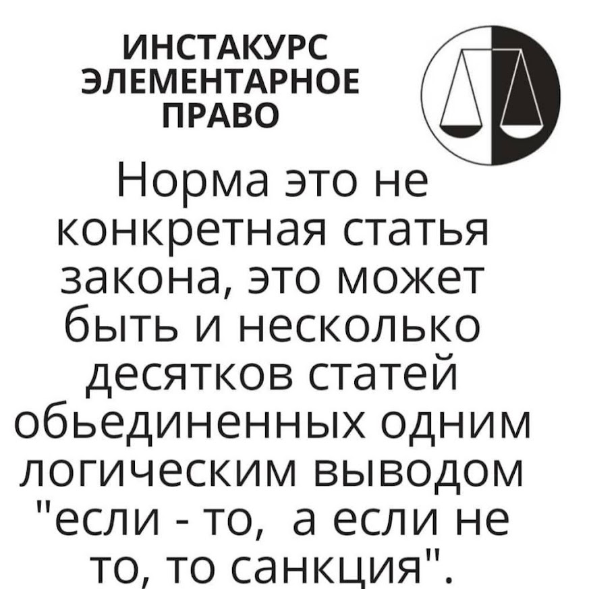
Как правило, юрист необходим в суде первой инстанции, где сначала собираются, а потом анализируются все собранные сторонами доказательства.По существу спор начинается задолго до подачи иска в суд - со сбора и подготовки доказательств. Конкретные доказательства для Вашего дела следует подготовить заранее, определиться с тем, где, в случае необходимости, Вы сможете найти те или иные документы. От этого будет зависеть судебный результат.
Юристы помогают работать с доказательствами. А в судебном заседании начинается работа, требующая знания процесса, хорошей реакции, умение правильно говорить и ставить вопросы.
От того, когда и что вы говорите, когда и о чем молчите, когда вставать, как и когда отложен процесс, когда излагаются дополнительные доказательства, зависит очень многое.
В этом помогут юристы. Стоимость одного судодня (дня работы в суде) от 7 тысяч рублей, + за суммы за каждый составленный дополнительный документ. И вот решившись идти к юристу, Вы становитесь перед выбором, а каким образом найти того, который бы Вам действительно помог? Законодательно закреплённого стандарта качества юридических услуг не существует. Поэтому обратим внимание на объективные факторы, которые легко оценить самому. Дистанционные платные консультации, с точки зрения похода в суд отбрасываем сразу. Как первичные консультации они могут быть использованы, но только как первичные.
Юриста желательно искать в том же городе, где находится суд. Это нужно для быстрого реагирования на ситуацию, для возможности занести или получить из канцелярии суда необходимый документ.
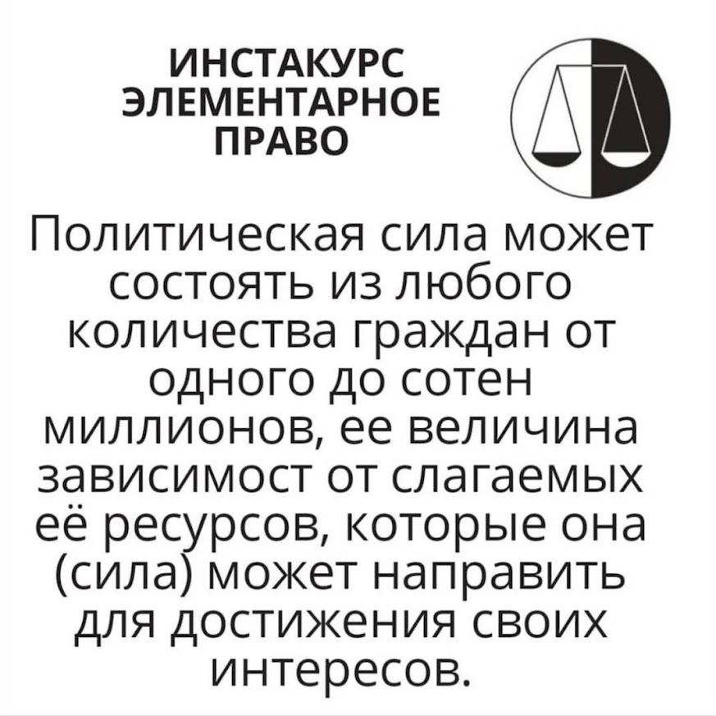
Какой Вам нужен юрист, чтобы он профессионально защитил Ваши права? Идти к адвокатам или к юристам? Адвокат от юриста отличается тем, что может защищать Ваши права в уголовном процессе, если Вас подозревают или обвиняют в совершении уголовного преступления. Юрист этого делать не может.
По текущей судебной статистике количество оправданных по уголовным статьям составляет 0,03%. А по гражданской направленности выбор - юрист или адвокат, и вовсе зависит исключительно от профессиональных качеств, а не от статуса. При этом юрист должен иметь диплом. У тех юристов, кто ходит в суд, ксерокопия диплома чаще всего с собой, поскольку в определенных законом случаях её могут попросить предоставить в суде. Показывать его клиенту юрист не обязан, но и никакой проблемы для него это не составит.
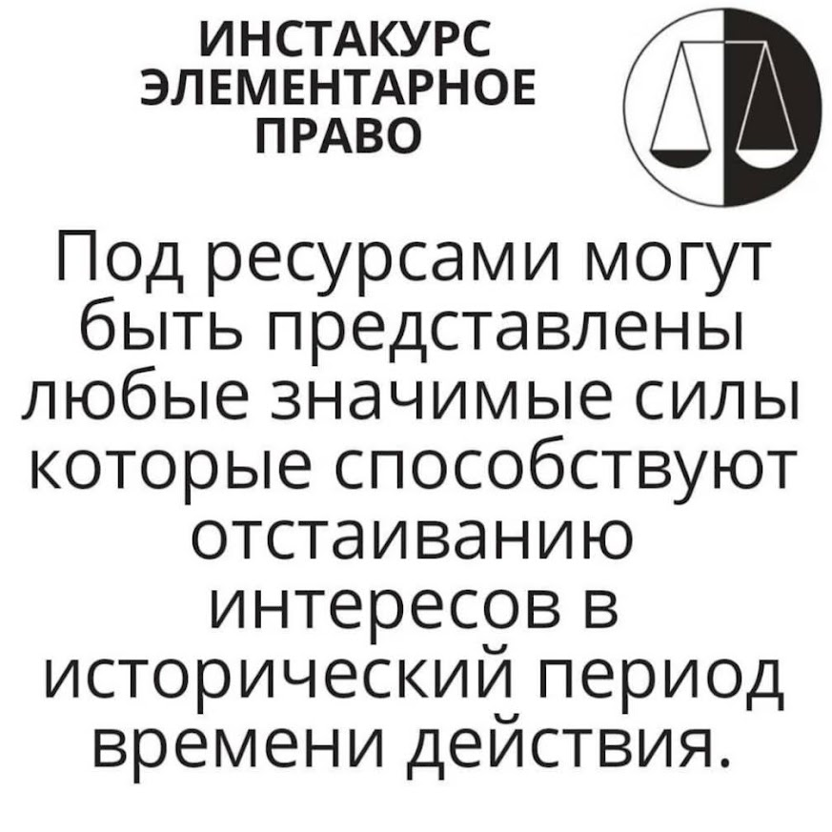
Для работы с законодательной базой у юриста должен быть доступ к правовым системам. Таким, как «Консультант Плюс», «Гарант», «Кодекс». Эти системы должны находится в актуальном состоянии. Соответственно юрист, с пухлым томом Гражданского кодекса, исчерканный вставками, - это не Ваш юрист.
А если у него компьютер с пополняемой правовой базой, и он, давая Вам консультацию, может повернуть экран с текстом закона, на который он ссылается, то шанс, что перед вами профессионал, становятся выше.
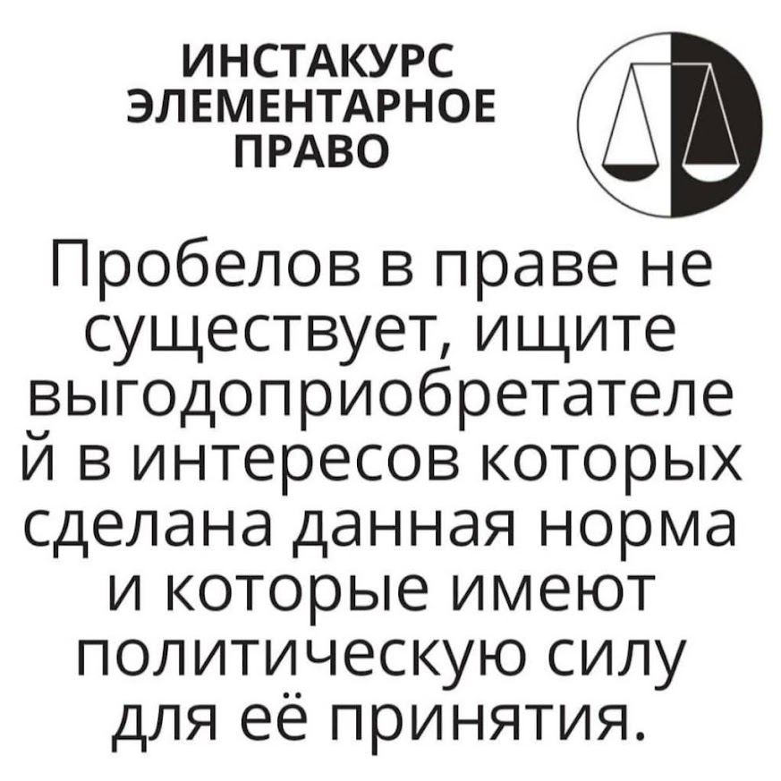
У юриста должен быть понятный и отслеживаемый практический опыт. Начинающие могут тренироваться на ком угодно, кроме Вас. Наличие опыта можно проверить после консультации, зайдя на указанный им сайт, проверив отзывы и уточнив дела, в которых он был представителем. У юриста должен хорошо быть подвешен язык, его речь должна быть убедительной. Ваш защитник он должен хорошо ориентироваться в процессе, до начала процесса он должен объяснить основы поведения в суде, поработать с вашими доказательствами, посоветовать, что еще необходимо сделать с доказательствами, какие документы стоит подготовить по процессу.

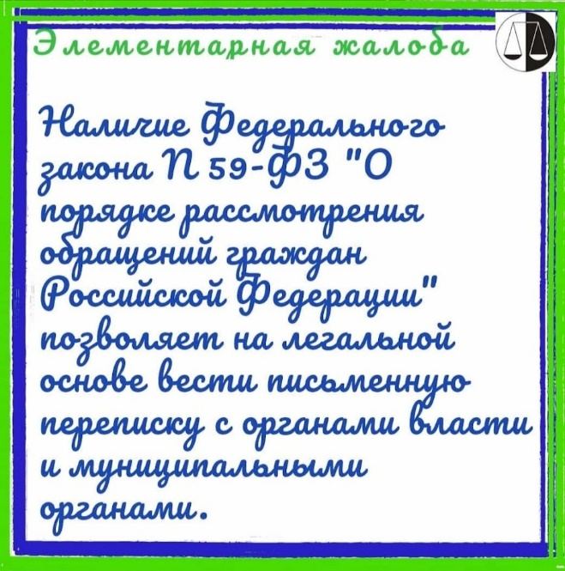
Обращения граждан

Право обратиться в компетентные инстанции закреплено за нами Конституцией Российской Федерации и Федеральным законом от 02.05.2006 №59-ФЗ «О порядке рассмотрения обращений граждан Российской Федерации» (далее – Закон №59-ФЗ).
Граждане имеют право обращаться лично, а также направлять индивидуальные и коллективные обращения в государственные органы, органы местного самоуправления, в государственные и муниципальные учреждения и иные организации, на которые возложено осуществление публично значимых функций (ст. 2 Закона №59-ФЗ).
При этом следует помнить, что обращение гражданина (в контексте Закона № 59-ФЗ) – это предложение, заявление или жалоба.
Обращение может содержать:
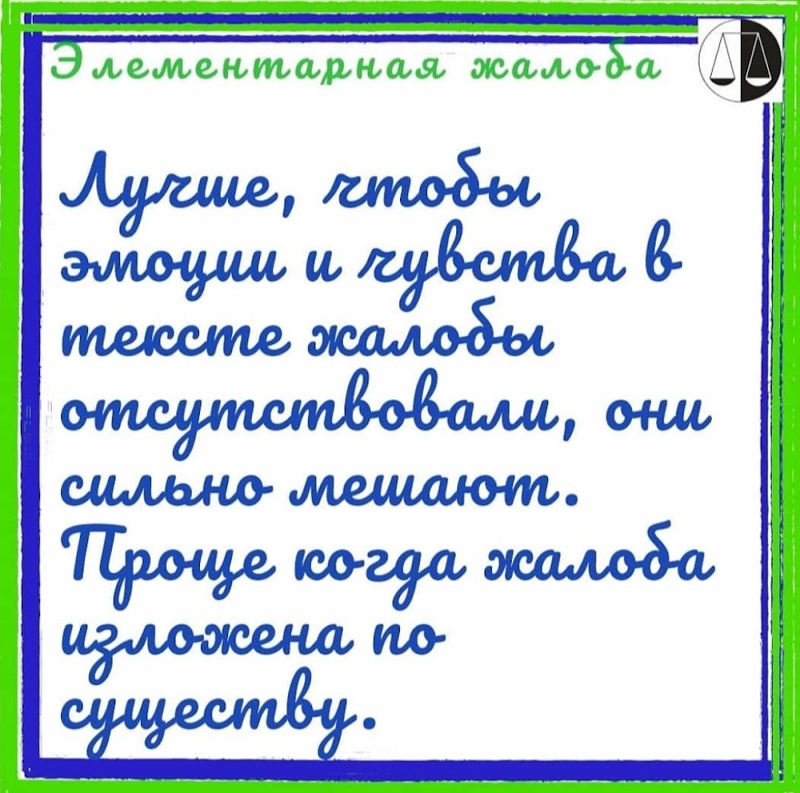
- рекомендации гражданина по совершенствованию законов и иных нормативных правовых актов, деятельности государственных органов и органов местного самоуправления, развитию общественных отношений, улучшению социально-экономической и иных сфер деятельности государства и общества;
- просьбу гражданина о содействии в реализации его конституционных прав и свобод или конституционных прав и свобод других лиц, либо сообщение о нарушении законов и иных нормативных правовых актов, недостатках в работе государственных органов, органов местного самоуправления и должностных лиц, либо критику деятельности указанных органов и должностных лиц;
- просьбу гражданина о восстановлении или защите его нарушенных прав, свобод или законных интересов либо прав, свобод или законных интересов других лиц.
Ст. 5 Закона №59-ФЗ за нами закреплены следующие права при рассмотрении обращений:
1) представлять дополнительные документы и материалы либо обращаться с просьбой об их истребовании, в том числе в электронной форме;
2) знакомиться с документами и материалами, касающимися рассмотрения обращения, если это не затрагивает права, свободы и законные интересы других лиц и если в указанных документах и материалах не содержатся сведения, составляющие государственную или иную охраняемую федеральным законом тайну;
3) получать письменный ответ по существу поставленных в обращении вопросов;
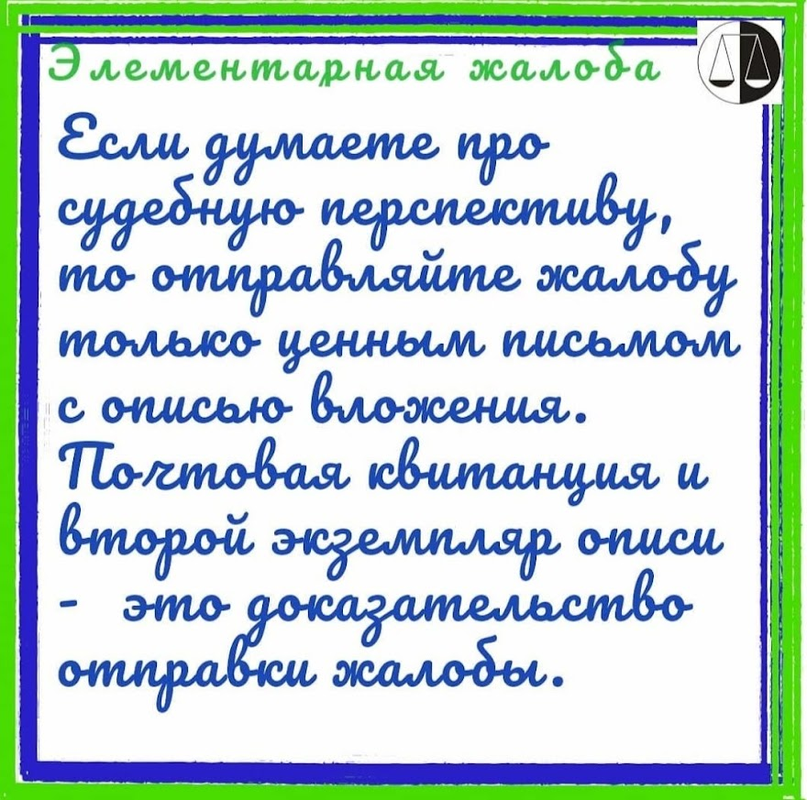
4) обращаться с жалобой на принятое по обращению решение или на действие (бездействие) в связи с рассмотрением обращения в административном и (или) судебном порядке в соответствии с законодательством Российской Федерации;
5) обращаться с заявлением о прекращении рассмотрения обращения.
Особо следует отметить гарантии безопасности гражданина в связи с его обращением (ст. 6 Закона №59-ФЗ): запрещается преследование гражданина в связи с его обращением в государственный орган, орган местного самоуправления или к должностному лицу с критикой деятельности указанных органов или должностного лица либо в целях восстановления или защиты своих прав, свобод и законных интересов либо прав, свобод и законных интересов других лиц. При рассмотрении обращения не допускается также разглашение сведений, содержащихся в обращении, а также сведений, касающихся частной жизни гражданина, без его согласия.
Для соблюдения требований к письменному обращению следует в обязательном порядке указать:
наименование адресата - госоргана или органа местного самоуправления, которому адресуется обращение, либо ФИО госслужащего с указанием его должности;
данные отправителя - свои фамилию, имя, отчество, почтовый адрес, по которому ожидается ответ;
Излагаемая проблема должна быть изложена понятным языком и доходчиво. Вопросы, на которые обращающийся хочет получить ответы, должны быть поставлены конкретно и однозначно. Под обращением в обязательном порядке должны стоять подпись отправителя и дата подписания.
В случае необходимости подтвердить приведенные доводы к обращению следует приложить копии соответствующих документов.
В современном мире развитых коммуникационных технологий гражданин вправе направить обращение в электронном виде. При выборе этого вида подачи документа, в нем следует указать свои фамилию, имя, отчество (последнее - при наличии), адрес электронной почты, по которому должны быть направлены ответ. Также обращающийся вправе приложить необходимые документы и материалы в электронной форме. В настоящее время сделать это можно легко и быстро, направив письмо на официальную электронную почту соответствующего государственного органа, либо воспользовавшись специальной формой на его официальном сайте.

Письменное обращение, поступившее в государственный орган в соответствии с его компетенцией, рассматривается в течение 30 дней со дня регистрации. В исключительных случаях руководитель государственного органа вправе продлить срок рассмотрения обращения, но не более чем на 30 дней, уведомив о продлении срока его рассмотрения гражданина, направившего обращение.
В ходе подготовки обращения обратите внимание на следующее:
1. Если в письменном обращении не указаны фамилия гражданина, направившего обращение, или почтовый адрес, по которому должен быть направлен ответ, ответ на обращение не дается.
2. Обращение об обжаловании судебного решения в течение семи дней со дня регистрации возвращается гражданину, направившему обращение, с разъяснением порядка обжалования данного судебного решения.
3. Если в обращении содержатся нецензурные либо оскорбительные выражения, угрозы жизни, здоровью и имуществу должностного лица, а также членов его семьи, государственный орган вправе оставить обращение без ответа и сообщить гражданину, направившему обращение, о недопустимости злоупотребления правом.
4. Если текст письменного обращения не поддается прочтению, ответ на обращение не дается, и оно не подлежит направлению на рассмотрение в иной государственный орган.
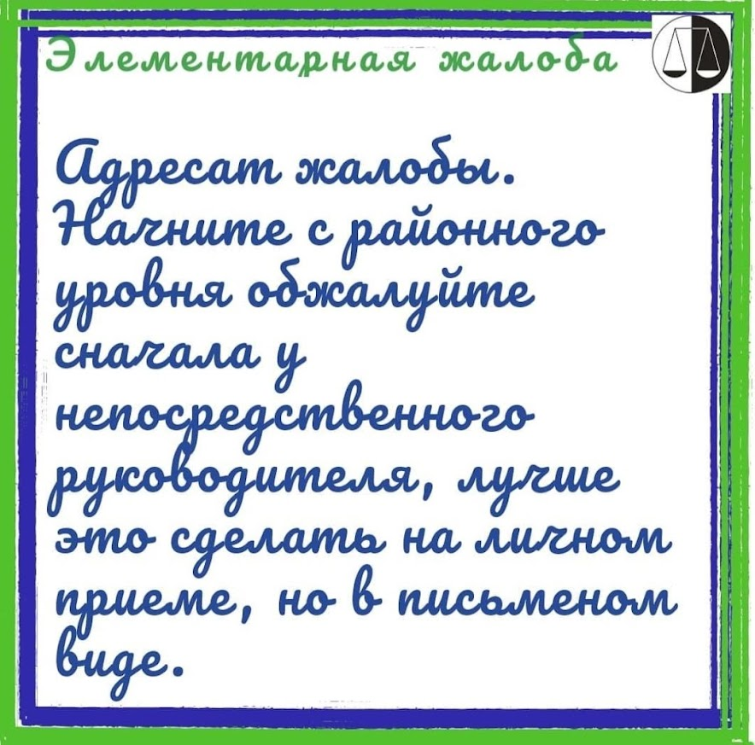
5. Если текст письменного обращения не позволяет определить суть предложения, заявления или жалобы, ответ на обращение не дается, и оно не подлежит направлению на рассмотрение в иной государственный орган, о чем в течение семи дней со дня регистрации обращения сообщается заявителю.
6. Если в письменном обращении гражданина содержится вопрос, на который ему неоднократно давались письменные ответы по существу в связи с ранее направляемыми обращениями, и при этом в обращении не приводятся новые доводы или обстоятельства, то руководитель государственного органа вправе принять решение о безосновательности очередного обращения и прекращении переписки с гражданином по данному вопросу. О данном решении уведомляется гражданин, направивший обращение.
7. В случае поступления в государственный орган обращения, содержащего вопрос, ответ на который размещен на официальном сайте данного государственного органа, гражданину в течение семи дней со дня регистрации обращения сообщается электронный адрес официального сайта, на котором размещен ответ на вопрос.
При рассмотрении обращения заявитель имеет право:
представлять дополнительные документы и пояснения;
обращаться с просьбой об истребовании дополнительных документов у граждан, организаций, должностных лиц, органах власти и местного самоуправления;
знакомиться с документами и материалами, собранными государственным органом, органом местного самоуправления или должностным лицом в ходе рассмотрения обращения;
получать письменный ответ по существу поставленных в обращении вопросов;
обращаться с жалобой на принятое по обращению решение или на действие (бездействие) в связи с рассмотрением обращения;
обращаться с заявлением о прекращении рассмотрения обращения.
Закон обязывает органы власти, самоуправления и их должностных лиц при рассмотрении обращения:
обеспечить объективное, всестороннее и своевременное рассмотрение обращения, а в случае необходимости - с участием гражданина, направившего обращение;
запросить, в том числе в электронной форме, необходимые для рассмотрения обращения документы и материалы в других государственных органах, органах местного самоуправления и у иных должностных лиц;
принять меры, направленные на восстановление или защиту нарушенных прав, свобод и законных интересов гражданина;
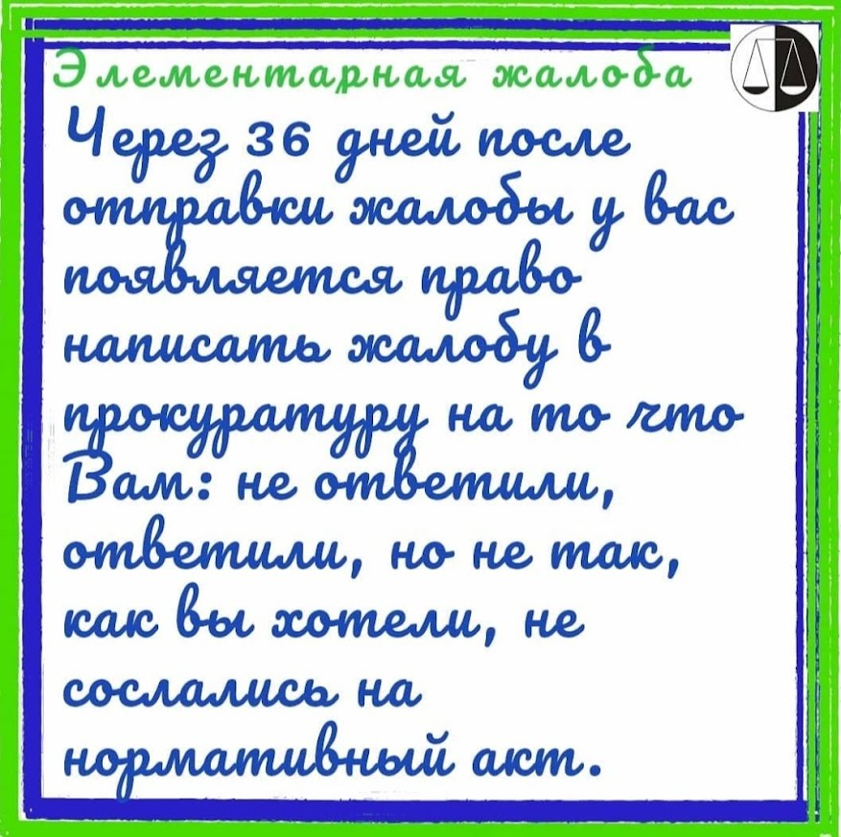
дать письменный ответ по существу поставленных в обращении вопросов в установленный законом срок.
Основные нарушения, за совершение которых наступает административная ответственность чиновника при рассмотрении обращения:
ненаправление заявителю письменного ответа на обращение;
нарушение срока направления заявителю письменного ответа;
неперенаправление обращения гражданина в другой орган, в компетенцию которого входит разрешение поставленных в обращении вопросов;
нарушение семидневного срока перенаправления такого обращения;
неуведомление гражданина о перенаправлении такого обращения;
отсутствие в ответе информации о разрешении вопросов, поставленных в обращении, по существу;
направление ответа не на все вопросы заявителя, не по всем доводам обращения;
непринятие мер, направленных на восстановление или защиту нарушенных прав, свобод и законных интересов заявителя;
направление жалобы на рассмотрение в государственный орган, орган местного самоуправления или должностному лицу, решение или действие (бездействие) которых обжалуется заявителем.
Если орган власти, самоуправления или их должностное лицо допустили одно из вышеперечисленных нарушений, гражданин может направить соответствующее заявление в прокуратуру.
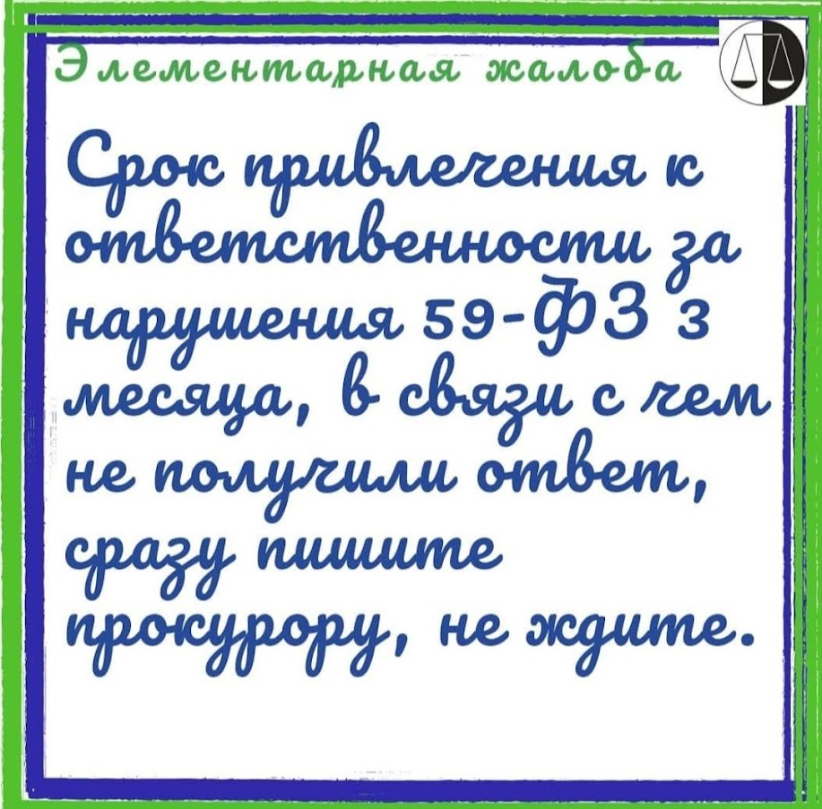
За нарушение установленного законодательством Российской Федерации порядка рассмотрения обращений граждан, объединений граждан, в том числе юридических лиц, должностными лицами государственных органов, органов местного самоуправления, государственных и муниципальных учреждений и иных организаций, на которые возложено осуществление публично значимых функций, предусмотрена административная ответственность по ст. 5.59 Кодекса Российской Федерации об административных правонарушениях (далее КоАП РФ).
Наказание за указанное правонарушение влечет наложение административного штрафа в размере от пяти тысяч до десяти тысяч рублей.
Согласно ч. 1 ст. 28.4 КоАП РФ, дела об административных правонарушениях, предусмотренных ст. 5.59 КоАП РФ возбуждаются прокурором. В соответствии с ч. 1 ст. 23.1 КоАП РФ, дела об административных правонарушениях, предусмотренных ст. 5.59 КоАП РФ рассматриваются судом.

СРОКИ ОБЖАЛОВАНИЯ СУДЕБНЫХ АКТОВ

Для систематизации правил сроков обжалования по различным категориям дел мы подготовили несколько таблиц, в которых можно найти всю необходимую, а главное - актуальную информацию.
Гражданский процесс
Таблица 3. Общие правила сроков
обжалования решений по гражданским делам
Судебный акт | Норма закона | Сроки подачи жалобы
не вступившие в законную силу решения суда первой инстанции | ч. 1 ст. 320 ГПК РФ  ч. 2 ст. 321 ГПК РФ | в течение месяца со дня принятия решения суда в окончательной форме
определение суда первой инстанции | ч. 1 ст. 331 ГПК РФ  ст. 332 ГПК РФ | в течение 15 дней со дня вынесения определения
вступившие в законную силу:  - судебные приказы, решения и определения районных судов и мировых судей;  - решения и определения судов субъектов РФ, принятые ими по первой инстанции;  - определения районных судов, судов субъектов РФ, апелляционных судов общей юрисдикции, принятые ими в качестве суда апелляционной инстанции;  - решения и определения гарнизонных, окружных (флотских) военных судов, принятые ими по первой инстанции;  - определения окружных (флотских) военных судов, апелляционного военного суда, принятые ими в качестве суда апелляционной инстанции | ч. 1 ст. 376 ГПК РФ  ч. 1 ст. 376.1 ГПК РФ | в течение 3 месяцев со дня вступления в законную силу обжалуемого судебного акта (при условии, что были исчерпаны иные установленные ГПК РФ способы обжалования судебного акта до дня вступления его в законную силу)

Административный процесс
В соответствии со статьей 30.3 КоАП РФ жалоба на постановление по делу об административном правонарушении может быть подана в течение 10 суток со дня вручения или получения копии постановления (по правонарушениям, предусмотренным статьями 5.1 - 5.25, 5.45 - 5.52, 5.56, 5.58, 5.69 КоАП РФ - в 5-дневный срок со дня вручения или получения копии постановления).

Таблица 4. Общие правила сроков
обжалования решений в административных делах
Судебный акт | Норма закона | Сроки подачи жалобы
судебный приказ | ч. 3 ст. 123.5 КАС РФ  ч. 1 ст. 123.7 КАС РФ | в течение 20 дней со дня направления копии судебного приказа
определение суда первой инстанции | ч. 1 ст. 313 КАС РФ  ч. 1 ст. 314 КАС РФ | в течение 15 дней со дня вынесения определения
решения суда первой инстанции, не вступившие в законную силу | ч. 1 ст. 295 КАС РФ  ч. 1 ст. 298 КАС РФ | в течение 1 месяца со дня принятия решения в окончательной форме
вступившие в законную силу судебные акты, обжалуемые в кассационном порядке | ч. 1 - 2 ст. 318 КАС РФ | в течение 6 месяцев со дня вступления акта в законную силу (при условии, что были исчерпаны иные установленные КАС РФ способы обжалования судебного акта до дня вступления его в законную силу)
вступившие в законную силу судебные акты, обжалуемые в Президиум Верховного Суда РФ в надзорном порядке | ч. 1 ст. 332 КАС РФ  ч. 2 ст. 333 КАС РФ | в течение 3 месяцев со дня вступления их в законную силу
вступившие в законную силу судебные акты, пересматриваемые по новым или вновь открывшимся обстоятельствам | ч. 1 ст. 346 КАС РФ | в течение 3 месяцев со дня появления или открытия обстоятельств, являющихся основанием для пересмотра судебного акта (с учетом особенностей, предусмотренных ч. 2 - 5 ст. 346 КАС РФ)

Уголовный процесс
Таблица 5. Общие правила сроков
обжалования решений по уголовным делам
Судебный акт | Норма закона | Сроки подачи жалобы
решение суда первой инстанции (приговор, постановление, определение), не вступившее в законную силу | ч. 1 ст. 323 УПК РФ  ч. 1 ст. 389.2 УПК РФ  ч. 1 ст. 389.4 УПК РФ | в течение 10 суток со дня вынесения решения  (для осужденных, содержащихся под стражей, - в тот же срок со дня вручения копии решения)
вступившие в законную силу решения (приговор, определение, постановление), обжалуемые в кассационном порядке | ст. 389.35 УПК РФ  ч. 4 ст. 401.3 УПК РФ  ст. 401.6 УПК РФ | - в случае подачи кассационной жалобы через суд первой инстанции ("сплошная кассация"), в течение 6 месяцев со дня вступления в законную силу решения (для осужденных, содержащихся под стражей, - в тот же срок со дня вручения копии решения, вступившего в законную силу)  - в случае подачи кассационной жалобы непосредственно в суд кассационной инстанции ("выборочная кассация"), срок не ограничен  - пересмотр с поворотом к худшему допускается в срок не более 1 года со дня вступления решения в законную силу

Особенные права женщин в Российской федерации
Грамотная защита прав напрямую зависит от правильного понимания их объема и оснований их возникновения. Наряду с правами, которыми наделены все граждане России независимо от их возраста, пола, национальной принадлежности и т.п., женщины имеют ряд особых прав, перечень которых, вместе с основанием их возникновения мы приводим в Таблице 6.

Таблица 6. Права, которые есть только у женщин
Гражданское право  Вступать в брак с мужчиной | Основание права  Конституция РФ ст. 72 ч. 1 п. «ж.1»
Принимать решение о прерывании беременности, право на принятие решение о рождении ребенка | ФЗ № 323-ФЗ ст. 56
Получать алименты от мужа на себя | СК РФ ст. 89 п. 2 абз. 3, ст. 90 п. 1 абз. 2
Подавать на развод в течение года после родов | СК РФ ст. 17
Отказаться от командировки, если ребенку нет 3 лет | ТК РФ ст. 259
Не попасть под сокращение, если ребенку нет 3 лет | ТК РФ ст. 261
Меньше работать в сельской местности за те же деньги. | ТК РФ ст. 263.1
Брать отпуск по беременности и родам | ТК РФ ст. 255
Не поднимать тяжести на работе | ТК РФ ст. 253, ст. 348.9, Пост. правительства от 06.02.1993 № 105
Раньше выходить на пенсию при рождении трех и более детей | ФЗ № 400-ФЗ ст. 32
Не служить в армии | ФЗ № 53-ФЗ ст. 22 п. 1
Получать сертификат на материнский капитал | ФЗ № 256-ФЗ ст. 3
Получать выплаты на первого и второго ребенка | ФЗ № 418-ФЗ ст. 1
Использовать материнский капитал для накопительной пенсии | ФЗ № 256-ФЗ ст. 12
Завести ребенка с помощью суррогатной матери, если нет мужа | ФЗ № 323-ФЗ ст. 55 ч. 3
Быть задержанной полицией максимум на 3 часа | КоАП РФ ст. 27.5, Определение КС РФ от 08.12.2015 № 2738-О
Избежать ареста, если ребенку нет 14 лет | КоАП РФ ст. 3.9 ч. 2, УК РФ ст. 54, ФЗ № 76-ФЗ ст. 28.4 ч. 3
Не привлекаться к принудительному труду, если ребенку нет 3 лет | КоАП РФ ст. 3.13 ч. 2, УК РФ ст. 49, ст. 50, ст. 53.1
Избежать пожизненного лишения свободы | УК РФ ст. 57, ст. 59
Получить отсрочку уголовного наказания, если ребенку нет 14 лет

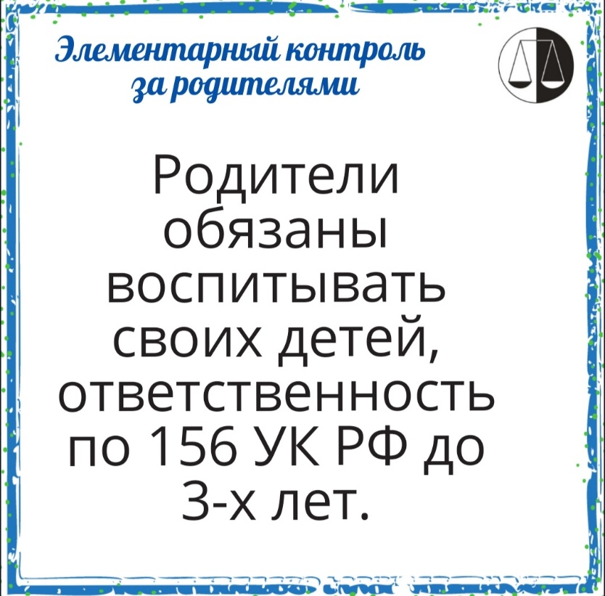
Родительские права и обязанности
в отношении ребенка
Родители обязаны обеспечить содержание и воспитание детей, получение ими общего образования, имеют право представлять интересы детей в суде, заявлять о несогласии на выезд их из РФ и т.п. Также родителям предоставлены отдельные гарантии, связанные с осуществлением ими родительских прав и обязанностей, например, право на стандартный вычет по НДФЛ.
Родители имеют равные права и несут равные обязанности в отношении своих детей (родительские права). По большей части они прекращаются при достижении детьми совершеннолетия или приобретения ими полной дееспособности до 18 лет (ст. 61 СК РФ).
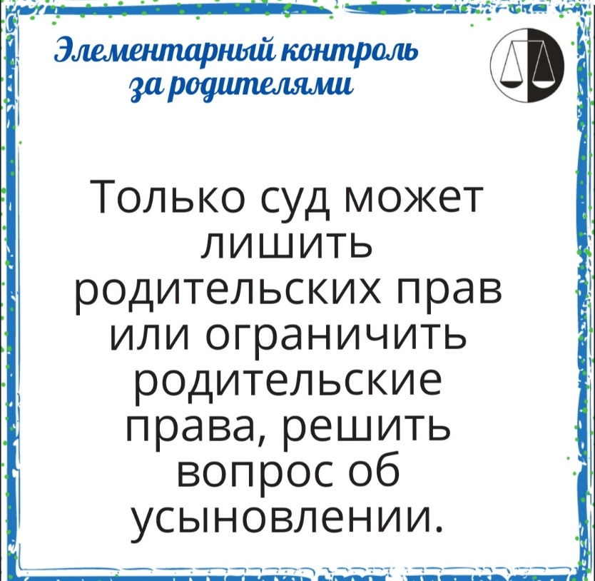
К таким правам и обязанностям родителей в отношении несовершеннолетних детей относятся, в частности (п. 1 ст. 56, ст. 63, п. 1 ст. 64, п. 1 ст. 65, п. 1 ст. 80, п. 3 ст. 129 СК РФ; ч. 1, 3 ст. 52 ГПК РФ; п. 1 ч. 6 ст. 26, ч. 1, 3, 4 ст. 44 Федерального закона от 29.12.2012 № 273-ФЗ «Об образовании в Российской Федерации»; ст. 21 Федерального закона от 15.08.1996 № 114-ФЗ «О порядке выезда из Российской Федерации и въезда в Российскую Федерацию»; ч. 2 ст. 13 Федерального закона от 24.04.2008 № 48-ФЗ «Об опеке и попечительстве»):
1) право и обязанность родителей воспитывать детей. При этом родители обязаны заботиться о здоровье, физическом, психическом, духовном и нравственном развитии своих детей;
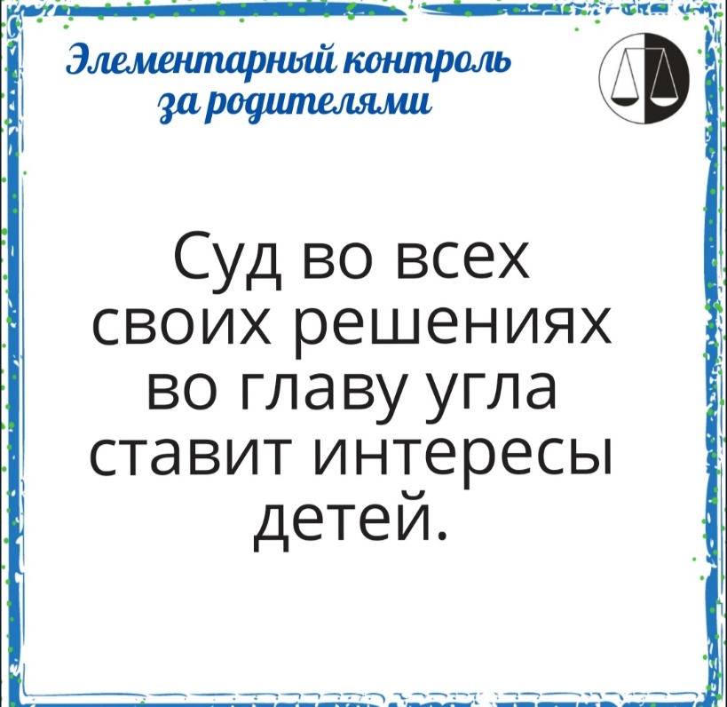
2) обязанность родителей обеспечивать получение детьми общего образования. При этом родители имеют право выбора образовательной организации, формы получения детьми образования и формы их обучения с учетом мнения детей до получения ими основного общего образования. Также им предоставлено право инициировать создание совета родителей в целях учета их мнения по вопросам управления образовательной организацией и при принятии ею локальных нормативных актов;
3) право родителей (одного из них) заявить о своем несогласии на выезд из РФ его несовершеннолетнего ребенка - гражданина РФ. В таком случае вопрос о возможности его выезда из РФ разрешается в судебном порядке;
4) право родителей дать согласие на усыновление ребенка конкретным лицом (либо без его указания). При этом родители вправе отозвать данное ими согласие на усыновление ребенка до вынесения решения суда о его усыновлении;
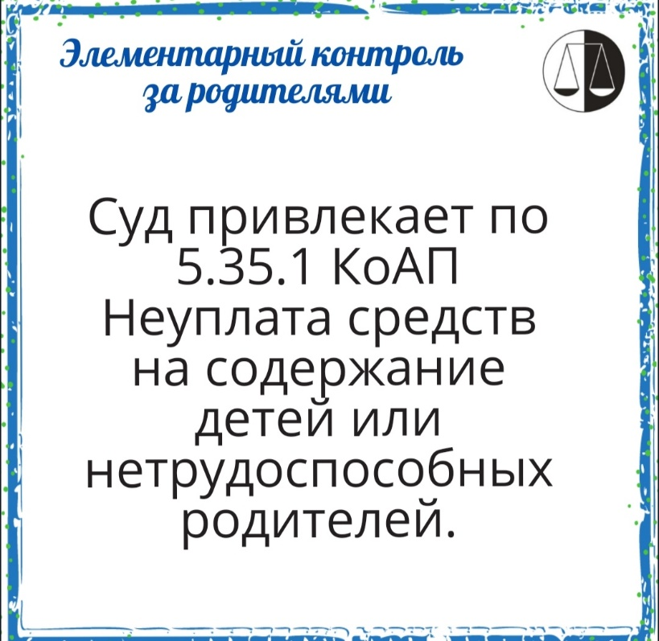
5) право единственного родителя несовершеннолетнего ребенка на случай своей смерти либо обоих родителей на случай своей одновременной смерти (смерти в один и тот же день) определить опекуна или попечителя ребенку;
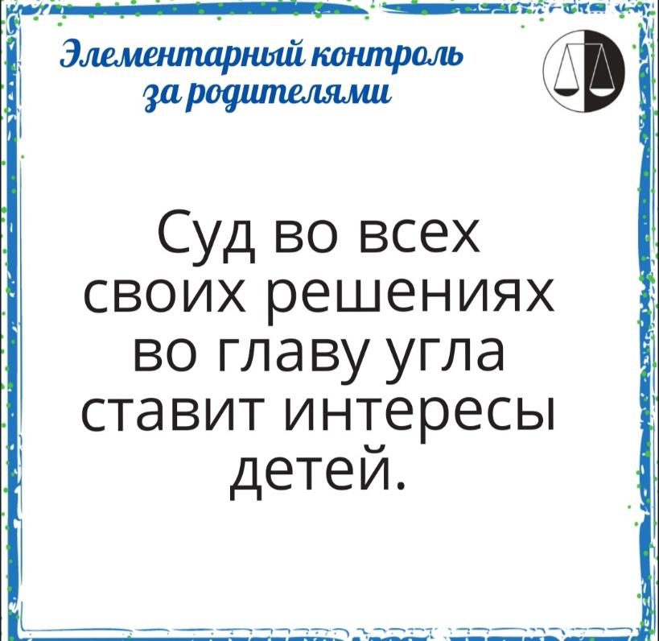
6) обязанность родителей содержать своих несовершеннолетних детей и право заключить соглашение о содержании своих несовершеннолетних детей (со-глашение об уплате алиментов);
7) защита родителями прав и интересов детей в качестве их законных представителей (без специальных полномочий) в отношениях с любыми лицами, в том числе в судах.
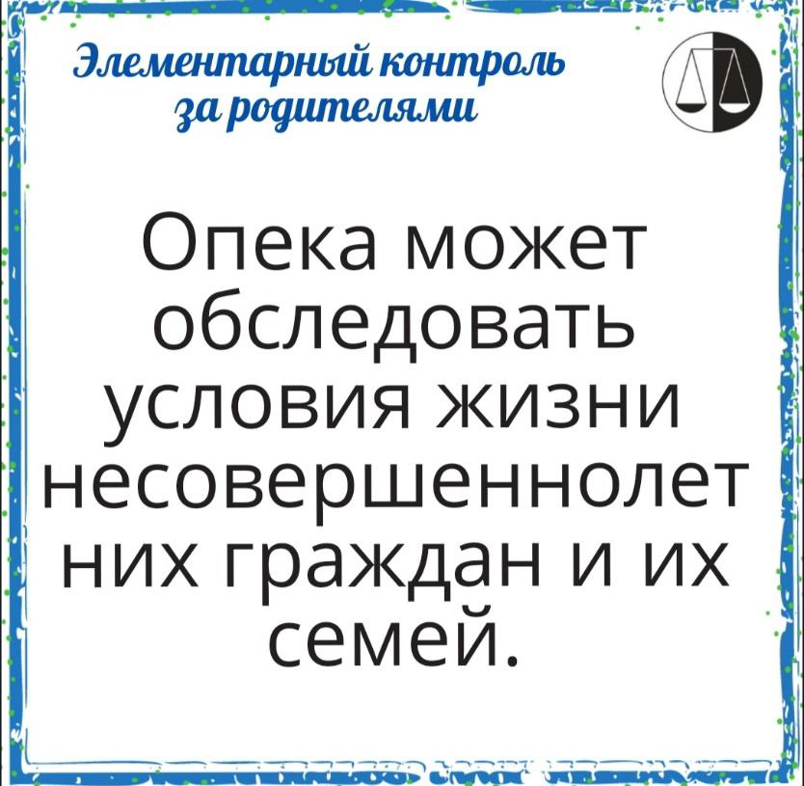
Данный вид родительских прав достаточно широк и предоставляет родителям определенные права, а также накладывает установленные обязанности, в том числе в гражданских, налоговых и трудовых правоотношениях.
Так, например, за малолетних детей (несовершеннолетних до 14 лет) в большинстве случаев сделки могут совершать от их имени только их родители. Вместе с тем они несут имущественную ответственность по их сделкам, если не докажут, что обязательство было нарушено не по их вине. Несовершеннолетние в возрасте от 14 до 18 лет совершают сделки, за некоторым исключением (в частности, распоряжение своим заработком, стипендией), с письменного согласия своих родителей (п. п. 1, 2 ст. 26, п. п. 1, 3 ст. 28 ГК РФ).
В налоговых правоотношениях родители несовершеннолетних собственников имущества, подлежащего налогообложению, осуществляют правомочия по управлению этим имуществом, в том числе исполняют обязанности по уплате налогов. При выявлении налоговой задолженности в отношении такого имущества требование о взыскании недоимки и пеней в судебном порядке предъявляется обычно к родителям (п. 1 ст. 26, п. 2 ст. 27, п. 1 ст. 45 НК РФ; ст. ст. 26, 28 ГК РФ; Информация ФНС России «О порядке уплаты налогов на недвижимое имущество несовершеннолетних лиц»; апелляционное определение Мосгорсуда от 28.11.2019 по делу № 33 а-8369/2019).
Родители вправе также влиять на трудовые отношения своих детей. Так, например, для заключения трудового договора со спортсменом, не достигшим 14 лет, потребуется согласие одного из его родителей (ч. 3, 4 ст. 63, ч. 5 ст. 348.8 ТК РФ).
Некоторые родительские права и обязанности могут иметь место и после достижения ребенком совершеннолетия. Так, например, родители должны содержать своих нетрудоспособных совершеннолетних детей, нуждающихся в помощи. С другой стороны, нетрудоспособные нуждающиеся в помощи родители по общему правилу имеют право на получение содержания от своих трудоспособных совершеннолетних детей (п. 1 ст. 85, п. 1 ст. 87 СК РФ).
Кроме того, родители имеют наследственные права. Так, в частности, родители наследодателя относятся к наследникам первой очереди по закону. Также при наследовании по завещанию нетрудоспособные родители наследуют независимо от содержания завещания не менее половины доли, которая причиталась бы им при наследовании по закону (п. 1 ст. 1142, п. 1 ст. 1149 ГК РФ).
Вместе с тем родители не наследуют по закону после детей, в отношении которых они были лишены родительских прав (п. 1 ст. 1117 ГК РФ).
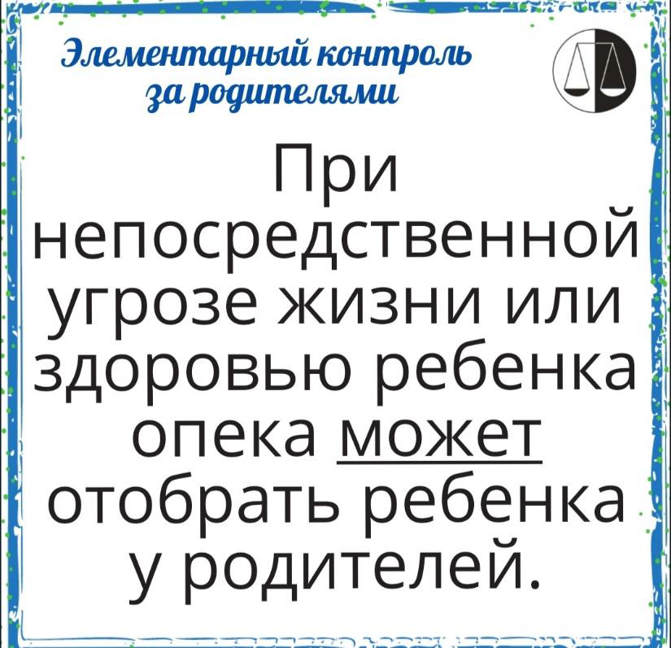
Льготы и гарантии при осуществлении родительских прав и обязанностей
В связи с рождением детей родители имеют право на предоставление им определенных льгот и гарантий. Рассмотрим некоторые из них.
Гарантии в сфере трудовых правоотношений
Рождение ребенка (детей) дает, в частности, следующие права работающим родителям (ч. 4 ст. 254, ст. ст. 256, 259, ч. 4 ст. 261, ст. 262 ТК РФ):
• сохранение за работником места работы (должности) на период отпуска по уходу за ребенком;
• возможность перевода работниц на другую работу с оплатой труда по выполняемой работе, но не ниже среднего заработка по прежней работе до достижения ребенком полутора лет;
• ежемесячное предоставление четырех дополнительных оплачиваемых выходных дней одному из родителей для ухода за детьми-инвалидами;
• недопущение направления в служебные командировки, привлечения к работе в выходные и нерабочие праздничные дни работниц, имеющих детей до трех лет, без их согласия;
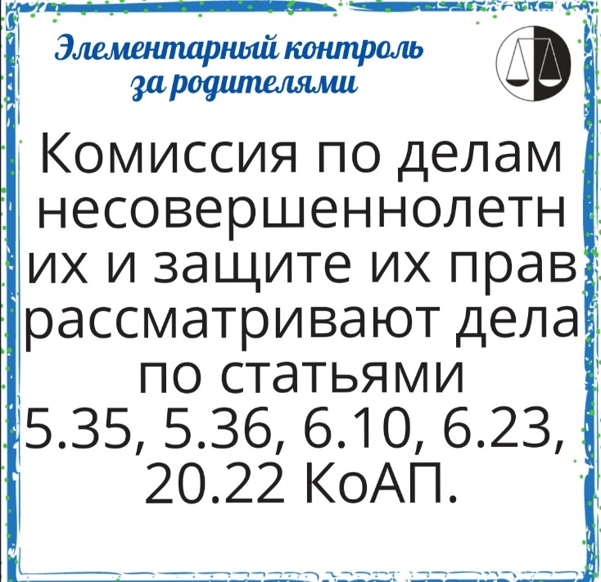
• запрет увольнения по инициативе работодателя (за исключением увольнения по отдельным основаниям) женщины, имеющей ребенка до трех лет, или родителя - единственного кормильца ребенка-инвалида до 18 лет.
Льготы в сфере налоговых правоотношений
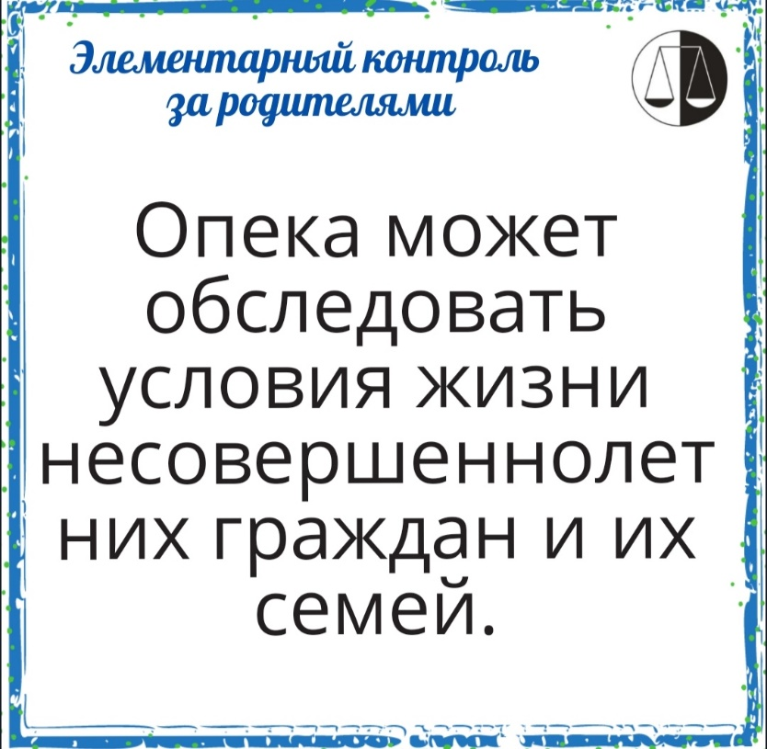
Законодательством (в том числе на федеральном уровне) предусмотрены отдельные гарантии и льготы для родителей - налогоплательщиков, например (п. п. 8, 42 ст. 217, п. 4 ст. 218, пп. 2, 3 п. 1 ст. 219, пп. 10 п. 5, п. 6.1 ст. 391, п. 6.1 ст. 403 НК РФ):
• стандартный налоговый вычет и социальный вычет на обучение и лечение ребенка, позволяющие уменьшить налогооблагаемый доход родителя;
• освобождение от обложения НДФЛ отдельных видов доходов, связанных с наличием детей (в том числе матпомощь работодателей при рождении ребенка, компенсация части родительской платы за детский сад);
• уменьшение налоговой базы по земельному налогу и налогу на имущество (для родителей, имеющих трех и более несовершеннолетних детей).
Кроме того, права (льготы) родителям в сфере налогообложения могут быть также установлены региональным законодательством. Например, от уплаты транспортного налога в г. Москве освобождается один из родителей (усыновителей) в многодетной семье за одно транспортное средство, зарегистрированное на родителя (усыновителя) (ст. 356, п. 2 ст. 387, п. 2 ст. 399 НК РФ; п. 10 ч. 1 ст. 4 Закона г. Москвы от 09.07.2008 № 33).
Органы, контролирующие родителей
В соответствии со ст. 7 Федерального закона от 24 июля 1998 г. N 124-ФЗ "Об основных гарантиях прав ребенка в Российской Федерации" на органы государственной власти Российской Федерации, органы государственной власти субъектов Российской Федерации, должностных лиц возложена в соответствии с их компетенцией обязанность по содействию ребенку в реализации и защите его прав и законных интересов с учетом возраста ребенка.
Федеральным законом от 27 декабря 2018 г. N 501-ФЗ "Об уполномоченных по правам ребенка в Российской Федерации" предусмотрено, что Уполномоченный по правам ребенка участвует в осуществлении, охране и защите прав путем обращения в суд с административными исковыми заявлениями о признании незаконными решений, действий (бездействия) органов государственной власти, органов местного самоуправления, иных органов, организаций и путем участия по собственной инициативе в судебном разбирательстве по гражданским делам для дачи заключения в целях защиты прав и законных интересов детей.
Федеральный закон от 17 января 1992 г. N 2202-1 "О прокуратуре Российской Федерации" ст. 45 ГПК РФ, ст. 46 ГПК РФ и иные нормативные правовые акты устанавливают полномочия прокурора и иных органов государственной власти на отдельные случаи представительства прав ребенка. Например, Федеральный конституционный закон от 26 февраля 1997 г. №1-ФКЗ "Об Уполномоченном по правам человека в Российской Федерации" устанавливает полномочия уполномоченного по правам человека на представительство интересов ребенка в суде в рамках административного судопроизводства
Представительство прав и интересов ребенка выражается в форме собственно представительства без участия ребенка, когда представитель действует от имени ребенка, и представительства с участием ребенка, когда представитель действует одновременно с ребенком (ст. 26, 28 ГК РФ и другие нормативные правовые акты). Помимо представительства, лица, участвующие в осуществлении, охране и защите прав ребенка, совершают иные различные действия от имени ребенка либо с участием ребенка: сделки, прочие юридически значимые действия, фактические действия.
К числу субъектов, участвующих в осуществлении, охране и защите прав ребенка, относятся:
1) родители (один из них);
2) лица, заменяющие родителей (опекун, попечитель, приемный родитель, патронатный воспитатель, усыновитель);
3) органы опеки и попечительства;
4) инспекции по делам несовершеннолетних и защите их прав;
5) прокурор;
6) Уполномоченный по правам ребенка; Уполномоченный по правам человека;
7) фактические воспитатели;
8) лица, обнаружившие подкинутого, подброшенного ребенка;
9) иные лица и органы, на которых законом РФ возложена обязанность по участию в осуществлении, охране и защите прав ребенка.
Одни из них именуются законными представителями (см. ст. 52 ГПК РФ). К законным представителям относятся родители, усыновители, опекуны, попечители, приемные родители и т.д., т.е. лица, участвующие в осуществлении, охране и защите прав ребенка на основании закона.
Другие именуются лицами и органами, на которых законодательством РФ, договором, иными социальными регуляторами возложена обязанность по участию в осуществлении, охране и защите прав ребенка.
Объем полномочий у всех таких лиц различается. Наиболее широким кругом полномочий обладают родители и усыновители. Данные лица вправе осуществить любое право ребенка, которое он не может самостоятельно реализовать.
Объем полномочий опекунов, попечителей, приемных родителей меньше объема полномочий родителей и/или усыновителей. Эти лица действуют в пределах законодательства и договора, заключенного с органами опеки и попечительства или учредителем доверительного управления.

Обязанности и права детей
Ребенок до 14 лет в России считается малолетним . Однако незнание законов государства не освобождает от ответственности даже неосведомленных малолетних граждан. В соответствии со ст. 63 Семейного кодекса РФ родители обязаны воспитывать своих детей. При совершении правонарушения малолетними, к ответственности привлекаются родители по ст. 5.35 КоАП РПФ «Неисполнение родителями или иными законными представителями несовершеннолетних обязанностей по содержанию и воспитанию несовершеннолетних». Правонарушение состоит в бездействии родителей или иных законных представителей несовершеннолетних, т.е. когда они умышленно не выполняют своих обязанностей по воспитанию и обучению детей: не заботятся о нравственном воспитании, физическом развитии детей и укреплении их здоровья, создании необходимых условий для своевременного получения ими образования, успешного обучения и т.д.
Также родители могут быть привлечены по ст.е 156 Уголовного кодекса РФ, которая предусматривает уголовную ответственность за неисполнение или ненадлежащее исполнение обязанностей по воспитанию несовершеннолетнего родителем или иным лицом, на которое возложены эти обязанности, а равно педагогом или другим работником образовательного, воспитательного, лечебного либо иного учреждения, обязанного осуществлять надзор за несовершеннолетним, если это деяние соединено с жестоким обращением с несовершеннолетним.
За неисполнение или ненадлежащее исполнение обязанностей по воспитанию детей родители могут быть привлечены также к гражданско-правовой ответственности. Возможность взыскать в пользу ребёнка компенсацию за причинение ему морального или имущественного вреда вытекает из положений ст. 151, 1064, 1099 ГК РФ.

Ограничения доступа несовершеннолетних
к определенной информации в ходе кино- и теле- просмотра

Отношения по оказанию услуг кино– и видеообслуживания регулируются нормами Закона РФ "О защите прав потребителей" от 07.02.1992 №2300-1, Федерального закона от 29.12.2010 №436-ФЗ "О защите детей от информации, причиняющей вред их здоровью и развитию", Постановлением Правительства РФ от 17.11.1994 №1264 "Об утверждении Правил по кино– и видеообслуживанию населения". В соответствии с Федеральным законом "О защите детей от информации, причиняющей вред их здоровью и развитию" классификация информационной продукции осуществляется ее производителями и (или) распространителями самостоятельно (в том числе с участием эксперта, экспертов и (или) экспертных организаций, отвечающих требованиям ст. 17 этого закона) до начала ее оборота на территории Российской Федерации. Сведения, полученные в результате классификации информационной продукции, должны указываться ее производителем или распространителем в сопроводительных документах на информационную продукцию. Эти сведения являются основанием для размещения на информационной продукции знака информационной продукции и для ее оборота на территории Российской Федерации.
Оборот информационной продукции - предоставление и (или) распространение информационной продукции, включая ее продажу (в том числе распространение по подписке), аренду, прокат, раздачу, выдачу из фондов общедоступных библиотек, публичный показ, публичное исполнение (в том числе посредством зрелищных мероприятий), распространение посредством эфирного или кабельного вещания, информационно-телекоммуникационных сетей, в том числе сети "Интернет", и сетей подвижной радиотелефонной связи. Согласно п. 4 Правил по кино– и видеообслуживанию населения, услугой по киновидеообслуживанию является показ художественных, документальных, научно-популярных, мультипликационных, учебных кино- и видеофильмов (далее - фильмы), предназначенных для публичной демонстрации киновидеозрелищными предприятиями и имеющих прокатные удостоверения установленного образца, выданные Министерством культуры Российской Федерации.
Согласно п. 13 Правил, киновидеозрелищные предприятия обязаны предоставлять зрителям полную и достоверную информацию о возрастных ограничениях допуска зрительской аудитории на просмотр фильма. При этом законодательство не ограничивает их в праве на требование подтверждения достижения зрителем определенного возраста как средства обеспечения реализации положений Федерального закона "О защите детей от информации, причиняющей вред их здоровью и развитию", но и не возлагает на них обязанности по контролю за возрастом лиц, посещающих киносеансы.
Государственный надзор за соблюдением российского законодательства о защите детей от информации, причиняющей вред их здоровью и (или) развитию, на основании ст. 20 Федерального закона от 29.12.2010 №436–ФЗ осуществляют в пределах своей компетенции:
- федеральный орган исполнительной власти, осуществляющий функции по контролю и надзору в сфере средств массовой информации, в том числе электронных, и массовых коммуникаций, информационных технологий и связи;
- федеральный орган исполнительной власти, осуществляющий государственный надзор в области защиты прав потребителей,
- федеральный орган исполнительной власти, осуществляющий функции по контролю и надзору в сфере образования и науки
Административная ответственность за нарушение установленных требований распространения среди детей информационной продукции, содержащей информацию, причиняющую вред их здоровью и (или) развитию (за исключением случаев, предусмотренных ст. 6.20, частью 3 ст. 13.15 и частью 2 ст. 13.21 КоАП РФ), если это действие не содержит уголовно наказуемого деяния, предусмотрена ст. 6.17 КоАП РФ.
Данное деяние влечет наложение административного штрафа на граждан в размере от двух тысяч до трех тысяч рублей с конфискацией предмета административного правонарушения; на должностных лиц - от пяти тысяч до десяти тысяч рублей; на лиц, осуществляющих предпринимательскую деятельность без образования юридического лица, - от пяти тысяч до десяти тысяч рублей с конфискацией предмета административного правонарушения и (или) административное приостановление деятельности на срок до девяноста суток; на юридических лиц - от двадцати тысяч до пятидесяти тысяч рублей с конфискацией предмета административного правонарушения и (или) административное приостановление деятельности на срок до девяноста суток.
Информация о возрастных ограничениях представляется, в первую очередь, для родителей, несущих ответственность за своих детей, обеспечивающих их материальное состояние и прочие. Административная и иная ответственность организации киновидеообслуживания за допуск на сеансы зрителей, не достигших установленных возрастных ограничений, не предусмотрена.

Ограничения потребления несовершеннолетними
табачной и алкогольной продукции

В России не допускается потребление табака несовершеннолетними. Запрещаются продажа табачной продукции несовершеннолетним и несовершеннолетними, вовлечение детей в процесс потребления табака путем покупки для них либо передачи им табачных изделий или табачной продукции, предложения, требования употребить табачные изделия или табачную продукцию любым способом (ст.20 Федерального закона от 23.02.2013 №15-ФЗ "Об охране здоровья граждан от воздействия окружающего табачного дыма и последствий потребления табака").
В соответствии с п.3. ст.14-53 "Кодекса Российской Федерации об административных правонарушениях" от 30.12.2001 №95-ФЗ продажа несовершеннолетнему табачной продукции или табачных изделий влечет наложение административного штрафа на граждан в размере от трех тысяч до пяти тысяч рублей; на должностных лиц - от тридцати тысяч до пятидесяти тысяч рублей; на юридических лиц - от ста тысяч до ста пятидесяти тысяч рублей.
Ст.6.10. "Кодекса Российской Федерации об административных правонарушениях" от 30.12.2001 N 195-ФЗ «Вовлечение несовершеннолетнего в употребление алкогольной и спиртосодержащей продукции, новых потенциально опасных психоактивных веществ или одурманивающих веществ» влечет наложение административного штрафа в размере от одной тысячи пятисот до трех тысяч рублей. Те же действия, совершенные родителями или иными законными представителями несовершеннолетних, а также лицами, на которых возложены обязанности по обучению и воспитанию несовершеннолетних, влекут наложение административного штрафа в размере от четырех тысяч до пяти тысяч рублей. Если же лицо ранее было подвергнуто наказанию за продажу в административном порядке и вновь ее совершил, то оно может быть привлечено к уголовной ответственности по Статья 151.1. Уголовного кодекса российской Федерации «Розничная продажа несовершеннолетним алкогольной продукции» штрафом в размере от пятидесяти тысяч до восьмидесяти тысяч рублей или в размере заработной платы или иного дохода осужденного за период от трех до шести месяцев либо исправительными работами на срок до одного года с лишением права занимать определенные должности или заниматься определенной деятельностью на срок до трех лет или без такового.

Лишение родительских прав

В соответствии со ст. 69 Семейного кодекса РФ родители (один из них) могут быть лишены родительских прав, если они:
- уклоняются от выполнения обязанностей родителей, в том числе при злостном уклонении от уплаты алиментов;
- отказываются без уважительных причин взять своего ребёнка из родильного дома (отделения) либо из иного лечебного учреждения, воспитательного учреждения, учреждения социальной защиты населения или из аналогичных организаций;
- злоупотребляют своими родительскими правами;
- жестоко обращаются с детьми, в том числе осуществляют физическое или психическое насилие над ними, покушаются на их половую неприкосновенность;
- являются больными хроническим алкоголизмом или наркоманией;
- совершили умышленное преступление против жизни или здоровья своих детей либо против жизни или здоровья супруга.

Обязанности детей

В различном возрасте у детей, рожденных в России и/или являющихся ее гражданами, последовательно появляются определенные обязанности.
С рождения - обязанность получить свидетельство о рождении (Федеральный закон от 15.11.1997 №143-ФЗ (ред. от 27.12.2018) "Об актах гражданского состояния").
Для получения права на пользование наиболее совершенными услугами системы здравоохранения и средствами лечения болезней и восстановления здоровья обязанность по получению полиса обязательного медицинского страхования (ОМС). (Федеральный закон от 29.11.2010 №326-ФЗ «Об обязательном медицинском страховании в Российской Федерации»).
Для формирования пенсии, для получения государственных услуг в электронном виде и льгот, сокращения количества документов при получении различных услуг и др. необходимо получение СНИЛС - Страхового номера индивидуального лицевого счёта (Федеральный закон №27-ФЗ "Об индивидуальном (персонифицированном) учёте в системе обязательного пенсионного страхования" и отдельные законодательные акты Российской Федерации").
С трехлетнего возраста возникает обязанность ездить в легковом автомобиле и кабине грузового автомобиля с использованием детских удерживающих систем (устройств), соответствующих весу и росту ребенка до 7 лет. Запрещено перевозить детей в возрасте младше 12 лет на заднем сиденье мотоцикла.(п.22.9 Правил дорожного движения РФ); Двигаться на велосипеде только по тротуарам, пешеходным и велопешеходным дорожкам (на стороне для движения пешеходов), а также в пределах пешеходных зон. (П.24.4 Правил дорожного движения РФ).
С шестилетнего возраста. Малолетние в возрасте от шести до четырнадцати лет вправе самостоятельно совершать и нести имущественную ответственность за совершенные сделки, если его родители, усыновители или опекуны, докажут, что обязательство было нарушено не по их вине:
1) мелкие бытовые сделки; (покупка в магазине, на рынке, покупка хлеба, мороженого, тетрадей и т.п.);
2) сделки, направленные на безвозмездное получение выгоды, не требующие нотариального удостоверения либо государственной регистрации; В данном случае имеются в виду в первую очередь сделки дарения, в соответствии с которыми малолетний получает какую-то ценность (вещь, деньги) в дар, т.е. получает «безвозмездную выгоду». В законе прямо не указывается на предельную ценность подарка, передаваемого малолетнему, но по смыслу закона она не должна превышать разумную стоимость с учетом возраста одаряемого;
3) сделки по распоряжению средствами, предоставленными законным представителем или с согласия последнего третьим лицом для определенной цели или для свободного распоряжения. «Свободное распоряжение» малолетнего будет, как правило, осуществляться с одобрения родителей, усыновителей, опекуна. Воля малолетнего формируется под влиянием и при одобрении его действий родителями, усыновителями, опекуном. (Ст. 28. Гражданского Кодекса РФ).
С возраста шесть с половиной лет у ребенка возникает обязанность получить основное общее образование, эта обязанность сохраняет силу до достижения им 15 лет (ст.66 Федеральный закон от 29.12.2012 №273-ФЗ "Об образовании в Российской Федерации")
С восьмилетнего возраста наступает ответственность в виде помещения в специальное учебно-воспитательное учреждение открытого типа (ст.15 Федерального закона №120 «Об основах системы профилактики безнадзорности и правонарушений несовершеннолетним») при совершении деяния, имеющего признаки состава преступления (ст. 105-361 Уголовного кодекса РФ).
С момента достижения одиннадцати лет наступает ответственность в виде помещения в специальное учебно-воспитательное учреждение закрытого типа для детей и подростков (спецшкола, специнтернат и тому подобное) с девиантным (общественно опасным) поведением (ст. 50 Федерального закона «Об образовании, ст. 15 Федерального закона №120 «Об основах системы профилактики безнадзорности и правонарушений несовершеннолетним»). В специальные учебно-воспитательные учреждения закрытого типа в соответствии с законодательством об образовании могут быть помещены несовершеннолетние в возрасте от одиннадцати до восемнадцати лет, нуждающиеся в особых условиях воспитания, обучения и требующие специального педагогического подхода в случаях, если они:
- не подлежат уголовной ответственности в связи с тем, что к моменту совершения общественно опасного деяния не достигли возраста, с которого наступает уголовная ответственность;
- достигли возраста, предусмотренного ч.1 и 2 ст. 20 Уголовного кодекса РФ, и не подлежат уголовной ответственности в связи с тем, что вследствие отставания в психическом развитии, не связанного с психическим расстройством, во время совершения общественно опасного деяния не могли в полной мере осознавать фактический характер и общественную опасность своих действий (бездействия) либо руководить ими;
- осуждены за совершение преступления средней тяжести или тяжкого преступления и освобождены судом от наказания в порядке, предусмотренном ч.2 ст. 92 Уголовного кодекса РФ. Основаниями содержания несовершеннолетних в специальных учебно-воспитательных учреждениях закрытого типа являются постановление судьи либо приговор суда.
Несовершеннолетний четырнадцати лет обязан иметь паспорт гражданина Российской Федерации (Постановление Правительства РФ «Об утверждении положения о паспорте гражданина РФ»). При трудоустройстве обязан соблюдать правила внутреннего распорядка, выполнение трудовых обязанностей (Трудовой кодекс РФ). Допускается поступление на работу для выполнения в свободное от учебы время легкого труда, не причиняющего вред здоровью, при соблюдении следующих условий: несовершеннолетний является учащимся; работа выполняется лишь в свободное от учебы время и не нарушает процесс обучения.
Обязанность соблюдать правила движения, управляя велосипедом при движении по дорогам. (Постановление Правительства РФ от 23.10.1993 №1090 "О Правилах дорожного движения" (вместе с "Основными положениями по допуску транспортных средств к эксплуатации и обязанности должностных лиц по обеспечению безопасности дорожного движения")).
Уголовная ответственность за следующие преступления: убийство (ст. 105 УК РФ), умышленное причинение тяжкого вреда здоровью (ст. 111), умышленное причинение средней тяжести вреда здоровью (ст. 112), похищение человека (ст. 126), изнасилование (ст. 131), насильственные действия сексуального характера (ст. 132), кражу (ст. 158), грабеж (ст. 161), разбой (ст. 162), вымогательство (ст. 163), неправомерное завладение автомобилем или иным транспортным средством без цели хищения (ст.166), умышленные уничтожение или повреждение имущества при отягчающих обстоятельствах (ч. 2 ст. 167), террористический акт (ст. 205), захват заложника (ст. 206), заведомо ложное сообщение об акте терроризма (ст. 207), хулиганство при отягчающих обстоятельствах (части 2 и 3 ст. 213), вандализм (ст. 214), незаконные приобретение, передача, сбыт, хранение, перевозка или ношение взрывчатых веществ или взрывных устройств (ст. 222 ч.1), незаконное изготовление взрывчатых веществ или взрывных устройств (ст. 223 ч.1), хищение либо вымогательство оружия, боеприпасов, взрывчатых веществ и взрывных устройств (ст. 226), хищение либо вымогательство наркотических средств или психотропных веществ (ст. 229), приведение в негодность транспортных средств или путей сообщения (ст. 267).
Каждый несовершеннолетний обязан получить основное общее образование, эта обязанность сохраняет силу до достижения им 15 лет (ст. 66 Федеральный закон от 29.12.2012 №273-ФЗ "Об образовании в Российской Федерации")).
С согласия родителей (усыновителей, попечителя) несовершеннолетние с 14 лет вправе совершать разнообразные сделки (продать или купить имущество, принять или сделать подарок, заключить договор займа и т.п.), совершать иные юридические действия и даже заниматься предпринимательской деятельностью. Волю в такого рода сделках и иных действиях выражает сам несовершеннолетний. Согласие родителей, усыновителей или попечителя при этом должно быть выражено в письменной форме. Несоблюдение этого требования является основанием для признания сделки, совершенной несовершеннолетним, недействительной. Однако, допускается последующее письменное одобрение сделки указанными выше лицами (родителями, усыновителями, попечителем).
При занятии предпринимательской деятельностью несовершеннолетний с 14 лет несет все риски. Федеральный закон от 08. 08. 2001 №129 - ФЗ «О государственной регистрации юридических лиц и индивидуальных предпринимателей» устанавливает, что заниматься предпринимательством без образования юридического лица имеют право несовершеннолетние в возрасте от 14 до 18 лет с единственным условием – это нотариально удостоверенное согласие родителей, усыновителей или попечителя на осуществление предпринимательской деятельности физическим лицом, регистрируемым в качестве индивидуального предпринимателя.
Несовершеннолетний в возрасте от 14 до 18 лет вправе самостоятельно, т.е. независимо от согласия родителей (усыновителей, попечителя), распоряжаться своим заработком, стипендией или иными доходами. Указанное право - наиболее существенное из входящих в объем частичной дееспособности лиц в возрасте от 14 до 18 лет. Поскольку несовершеннолетние согласно трудовому законодательству вправе вступать при определенных условиях в трудовые правоотношения, они должны иметь возможность распоряжаться вознаграждением, полученным за труд. То же самое касается стипендии и иных доходов (например, доходов от предпринимательской деятельности, гонораров за использование произведений и т.п.).
Несовершеннолетний вправе самостоятельно сделать вклад, в полной мере распоряжаться им, если он лично внес деньги на свое имя. Если же вклад внесен другим лицом на имя несовершеннолетнего, достигшего 14 лет, или перешел к нему по наследству, то он вправе распоряжаться им только с письменного согласия родителей (усыновителей, попечителя).
Несовершеннолетние в возрасте от 14 до 18 лет считаются деликтоспособными, т.е. сами отвечают за имущественный вред, причиненный их действиями. Однако, если у несовершеннолетнего нет имущества или заработка, достаточного для возмещения вреда, вред в соответствующей части должен быть возмещен его родителями (усыновителями, попечителем).
С пятнадцати лет несовершеннолетний несет ответственность за свое здоровье. В соответствии с законом об охране здоровья граждан, ст. 54 ч. 2, несовершеннолетний в возрасте старше 15 лет имеет право на информированное добровольное согласие на медицинское вмешательство или на отказ от него. До 14 лет 11 месяцев 29(30) дней включительно подобное согласие или отказ пишут родители или опекуны.
В соответствии с положениями ст. 19 Закона «Об образовании» по согласию родителей (законных представителей), комиссии по делам несовершеннолетних обучающийся, достигший возраста пятнадцати лет, может оставить общеобразовательное учреждение до получения общего образования. Также по решению органа управления образовательного учреждения за совершенные неоднократно грубые нарушения устава образовательного учреждения допускается исключение из данного образовательного учреждения обучающегося, достигшего возраста пятнадцати лет .
По достижении шестнадцатилетнего возраста. Уголовной ответственности подлежит лицо, достигшее ко времени совершения преступления шестнадцатилетнего возраста. Административная ответственность, ответственность за любые правонарушения (ст. 2 Кодекса об Административных правонарушениях РФ).
Также с 16 лет наступает обязанность юношей пройти подготовку по основам военной службы (ст. 13 Закона РФ «О воинской обязанности и военной службе»).
В 17-летнем возрасте юноша обязан встать на воинский учет -(пройти комиссию в военкомате и получить приписное свидетельство (ст. 9 Закона РФ «О воинской обязанности и военной службе»).
Лица, не достигшие совершеннолетия, не могут приобретать, хранить, коллекционировать и носить оружие, в том числе оружие самообороны.

Права детей

С момента рождения ребенок имеет право на жизнь (ст. 6 Конвенции ООН правах ребёнка, ч.1 ст. 20 Конституции РФ). Право на имя, отчество и фамилию (с момента регистрации - ст. 7 Конвенции о правах ребёнка, ст.58 Конституции РФ). Право на гражданство (ст. 7 Конвенции о правах ребёнка); Право на всестороннее развитие и уважение человеческого достоинства (ст.27 Конвенции о правах ребёнка); Право на защиту своих прав и законных интересов родителями, органами опеки и попечительства, прокурором и судом (ст. 3 Конвенции о правах ребёнка, ст. 56, 57 Семейного кодекса РФ).
Право на пользование наиболее совершенными услугами системы здравоохранения и средствами лечения болезней и восстановления здоровья (ст. 24 Конвенции о правах ребёнка). Право выражать свое мнение при решении в семье любого вопроса, затрагивающего интересы ребенка (Ст 12 Конвенции ООН о правах ребенка, ст. 57 Семейного Кодекса РФ). Право на общение с обоими родителями и другими родственниками (Ст. 55 Семейного кодекса РФ). Имущественные права: право иметь в собственности имущество (полученное в дар, наследство, приобретенное на собственные средства) (Статья 60 Семейного кодекса РФ). Право на получение содержания от своих родителей и других членов семьи (при этом ребенок не имеет права собственности на имущество родителей, родители не имеют права собственности на имущество ребенка. Дети и родители, проживающие совместно, могут владеть и пользоваться имуществом друг друга по взаимному согласию (Ст. 60 Семейного кодекса РФ).
Право свободно выражать свое мнение (Ст. 13 Конвенции ООН о правах ребенка). Право на свободу мысли, совести и религии (Ст. 14, ст. 30 Конвенции ООН о правах ребенка). Право на личную жизнь, семейную жизнь, неприкосновенность жилища, на защиту от незаконного посягательства на честь и репутацию (Ст. 16 Конвенции ООН о правах ребенка). Право пользоваться благами социального обеспечения (Ст. 26 Конвенции ООН о правах ребенка, принцип 2 Декларации прав ребенка). Право на уровень жизни, необходимый для физического, умственного, духовного, нравственного и социального развития (Ст. 27 ч.1 Конвенции ООН о правах ребенка). Право на всестороннее участие в культурной и творческой жизни (Ст. 31 ч.2 Конвенции ООН о правах ребенка). Право на защиту от экономической эксплуатации (Ст. 32 Конвенции ООН о правах ребенка). Право на защиту от незаконного употребления наркотических средств и психотропных веществ, использования в противозаконном производстве (Ст. 33 Конвенции ООН о правах ребенка); Право на защиту от сексуальной эксплуатации (Ст. 34 Конвенции ООН о правах ребенка). Право на защиту от похищения, торговли или контрабанды (Ст. 35 Конвенции ООН о правах ребенка).
Право управлять велосипедом при движении только по тротуарам, пешеходным и вело-пешеходным дорожкам (на стороне для движения пешеходов), а также в пределах пешеходных зон Федерального закона от 10.12.1995 (ред. 28.12.2013г.) №196-ФЗ «О безопасности дорожного движения», п.24.4 Правил дорожного движения).
6 лет. Право на самостоятельное совершение мелких бытовых сделок (например, покупка канцелярских принадлежностей или продуктов); сделок, направленных на безвозмездное получение выгоды, не требующих ни нотариального удостоверения, ни государственной регистрации; сделок по распоряжению средствами, предоставленными законными представителями или, с их согласия, третьим лицом (ст. 28 ГК РФ).
Право на поступление в школу (право на образование, ст. 43 Конституции РФ)
7 лет. Право управлять велосипедом при движении по тротуарам, пешеходным, велосипедным, вело-пешеходным дорожкам, а также в пределах пешеходных зон (Федеральный закон от 10.12.1995 №196-ФЗ «О безопасности дорожного движения», п.24.6 Правил дорожного движения). Право ездить на переднем сиденье легкового автомобиля при условии использования детских удерживающих систем (устройств), соответствующих весу и росту ребенка до 11 лет (п.22.9 Правил дорожного движения РФ);
8 лет. Право быть членом и участником детского общественного объединения (ст. 19 Закона «Об общественных объединениях»).
10 лет. Право выражать свое мнение при решении в семье любого вопроса, затрагивающего интересы ребенка (Ст. 12 Конвенции ООН о правах ребенка, ст. 57 Семейного Кодекса РФ). Право дать согласие на изменение своего имени и (или) фамилии, на восстановление родителя в родительских правах, на своё усыновление или передачу в приёмную семью (ст. 132, 134, 154 Семейного кодекса РФ). Право быть заслушанным в ходе любого судебного или административного разбирательства (Ст. 57 Семейного кодекса РФ).
12 лет. Право ездить на переднем сиденье автомобиля и заднем сиденье мотоцикла (п.22.9 Правил дорожного движения РФ).
14 лет. Право письменно выразить свое мнение (согласие) о выходе из гражданства Российской Федерации вместе с родителями (ст. 9 Закона «О гражданстве РФ»). Право самостоятельно обращаться в суд за защитой своих прав и интересов (ст. 56 Семейного Кодекса РФ).
С письменного согласия родителей (усыновителей или опекунов) вправе совершать любые сделки (ст.26 Гражданского Кодекса РФ). Право распоряжаться своими заработком, стипендией и иными доходами (ст. 26 Гражданского Кодекса РФ). Право на изменение своего имени, фамилии (ст. 58 Федерального закона «Об актах гражданского состояния»). Право вносить вклады в кредитные учреждения и распоряжаться ими (ст. 26 Гражданского Кодекса РФ).
Право управлять велосипедом при движении по велосипедным, вело-пешеходным дорожкам или полосе для велосипедистов, по правому краю проезжей части, по обочине, по тротуару или пешеходной дорожке дорогам.(Федеральный закон от 10.12.1995 (ред. 28.12.2013г.) №196-ФЗ «О безопасности дорожного движения», п.24.2 Правил дорожного движения). Право вступать в молодежные общественные объединения (ст.19 Закона «Об общественных объединениях»).
Федеральный закон от 08. 08. 2001 № 129-ФЗ «О государственной регистрации юридических лиц и индивидуальных предпринимателей» устанавливает, что заниматься предпринимательством без образования юридического лица имеют право несовершеннолетние в возрасте от 14 до 18 лет с единственным условием – это нотариально удостоверенное согласие родителей, усыновителей или попечителя на осуществление предпринимательской деятельности физическим лицом, регистрируемым в качестве индивидуального предпринимателя.
Право требовать отмены усыновления (Ст.142 Семейного кодекса РФ); Право требовать установления отцовства в отношении своего ребенка в суде (Ч.3 Ст. 62 Семейного кодекса РФ);
Право на участие в мероприятиях по обеспечению профессиональной ориентации, в организации временного трудоустройства детей в возрасте от 14 до 18 лет в свободное от учебы время» (ст. 6 краевого закона «О защите прав ребенка в Приморском крае» ).
Право с согласия законных представителей быть принятым на работу для выполнения легкого труда (ч.3 Ст. 63 Трудового кодекса РФ), право на сокращенную продолжительность рабочего времени (Ч.1 Ст. 92 Трудового кодекса РФ), право на поощрение за труд (Ст. 191 Трудового кодекса РФ); Право на ежегодный оплачиваемый отпуск (Ст. 267 Трудового кодекса РФ). Право на вступление в профсоюзы (Ст. 2 Федерального закона от 12.01.1996 №10-ФЗ (ред. от 02.07.2013г.) «О профессиональных союзах, их правах и гарантиях деятельности»).
15 лет. Право соглашаться или не соглашаться на медицинское вмешательство (ст. 24 Основ законодательства РФ об охране здоровья граждан). Право быть принятым на работу в случаях получения основного общего образования, либо продолжение его освоения по иной, чем очная, форме обучения, либо оставления его в соответствии с законодательством (ст. 63 ТК РФ). Право на прекращение получения общего образования с согласия родителей, комиссии по делам несовершеннолетних и защите их прав (ч.2 Ст. 61 Закона «Об образовании в РФ» № 273-ФЗ от 29.12.2012г.). Право быть принятым на работу (ч.2 Ст. 63 Трудового кодекса РФ).
16 лет. Право работать не более 35 часов в неделю (ст. 92 ТК РФ). Право на признание членом кооператива (ст. 26 ГК РФ). Право с разрешения органа местного самоуправления при наличии уважительной причины вступить в брак (ст. 13 СК РФ). Право самостоятельно осуществлять родительские права (ст. 62 Семейного кодекса РФ). Право на управление мото-транспортными средствами (п.2 ст.25 Федерального закона от 10.12.1995 (ред. 28.12.2013г.) №196-ФЗ «О безопасности дорожного движения», п. 24.1 Правил дорожного движения).
17 лет. Право быть допущенным к экзаменам на получение права на управление транспортным средствами категории «В» и «С» (п.1 Ст. 25 Федерального закона от 10.12.1995 №196-ФЗ «О безопасности дорожного движения»)

Институт Брака и его расторжение

Немного об истории вопроса. До революции 1917 года в России брак, заключенный перед лицом Бога, расторгнуть было необычайно сложно. Если молодые обвенчались в православной церкви, то они дали клятву в верности друг другу перед самим Господом, а расторжение союза - это невыполнение данной клятвы, что расценивалось как обман Всевышнего.
Развести могла только Церковь, в лице Синода, в некоторых, особенно сложных случаях, решение принимал российский Император. Основаниями для развода являлись: прелюбодеяние одного из супругов; добрачная неспособность к брачному сожитию; судебный приговор с лишением всех прав и состояния; судебный приговор со ссылкой в Сибирь и лишением всех прав и преимуществ; безвестное отсутствие супруга не менее пяти лет.
Развод обходился в 3–5 тысяч рублей — то есть в три годовых жалованья рядового врача или гимназического учителя. На 3.5 тысячи разводов в год разводящими расходовалось 10–15 миллионов рублей, а вся годовая государственная субсидия церкви составляла 40 миллионов.
На страну с многомиллионным населением в 1840 году приходилось 198 разводов, в 1880-м — 920, а в 1890-м — 942.
Согласно данным переписи 1897 года, на 1000 женатых мужчин приходился один разведенный, а на 1000 замужних женщин — две разведенные, хотя фактически распавшихся семей было во много раз больше. В 1913 году по всей Российской империи на 98,5 млн православных было оформлен 3791 развод (0,0038 %).
Все изменилось после 1917 года. Развод по взаимному согласию производился во внесудебном порядке. Кодексом законов о браке, семье и опеке 1926 г. расторжение брака в суде было отменено совсем. Брак расторгался в органах ЗАГС, причем без вызова второго супруга, которому только сообщалось о факте развода. На развод в ЗАГСе требовались «5 рублей и 5 минут». Что, в принципе, происходит и в современной России.
Некоторая защита у советкой семьи появилась в 1944 году, но она просуществовала до конца 60-х, до принятия Кодекса о браке и семье 1969 года. В этот незначительный период для советской семьи был установлен очень сложный судебный порядок развода. Разводящимся надо было давать объявление в газету. Суд мог отказать в разводе, даже если оба супруга на нем настаивали. С виновников развода взимался большой штраф в пользу государства, причем для тех, кто разводился повторно, штраф увеличивался. Кроме того, было полностью запрещено установление внебрачного отцовства.
Кроме этого развод считался аморальным и мешал партийной карьере, что существенно влияло на моральный общественный климат в стране. Так как все руководство страны в основном состояло из партийных сотрудников.
Если в 1950 г. на 1000 человек заключались 12 браков и 0,5 развода, то в 1990 г. — эти показатели были уже 8,9 и 3,8 соответственно. После развала СССР динамика разводов усугубилась. Сегодня Россия занимает одно из первых мест в мире по разводам (4,5 развода на 1000 человек). Отсутствие внешних факторов, направленных на сохранения семьи (небольшой (15%), процент религиозных людей, отсутствие нормативных запретов (не требуется особой мотивации для развода, практически отсутствуют примеряющие процедуры, небольшой размер пошлины для подачи заявления о разводе, отсутствие других законодательных механизмов в области семейных отношений) зачастую приводит к тому, что женщины остаются одни с детьми. Суды при принятии решения о разводе в 80% принимают решение об оставлении детей с матерью.
Непринятие мер со стороны государства на протяжении последних 100 лет создало ситуацию, что без брака рождается более 10% детей, при этом добровольно признается отцами из этого числа не более 15% внебрачных детей (их рождения регистрируются на основании совместного заявления родителей в органах ЗАГС). А из общего числа рожденных детей несовершеннолетними (до 18 лет) матерями, около 70% внебрачные дети.
В мировой практике есть немало вариантов государственного регулирования процесса развода В Индонезии каждому желающему развестись необходимо посадить пять деревьев, супругам дают 100 дней на раздумье.
В Турции мужчина обязан содержать семью даже после того, как фактически ушел из нее. Сам развод дорогое удовольствие. Приходится оплачивать все судебные издержки, в том числе адвоката жены. Суд же во всех вопросах — раздела имущества, алиментов на детей или алиментов самой бывшей супруге — практически всегда становится на сторону женщины. Если одного из супругов уличат в измене или нанесении побоев, то его доля в общем имуществе супругов может уменьшиться до 10—20%.
В Италии бракоразводный процесс длится в среднем до четырех лет. Сначала супругам дают три года на separazione, то есть раздельное проживание. За это время они должны все взвесить и решить, действительно ли хотят развестись. А уж если есть какие-то спорные вопросы (например, с кем останутся дети, как разделить имущество или есть какие-то другие финансовые претензии), бракоразводный процесс может и вовсе затянуться на десять лет и более.
В настоящее время во многих странах сексуальные отношения регулируются законом, и закон целенаправленно формирует поведение, которое приемлемо в данном государстве. Нормативного определения сексуальных отношений российское законодательство не содержит. Однако государство защищает общественную нравственность путем определения правонарушений такой нравственности.
Примерный перечень таких нарушений:
1) сокрытие источника заражения ВИЧ-инфекцией, венерической болезнью и контактов, создающих опасность заражения (ст. 6.1 КоАП РФ). Это вполне логично для обеспечения безопасности в рамках сексуальных отношений и нераспространения данного заболевания;
2) административные правонарушения, связанные с проституцией: неисполнение родителями или законными представителями несовершеннолетних обязанностей по содержанию и воспитанию несовершеннолетних (ст. 5.35 КоАП РФ); занятие проституцией (ст. 6.11 КоАП РФ); получение дохода от занятия проституцией, если этот доход связан с занятием другого лица проституцией (ст. 6.12 КоАП РФ);
3) административные правонарушения, связанные с необходимостью защиты детей от информации, причиняющей вред их здоровью и (или) развитию в соответствии с законодательством Российской Федерации: нарушение законодательства Российской Федерации о защите детей от информации, причиняющей вред их здоровью и (или) развитию (ст. 6.17 КоАП РФ); изготовление юридическим лицом материалов или предметов с порнографическими изображениями несовершеннолетних и оборот таких материалов или предметов (ст. 6.20 КоАП РФ); пропаганда нетрадиционных сексуальных отношений среди несовершеннолетних (ст. 6.21 КоАП РФ).
Правовые установления, в результате несоблюдения которых возможно наступление юридических последствий, четко не определенных, но предполагаем, что это может быть дисциплинарная ответственность.
Так, применительно к государственной гражданской службе в результате сексуальных отношений может возникнуть конфликт интересов.
К ситуациям, связанным с возникновением или возможностью возникновения конфликта интересов на государственной службе, могут быть отнесены, например, участие государственного служащего, его родственников или лиц, с которыми он поддерживает отношения, основанные на нравственных (фактические брачные, интимные, дружеские и иные отношения) или имущественных обязательствах (далее - родственники и иные лица), в деятельности коммерческой организации или осуществление родственниками и иными лицами предпринимательской деятельности, если отдельные функции государственного управления данной организацией либо в соответствующей сфере деятельности входят в должностные обязанности государственного служащего.
Кроме этого медицинские организации передают сведения в территориальные органы Министерства внутренних дел Российской Федерации (далее - территориальные органы МВД России) по месту нахождения медицинской организации о поступлении (обращении) пациентов в случаях наличия у них следующих признаков причинения вреда здоровью в результате совершения противоправных действий, в т.ч. признаки изнасилования и (или) иных насильственных действий сексуального характера

Прекращение брака
Законом признается брак, заключенный только в органах записи актов гражданского состояния (ЗАГС). Только такой брак порождает правовые последствия, предусмотренные Семейным кодексом РФ.
Если вы собрались подать на развод, то для начала вам нужно решить, в каком государственном органе это можно сделать. Существует два варианта: можно подать на развод в органах ЗАГС или обратиться в суд с исковым заявлением о расторжении брака.
Расторжение брака в органах ЗАГС
Подать на развод в органы ЗАГС возможно при наличии трех условий, предусмотренных действующим законодательством: у супругов нет общих несовершеннолетних детей; они оба не возражают против расторжения брака; оба супруга явились в ЗАГС для государственной регистрации расторжения брака.
Для того, чтобы расторгнуть брак в органах ЗАГС, необходимо подать совместное заявление о расторжении брака. К данному заявлению необходимо будет приложить свидетельство о заключении брака, паспорт, квитанцию на оплату государственной пошлины за расторжение брака.
В заявлении о расторжении брака должны содержаться сведения, во-первых, о фамилии, имени, отчестве, дате и месте рождения, гражданстве, о месте жительства каждого из супругов, во-вторых, должны быть указаны реквизиты свидетельства о заключении брака, в-третьих, супруги должны определиться с фамилиями, которые будут за ними зафиксированы после расторжения брака.
Через месяц после подачи заявления вы приходите в ЗАГС и получаете свидетельство о расторжении брака. В вашем паспорте ставят отметку, что брак расторгнут.
Расторжение брака через суд
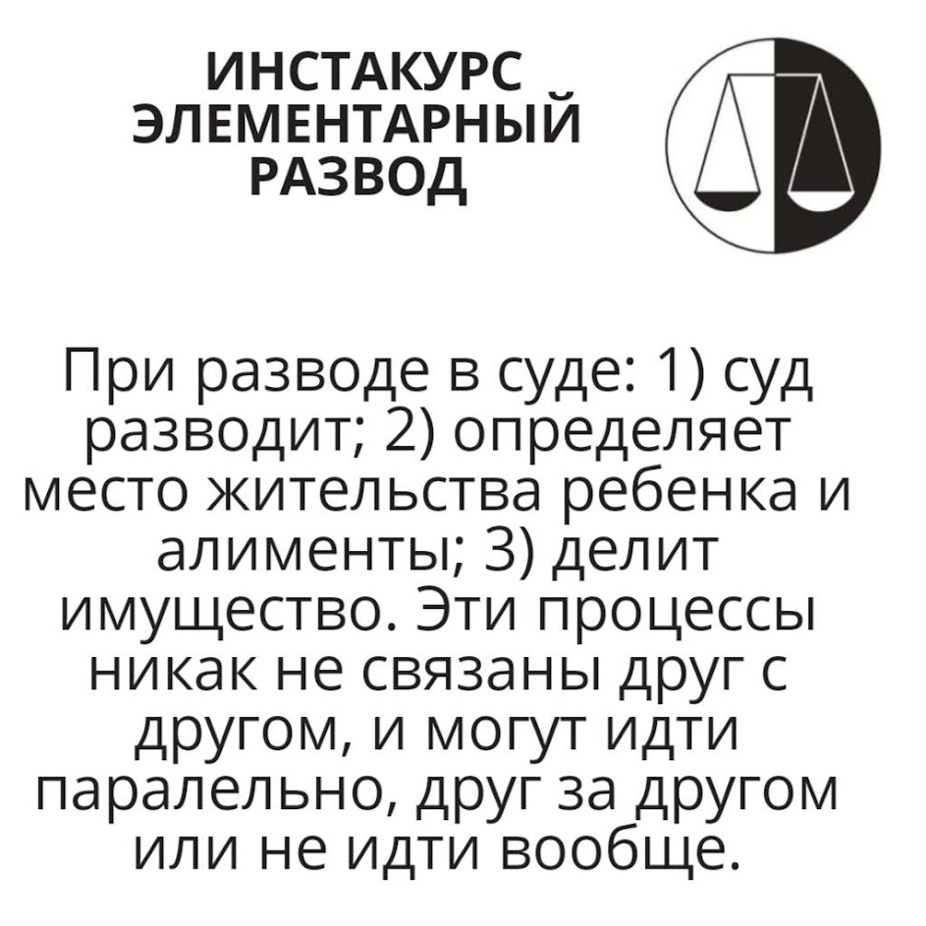
Если инициатором разрыва отношений являетесь вы сами, необходимо составить грамотное исковое заявление о расторжении брака. Тут следует отметить, что у вас есть два варианта разрешения своих проблем, связанных с расторжением брака, каждый из которых имеет свои преимущества.
Первый - включить в исковое заявление только одно требование о расторжении брака, а все остальные вопросы решать отдельно: либо путем заключения соответствующих соглашений (о разделе имущества, об уплате алиментов, об определении места жительства ребенка и т.п.). Либо - обращаться с отдельными исковыми заявлениями по соответствующим вопросам.
Второй вариант – это обратиться в суд с исковым заявлением, содержащим все требования, вытекающие из расторжения брака (развод, раздел имущества, определение места жительства ребенка, взыскание алиментов).
Первый вариант предпочтителен в случаях, когда: а) у вас нет общих детей и совместного имущества; б) по всем вопросами вы договорились и заключили соответствующие соглашения; в) вы хотите развестись максимально быстро.
Очевидно, что рассмотрение требований о разделе имущества или определении места жительства ребенка затянет судебный процесс, и, следовательно, брак будет расторгаться намного дольше. Так, расторжение брака без разрешения остальных вопросов займет от 2 до 5 месяцев. Процессы по разделу имущества и определению места жительства ребенка могут тянуться больше года.
У второго варианта тоже есть свои преимущества:
а) все вопросы будут разрешены в рамках одного судебного процесса при условии, что лишние 2–3 месяца судебных тяжб вас не смущают;
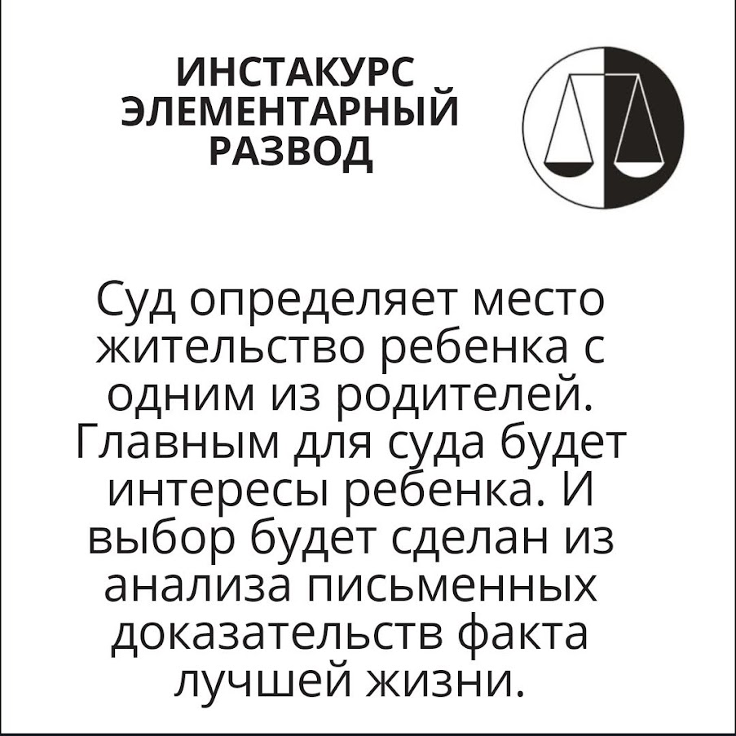
б) вы хотите поменять подсудность, то есть суд, в который будете обращаться. Так, по общему правилу, иски о расторжении брака подаются в суд по месту нахождения ответчика. Иски с требованием о взыскании алиментов могут подаваться в суд по месту нахождения истца, а иски, содержащие требование о разделе недвижимого имущества, подаются в суд по месту нахождения этого имущества.
Перед тем, как начать составлять исковое заявление, необходимо понять, в какой конкретно суд оно будет подано, то есть определить подсудность.
По общему правилу исковое заявление подается в суд по месту нахождения ответчика.
Если вам неизвестно, где проживает ваш супруг, то вы можете предъявить иск по своему выбору: либо по последнему известному месту жительства ответчика, либо по месту нахождения его имущества. А если вы проживаете совместно с вашими общими несовершеннолетними детьми или выезд к месту жительства ответчика для вас по состоянию здоровья затруднителен, то по своему месту жительства.
После того, как вы смогли определить, в какой суд обращаться, вам необходимо:
Составить исковое заявление, соответствующее правилам Гражданского процессуального кодекса (образцы по составлению заявления есть в приложениях к нашему пособию). В исковом заявлении рекомендуется указывать не только адрес, но и телефон ответчика, дабы его было легче известить о дате судебного заседания.
Приложить к заявлению его копию, подлинник и копию свидетельства о заключении брака, две копии свидетельства о рождении каждого ребенка. Этот перечень документов является общим. В случае если вы ссылаетесь на какие-нибудь дополнительные обстоятельства и условия (например, проживаете совместно с вашими общими несовершеннолетними детьми и по этой причине подаете в суд по своему месту жительства), то вам нужно приложить документ (с копией), подтверждающий этот факт (в данном случае речь идет о справке о составе семьи, которую можно получить в ЖЭУ, ТСЖ и т. п.).
Оплатить государственную пошлину и приложить квитанцию к исковому заявлению. Реквизиты для уплаты госпошлины можно посмотреть в интернете на сайте соответствующего суда. Оплата госпошлины, как правило, осуществляется через Сбербанк.
Подать ваше заявление в канцелярию суда, отправить его почтой или через ГАС «Правосудие». Предварительно Вы должны отправить копию искового заявления ответчику, почтой.
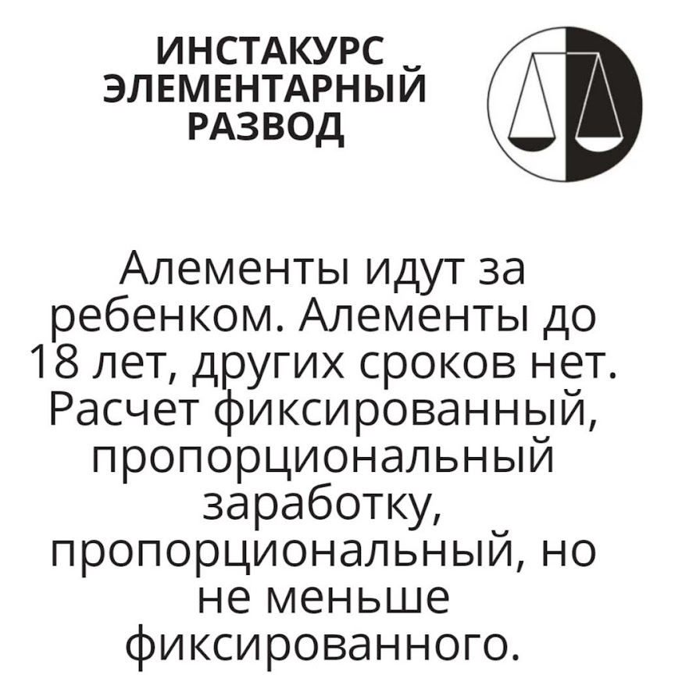
В случае если вы подаете свой иск лично через канцелярию, то необходимо сделать для себя дополнительную копию иска, на которой вам напишут входящий номер вашего искового заявления, поставят подпись и печать. Это будет служить доказательством, что вы подали иск определенного числа и в необходимой комплектности.
В течение 5 рабочих дней после подачи иска мировой суд рассмотрит ваше заявление и, если оно отвечает всем требованиям закона, назначит дату судебного заседания (не ранее чем через месяц после подачи искового заявления). После этого суд направит сторонам повестки и пригласит на судебное заседание.
На судебное заседание необходимо принести с собой паспорт и оригиналы документов, приложенных к исковому заявлению. Если в ходе судебного заседания второй супруг (ответчик) соглашается на развод, то судья выносит решение, которое вступает в законную силу ровно через месяц, после чего вы будете считаться разведенными.
Если же второй супруг разводиться не желает, он может попросить срок для примирения сторон. Суд эту просьбу обязательно удовлетворит и отложит судебное заседание, но не более чем на 3 месяца. После этого, если ситуация не изменится, развод все равно состоится.
Когда решение суда вступает в силу, вы приходите в суд и забираете решение с отметкой о вступлении его в законную силу. После этого необходимо оплатить еще одну госпошлину (в ЗАГС) и получить в ЗАГСе по месту жительства или по месту заключения брака свидетельство о расторжении брака. Там же вам поставят соответствующую отметку в паспорт.

5 признаков того, что ваш супруг готовится к разводу
Необходимо помнить, что даже если вы не особо хотите разводиться, но при этом совершенно очевидно, что ваша семья находится в «предразводном» состоянии и супруг явно подготавливает почву для бракоразводного процесса, то лучше начать действовать первым. Зачастую в бракоразводных процессах «лучшая защита – это нападение», и, как правило, такая тактика более перспективна применительно к разводу и разделу имущества. Ведь лучше, чтобы во время судебного расторжения брака у вас было как можно больше козырей в рукаве. Итак, как все-таки понять, что супруг может готовиться к разводу?
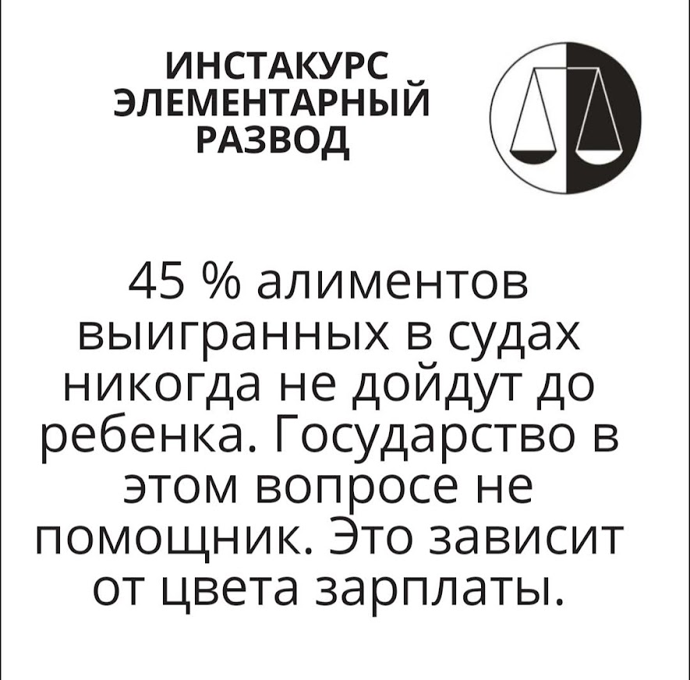
1. Супруг/супруга начинает спрашивать вас про документы на имущество, приобретенное в браке. Это могут быть свидетельства регистрации права на объекты недвижимости, паспорта транспортных средств, чеки, договоры на приобретение бытовой техники. Конечно, вполне может быть, что ваш супруг просто решил навести порядок, сделать реестр семейной документации. Но тут вам виднее.
Если же ваш супруг действительно собирается разводиться и делить совместное имущество, то ему для этого будет необходимо:
знать (или хотя бы примерно представлять) весь состав совместного имущества, для того чтобы его можно было указать в исковом заявлении о разделе имущества;
сделать оценку этого имущества (оценочным организациям для проведения оценки имущества необходимо, как минимум, представить документы на это имущество);
приложить документы к исковому заявлению о разделе имущества (в качестве доказательства того, что заявленное имущество было приобретено в браке).
2. Супруг/супруга начинает интересоваться вашими украшениями и другими предметами роскоши. Дело в том, что предметы личного пользования не входят в состав совместной собственности, однако предметы роскоши (различные украшения, драгоценности) являются исключением из этого правила и подлежат разделу.
3. Распродает совместное имущество. Распроданное имущество намного сложнее разделить, чем имущество, находящееся в наличии. Хотя при грамотном подходе возможно и это!
4. Интересуется вашими счетами и вкладами. Денежные средства, хранящиеся в банке, также входят в состав совместного имущества и подлежат разделу.
5. Начинает переводить или приобретать имущество на имя своих родственников. Это обычно делается, чтобы вывести указанное имущество из состава совместной собственности. Если совместное имущество, которое было переоформлено на родственника уже после его приобретения, можно поделить, то вещи, которые ваш супруг изначально оформил на третье лицо, разделить невозможно.
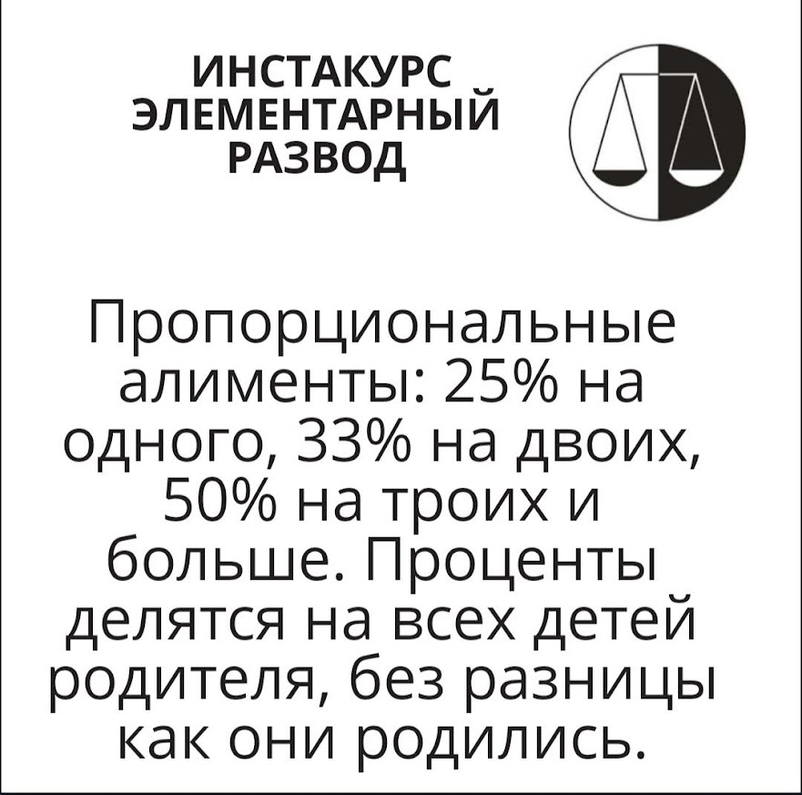
Бесконфликтный развод
Как ни странно, на практике встречаются случаи, когда супруги расходятся мирно. У них полностью отсутствуют всяческие споры и разногласия. Имущество они делят поровну, дети остаются с одним из супругов, а второй в общем-то и не против: добросовестно выплачивает алименты на содержание детей, принимает активное участие в их воспитании.
Но даже в таких случаях также надо быть максимально внимательным и зафиксировать соглашения по всем основным вопросам. В противном случае вы ставите себя в зависимое от бывшего супруга положение, и в любой момент рискуете оказаться ответчиком в суде, поскольку в таком сложном деле, как развод, нельзя полагаться лишь на слова. Эти слова должны быть зафиксированы на бумаге, имеющей юридическую силу. Какие соглашения следует заключить при разводе?
Соглашение об уплате алиментов
Соглашение об уплате алиментов (с установленным размером, условиями и порядком выплаты) заключается между лицом, обязанным уплачивать алименты, и их получателем. Составляется оно в письменной форме и подлежит нотариальному удостоверению.
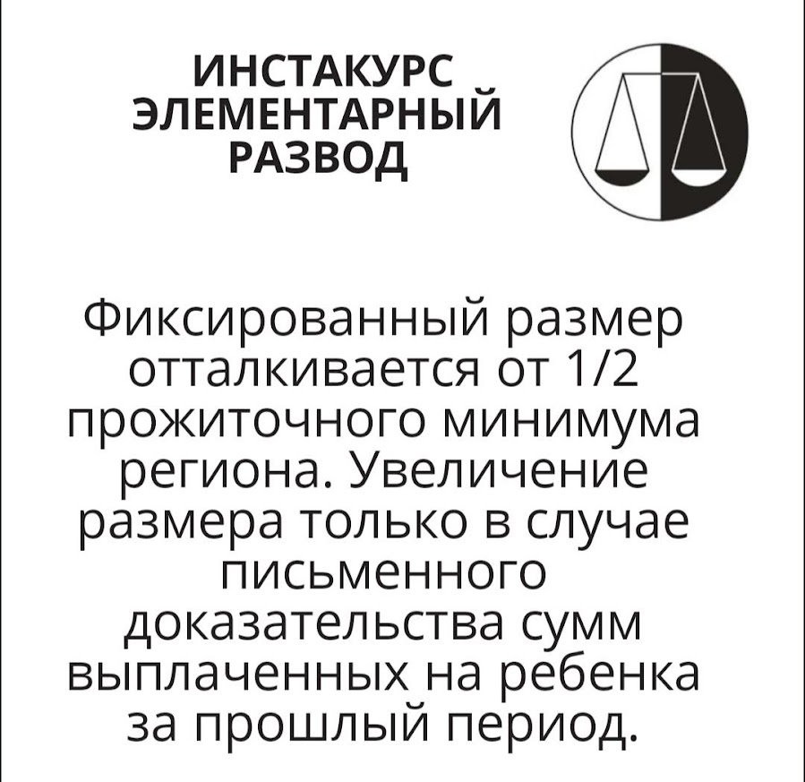
Нотариально удостоверенное соглашение об уплате алиментов имеет силу исполнительного листа. Размер алиментов, уплачиваемых по соглашению об их уплате, определяется сторонами в этом соглашении.
Однако размер алиментов, устанавливаемый по соглашению об уплате алиментов на несовершеннолетних детей, не может быть ниже размера алиментов, которые можно получить при взыскании алиментов в судебном порядке.
Соглашение о разделе совместного имущества
В данном соглашении супруги могут по своему усмотрению определить состав имущества, которое достанется каждому из них в результате такого раздела. Супруги могут поделить имущество не в равных долях, а в иной пропорции, но отступление от принципа равенства долей не должно нарушать интересы третьих лиц.
Также супруги могут заключить соглашение о разделе имущества, по которому все имущество, нажитое супругами во время брака, перейдет в собственность одного из них, а второму будет присуждена соответствующая денежная компенсация.
Соглашение о детях
Родители вправе заключить в письменной форме соглашение о порядке осуществления родительских прав родителем, проживающим отдельно от ребенка. Исходя из Семейного кодекса, содержание соглашения о детях подразумевает определение места жительства ребенка. Кроме того, в данном соглашении возможно определение порядка общения детей с отдельно проживающим родителем, решение вопросов воспитания, включая выбор учебного заведения, организацию отдыха и т. п..
Соглашение имеет срок действия, оно прекращает свое действие по достижению ребенком возраста совершеннолетия (18 лет), а также при достижении полной дееспособности ранее 18 лет. Прекращение действия соглашения де-факто возможно, если ребенок пожелает проживать с одним из родителей вопреки соглашению, и родители согласятся с его мнением.
Соглашение о детях может быть изменено или расторгнуто в любое время по желанию обеих сторон. Односторонний отказ от исполнения или одностороннее изменение его условий не допускается.
Приведем пример из практики. В мае 2012 года на консультацию пришли Олег и Марина. В браке они прожили 10 лет, у них родилось двое детей. Супруги приняли совместное решение расторгнуть брак. При этом у них сохранялись хорошие отношения. Они попросили оформить расторжение брака без их участия, а также составить все необходимые соглашения.
В результате от имени Олега было подано исковое заявление о расторжении брака в суд. Олег и Марина оформили доверенности на представление их интересов в суде (на автора данной книги и его коллегу соответственно).
После обращения в суд были составлены 3 соглашения: 1) об определении места жительства детей и порядке общения с родителем, проживающим отдельно, 2) о разделе совместного имущества супругов и 3) об уплате алиментов.
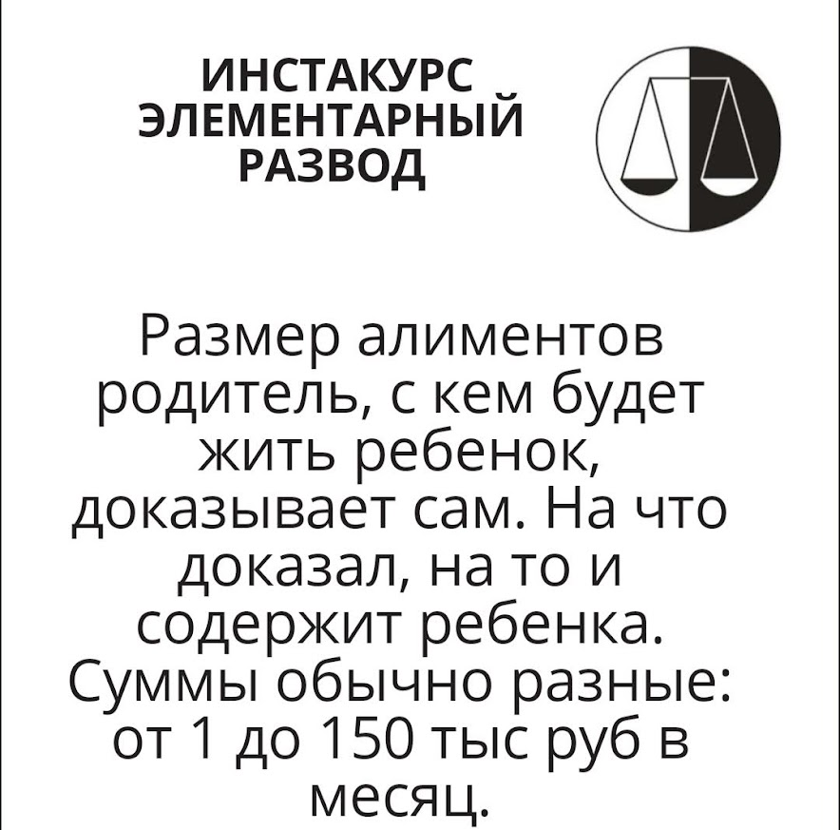
Согласно первому соглашению дети оставались жить с Мариной, а Олег имел право общаться с ними в следующем порядке: 2 раза в будние дни каждой недели (в понедельник и четверг) с 18:00 до 20:30, каждое воскресенье забирать детей с 10:00 до 20:00 часов, ежегодно в период с 1 июля по 31 августа проводить с детьми свой от пуск в течение 30 дней, с 3 по 7 января – зимние каникулы на всей территории Российской Федерации.
В соглашении о разделе имущества было прописано все имущество, нажитое супругами в браке, а именно: автомобиль «Мазда 3» (2008 года) (п. 2.1 Соглашения), «Мерседес С 200» (2008 года) (п. 2.2 Соглашения), двухкомнатная квартира на улице Ленина (п. 2.3 Соглашения), двухкомнатная квартира на улице Октябрьской) (п. 2.4 Соглашения), и определено, что имущество под пп. 2.1 и 2.3. будет принадлежать Марине, а имущество, указанное в пп. 2.2. и 2.4 – Олегу. Поскольку имущество, которое было передано Олегу, стоило на 500 тыс. р. дороже имущества Марины, Олег по соглашению обязался выплатить Марине 250 тысяч рублей в течение двух месяцев.
В соглашении об уплате алиментов были определены алименты в твердой денежной сумме в размере 35 тысяч рублей в месяц.
После того, как все соглашения были составлены и подписаны, юристы обеих сторон посетили судебный процесс о расторжении брака, на котором было вынесено соответствующее решение. Через месяц решение, вступившее в законную силу, было получено и передано Марине и Олегу.
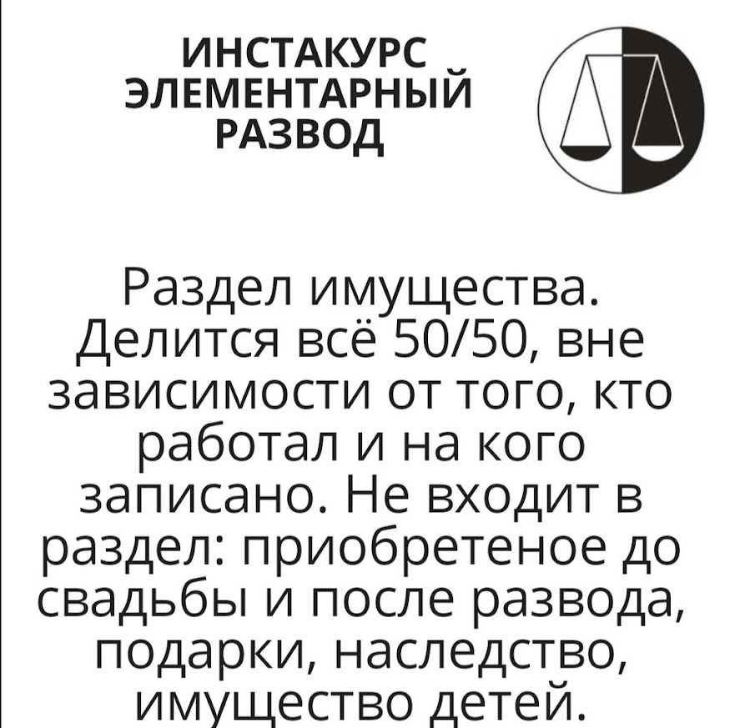
Что такое совместная собственность
Для того чтобы вы смогли максимально полно разобраться в теме совместного имущества, нюансах раздела совместной собственности, нажитой в браке, необходимо четко понимать, что же называется совместной собственностью супругов.
Совместная собственность является одной из двух разновидностей общей собственности. Так, по Закону имущество может находиться в общей собственности:
с определением доли каждого из собственников в праве собственности (общая долевая собственность);
без определения таких долей (общая совместная собственность).
Из этого следует, что не все имущество, которое за время брака появилось у супругов (либо у одного из супругов), является совместной собственностью. Если в качестве титульного собственника вещи, приобретенной в браке по возмездной сделке за совместные денежные средства, числится один из супругов, то это совместная собственность.
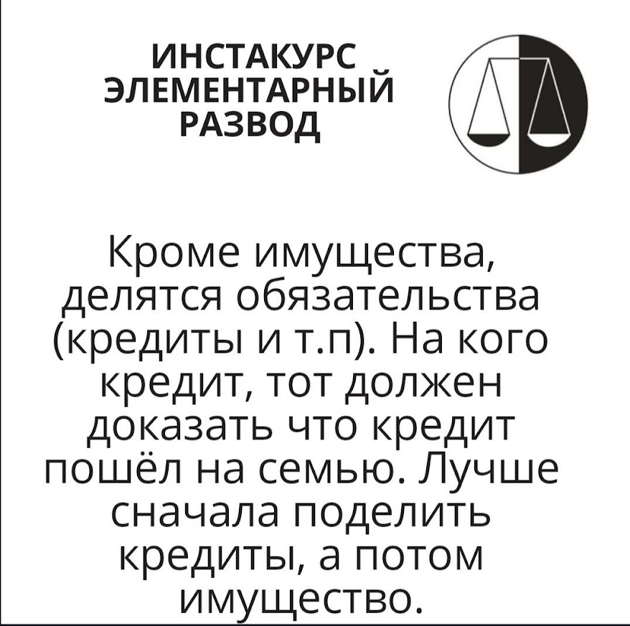
Если в качестве титульных собственников вещи, приобретенной в браке, значатся оба супруга, и их доли не определены, эта вещь также будет являться предметом совместной собственности. Если же вещь приобретена в браке, оформлена на обоих супругов,например, 1/2 доли на одного супруга, 1/2 доли – на другого, то эта вещь не будет являться совместной.
Важно понимать, что общая совместная собственность при ее разделе становится общей долевой, либо индивидуальной собственностью. Например, если у супругов в совместной собственности находится одна квартира, то после раздела имущества каждый из супругов станет долевым сособственником (каждому, скорее всего, будет принадлежать 1/2 доли в общей долевой собственности на указанную квартиру), либо один из супругов станет собственником всей квартиры (индивидуальная собственность), а второму супругу достанется денежная компенсация.
Пример из практики. Анна и Михаил прожили в браке 7 лет. За время совместной жизни они приобрели две однокомнатных и трехкомнатную квартиры. Кроме того, в собственности у них находились два автомобиля: «Мазда 3» и «Тойота Королла». В начале 2014 года они решили развестись, возникла проблема раздела нажитого имущества.
После долгих переговоров, при содействии бракоразводного юриста, супруги заключили соглашение о разделе совместного имущества, по условиям которого Анна получила в индивидуальную собственность однокомнатную квартиру и автомобиль «Мазда 3». Михаил получил однокомнатную квартиру и автомобиль «Тойота Королла». Трехкомнатную квартиру супруги определили в долевую собственность (по 1/2 доли на каждого) и позже продали ее.
К совместно нажитому имуществу супругов относится любое недвижимое и движимое имущество, которое по закону может считаться предметом частной собственности, приобретенное супругами в то время, когда они вели совместное хозяйство. При этом стоит учитывать, что не имеет никакого значения, на кого из супругов указанное имущество было оформлено.
Недвижимое и движимое имущество .
Что такое движимое и недвижимое имущество? К недвижимому имуществу относятся объекты, которые не могут быть перемещены без серьезного ущерба их назначению (это прежде всего имущество, тесно связанное с землей). Если говорить более конкретно, недвижимым имуществом являются дома, здания, сооружения, земельные участки и предприятия. Кроме того, как бы это нелогично ни звучало, под понятие недвижимого имущества подпадают воздушные и морские суда, подлежащие государственной регистрации
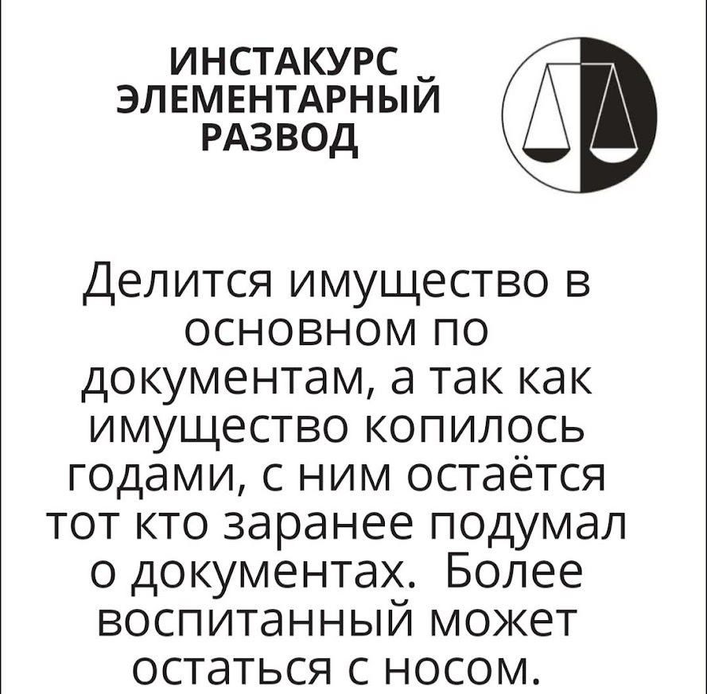
Движимым имуществом называются вещи, которые свободно можно перемещать. К ним относятся деньги, ценные бумаги, различный транспорт (в том числе автомобили), драгоценности и другие предметы роскоши.
В состав движимого имущества, которое может быть предметом совместной собственности, входят:
доходы от трудовой деятельности. Важно понимать, что сюда включаются и доходы, которые еще только начислены, но не получены, к примеру, по причине просрочки в выплате заработной платы;
доходы от предпринимательской деятельности;
доходы от интеллектуальной деятельности;
доходы, получаемые в результате использования совместного имущества, к которым, например, могут относиться плоды, какая-либо продукция. К плодам могут относиться продукты органического развития, как одушевленные, так и неодушевленные (растения). В качестве примера можно привести арендную плату за использование третьими лицами недвижимого имущества супругов: бани, построенной из принадлежавшего обоим супругам бруса; щенков, родившихся у совместной собаки;
свадебные подарки, если они были подарены обоим супругам;
ценные бумаги (облигации, векселя, чеки, депозитные и сберегательные сертификаты, банковские сберегательные книжки на предъявителя, коносаменты, акции, приватизационные ценные бумаги и другие документы, которые законами о ценных бумагах или в установленном порядке отнесены к числу ценных бумаг);
вклады, даже если они открыты на имя одного супруга. Главное здесь, чтобы вклад внес лично супруг и чтобы вносимые им денежные средства были совместно нажитыми;
доли в капитале, внесенные в кредитные учреждения или иные коммерческие организации, акции, облигации и дивиденды, получаемые от них;
лотерейные билеты (и выигрыши от них), если они были приобретены супругом во время брака на совместно нажитые средства. Если же лотерейный билет был куплен на личные сбережения супруга (которые, например, были получены в дар, по наследству или являлись добрачными), то право собственности на этот билет и выигрыши от него будут являться только его личной собственностью;
паи (например, на землю);
пенсии (по старости, трудовые и др.);
пособия (по безработице, детские, по инвалидности и др.);
иные денежные средства, не имеющие целевого назначения, которые могут быть в виде:
а) материальной помощи от третьих лиц;
б) выплат ущерба, причиненного жизни или здоровью супруга;
в) выплат за вред, причиненный имуществу, нажитому в браке (например, выплата страховой суммы при наступлении страхового случая);
В состав недвижимого имущества, которое может быть предметом совместной собственности входят:
предприятия. В законе под предприятием понимается имущественный комплекс, используемый для осуществления предпринимательской деятельности. В состав такого объекта входят совокупность всех видов имущества, предназначенного для поддержания его нормального функционирования, такие как земельные участки, здания, сооружения, оборудование, инвентарь, сырье, продукция, права требования, долги, а также права на обозначения, индивидуализирующие предприятие, его продукцию, работы и услуги (коммерческое обозначение, товарные знаки, знаки обслуживания), и другие исключительные права, если иное не предусмотрено законом или договором;
здания и сооружения;
жилые и не жилые помещения;
земельные участки;
воздушные и морские суда, подлежащие государственной регистрации.
Может ли личное имущество стать совместным? В соответствии с Законом совместно нажитым имуществом может быть признано и личное имущество каждого из супругов, если его стоимость была увеличена в значительной степени за счет совместно нажитых средств супругов или за счет имущества другого супруга, которому оно не принадлежит. Примерами здесь могут служить евроремонт квартиры, реконструкция дома, пристройка к нему дополнительных площадей, перепланировка, дорогостоящий тюнинг автомобиля, масштабное развитие предприятия.
Важно понимать, что для того, чтобы суд признал личное имущество одного из супругов совместной собственностью, супруг, который изначально не имел на него прав, должен доказать факт значительного улучшения, увеличения рыночной стоимости именно за счет совместных денежных средств.
В качестве доказательств здесь можно использовать договоры на проведение ремонтных, строительных работ, чеки на строительные материалы, показания свидетелей.
Пример из практики. В феврале 2011 года София и Вячеслав заключили брак. На момент заключения брака у Вячеслава был в собственности дом площадью 100 кв. м. В доме не было ни электричества, ни водопровода – только голые стены. В период с марта 2012 года по декабрь 2012 года супруги сделали пристройку к дому площадью 50 кв. м, провели электричество и водопровод. Внутри дома был сделан очень качественный и дорогостоящий ремонт. Стоимость дома увеличилась в 2,5 раза и составила 6 млн рублей.
В сентябре 2015 года супруги приняли решение о разводе. Но по поводу раздела имущества Софии и Вячеславу договориться не удалось: София гарантировала не претендовать на дом, если Вячеслав выплатит ей 1 млн. рублей. Однако Вячеслав делиться с Софией не захотел.
София вынуждена была обратиться в суд с исковым заявлением о разделе совместного имущества, предоставив платежные документы, подтверждающие затраты на ремонт. Кроме того, была произведена оценочная экспертиза, подтвердившая, что рыночная стоимость дома значительно увеличилась. Оценив ситуацию и проконсультировавшись с юристом, Вячеслав согласился на заключение мирового соглашения. По условиям данного соглашения, Вячеслав выплатил Софии компенсацию за дом в размере 2 млн. рублей.
Приведенный выше пример иллюстрирует ситуацию, в которой выгоднее договориться о разделе имущества до суда путем заключения соглашения. В данном случае, если бы дело не дошло до суда, Вячеслав мог сэкономить 1 млн. рублей. Бывает, что люди из-за своей несговорчивости теряют и намного больше.
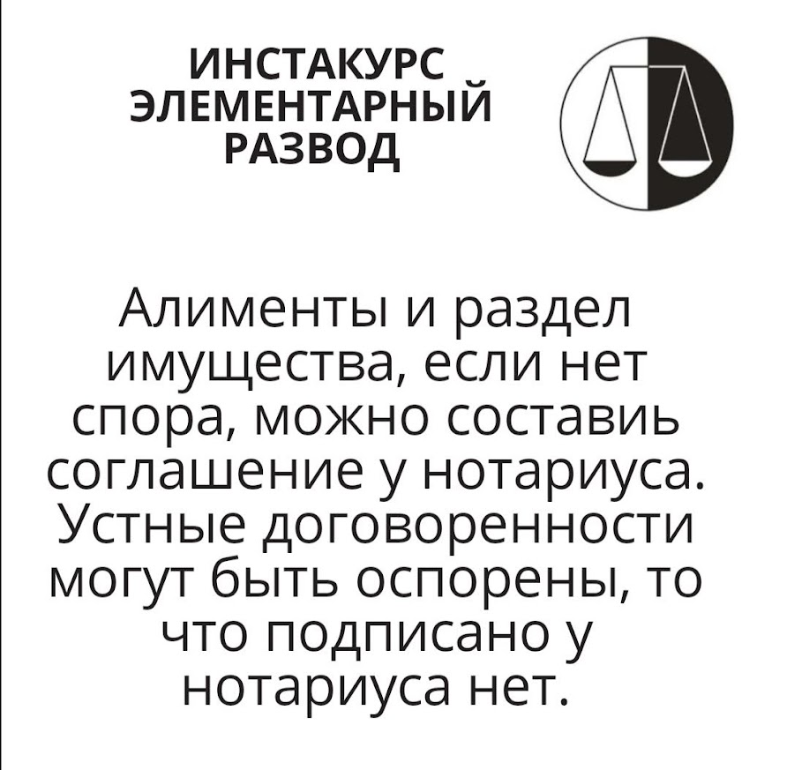
Собственность каждого из супругов
Супругам могут принадлежать вещи не только по праву совместной собственности, но и по праву раздельной собственности. Проще говоря, у каждого супруга могут быть личные вещи. Более того, не все вещи, приобретаемые супругами в браке, становятся совместными.
По Закону к имуществу, являющемуся собственностью каждого из супругов, относится:
Имущество, полученное одним из супругов до вступления в брак, либо во время брака в дар.
Для отнесения подаренной вещи к собственности одного из супругов необходимо, чтобы дар был сделан именно в его пользу. Под даром в данном случае понимается наличие заключенного договора дарения. По Закону договором дарения признается соглашение, по которому одна сторона (даритель) безвозмездно передает или обязуется передать определенное имущество другой стороне (одариваемому), либо освобождает или обязуется освободить ее от имущественной обязанности. Форма договора дарения (каким образом оформлять договор) зависит от цены дара, сторон и предмета договора.
В письменной форме договор дарения необходимо оформлять, когда:
дарителем является юридическое лицо, и стоимость дара превышает три тысячи рублей;
договор содержит обещание дарения в будущем;
предметом договора дарения является недвижимое имущество.
Особое внимание хотелось бы обратить на то, что договор дарения заверять у нотариуса не обязательно.
Если один из супругов получает какое-либо имущество или денежные средства по договору дарения, то эта вещь будет принадлежать только ему. Если на подаренные деньги супруг покупает какое-либо имущество, то это имущество также является его личной собственностью. С имуществом (таким как квартира, автомобиль, предмет личного пользования) разобраться достаточно просто, и в случае раздела имущества не составит труда доказать, что конкретная вещь подарена, а значит, не подлежит разделу (так, недвижимость будут регистрировать именно на основании договора дарения, а в свидетельстве о регистрации права в качестве одного из документов-оснований будет указан договор дарения).
С денежными средствами все намного сложнее: если один из супругов получил в дар денежные средства наличными и купил на них автомобиль, ему крайне проблемно будет доказать, что автомобиль не является совместной собственностью, поскольку сам договор дарения подтверждает лишь тот факт, что деньги были действительно подарены, но не может указать, на что подаренные денежные средства были истрачены.
Пример из практики. Алексей и Анна Васильевы прожили в браке 3 года. В браке у них родился сын. В качестве недвижимого имущества они приобрели двухкомнатную квартиру. Также во время брака родители Алексея подарили ему 1 млн. рублей на приобретение автомобиля. Для того, чтобы автомобиль был личной собственностью Алексея, родители заключили с сыном договор дарения, где прописали, что деньги дарятся в целях приобретения автомобиля «Мазда 6». После заключения договора Алексей получил свой миллион наличными и приобрел новенький автомобиль. Спустя некоторое время отношения между Алексеем и Анной испортились, они решить расторгнуть брак.
Анна обратилась в суд с иском о расторжении брака и разделе совместного имущества, в котором просила определить в ее собственность 1/2 в праве общей долевой собственности на квартиру, а также взыскать с Алексея в ее пользу компенсацию в размере 500 тысяч рублей – половину рыночной стоимости автомобиля «Мазда 6». Алексей был крайне возмущен такими требованиями: как же она может так поступать, ведь автомобиль был куплен на деньги, подаренные его родителями, причем по заключенному в надлежащей форме договору дарения.
В судебном заседании Алексей возражал против раздела автомобиля, утверждал, что автомобиль «Мазда 6» является его личной собственностью, поскольку был приобретен на денежные средства, полученные по договору дарения, который Алексей приобщил к материалам дела. В качестве свидетелей были допрошены родители Алексея, которые подтвердили, что Алексей купил автомобиль именно на подаренные ими деньги. Свидетелем выступил коллега Алексея, который также утверждал, что машина куплена на подаренные деньги. Кроме того, Алексей приобщил к материалам дела справку о своей заработной плате, согласно которой его среднемесячный доход составлял 25 000 рублей, что, по мнению Алексея, подтверждало приобретение автомобиля за счет подаренных средств, а также то, что без этого дара он был не в состоянии приобрести подобную машину. Анна же сидела дома с ребенком, не работала.
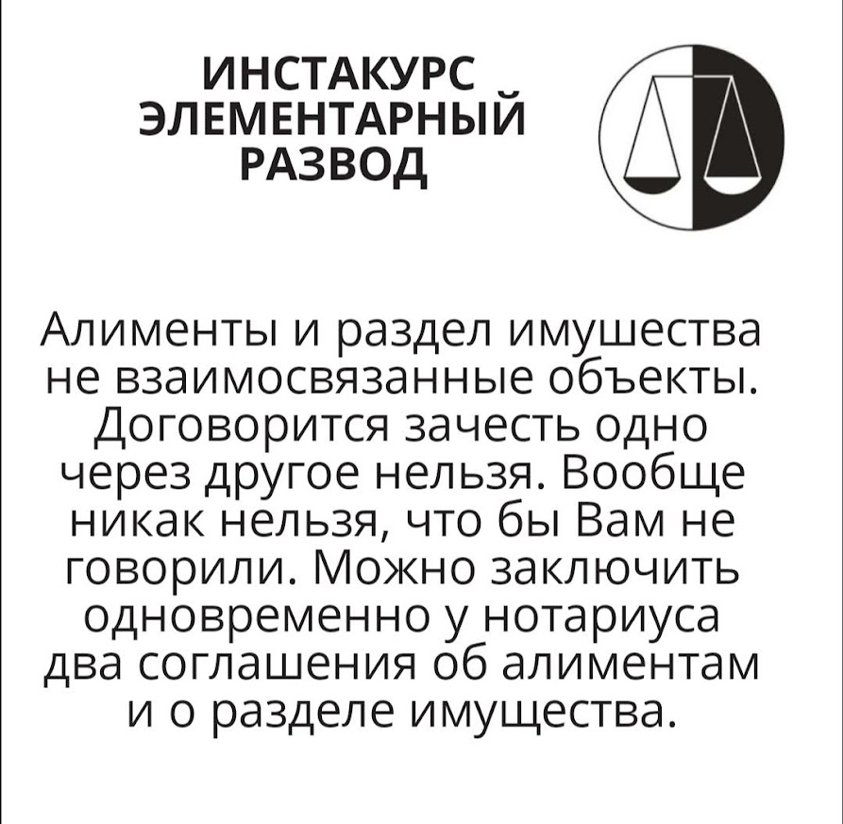
Анна утверждала, что автомобиль был куплен на совместные деньги. По ее словам, о договоре дарения ей ничего не было известно. В результате суд удовлетворил исковые требования Анны в полном объеме. Суд счел, что Алексей не смог доказать факт приобретения автомобиля за его личные денежные средства.
Суд принял законное и обоснованное решение. На практике многие, в том числе и юристы, занимают позицию, аналогичную позиции Алексея. Более того, иногда суды разделяют эту позицию, в результате чего выносятся незаконные решения. Однако в любом случае при подаче жалобы недовольной стороной вышестоящие суды подобные решения отменяют. По закону существует презумпция (положение, которое не нуждается в доказательствах): вещи, купленные в браке, куплены за совместные деньги, и делятся пополам. Обратное, то есть приобретение за свои личные деньги, необходимо доказывать. Алексей не представил ни одного допустимого (соответствующего закону) доказательства, что он приобрел автомобиль именно на личные средства. Свидетельские показания такой факт подтверждать не могут. Сам же договор дарения подтверждает лишь тот факт, что деньги были действительно подарены, но не может подтверждать, на что подаренные денежные средства были истрачены.
Возникает вопрос: как должен был поступить Алексей, чтобы был понятен факт того, что автомобиль был куплен на подаренные деньги? В данной ситуации было необходимо осуществить расчеты следующим образом: во-первых, исполнить договор дарения путем безналичного перевода денежных средств с банковского счета родителей на счет Алексея; во-вторых, подаренные денежные средства Алексей должен был перевести со своего счета на счет продавца автомобиля. В этом случае из банковских выписок было бы видно, что Алексей приобрел автомобиль именно на подаренные деньги, следовательно, машина была бы его личной собственностью и разделу не подлежала.
Имущество, полученное в порядке наследования
По иным безвозмездным сделкам (на практике это, прежде всего, получение квартир в собственность в результате приватизации и получение акций в результате акционирования предприятия). На основании п. 2 ст. 423 ГК РФ безвозмездным признается договор, по которому одна сторона обязуется предоставить что-либо другой стороне без получения от нее платы или иного встречного предоставления.
Имущество, приобретенное на единовременно выделенные целевые денежные средства (например, военнослужащим выделяют средства на приобретение жилья. Важно отличать от ситуаций, когда денежные средства выделяются для улучшения жилищных условий военнослужащих).
Доходы, получаемые от эксплуатации личного имущества супруга (например, денежные средства, получаемые от сдачи в аренду личного помещения супруга).
Имущество, приобретенное в браке, но за счет средств, являющихся раздельным имуществом или вырученных от продажи раздельного имущества. В качестве примера можно привести дом, который был приобретен на деньги, полученные от продажи квартиры, принадлежащей одному из супругов до брака. В случае раздела имущества основная сложность заключается в доказывании факта вложения в приобретение вещи, купленной в браке, несовместных денежных средств. Здесь работает тот же принцип, что и в приведенном выше примере: доказать этот факт можно только предоставив выписку из банка, где будет зафиксировано, что вещь куплена именно на денежные средства, полученные от продажи добрачного имущества.
Многие люди, оказавшись в такой ситуации, в том числе и юристы, совершают ошибочные действия. Например, вызывают свидетелей, которые подтверждают, что вещь, приобретенная в браке, была куплена именно на денежные средства от продажи личной вещи. Предоставляют справки о доходах, из которых следует, что супруги не могли себе позволить купить такое имущество без продажи добрачной собственности или обращают внимание суда, что договоры были заключены практически в один день. К сожалению, все эти доказательства в указанной ситуации не работают.
Вещи индивидуального пользования. К вещам индивидуального пользования относятся, например, предметы профессиональной деятельности, приобретенные в период брака за счет общих средств супругов. К указанным вещам можно отнести обувь, одежду, предметы личной гигиены и так далее. Обязательным условием для признания их собственностью каждого из супругов является пользование этими вещами исключительно данным супругом. При этом важно учитывать одно исключение: не являются собственностью каждого из супругов предметы роскоши, даже если ими пользуется только один из супругов (примером может служить бриллиантовое кольцо, которое носит супруга).
На практике часто возникают споры: относится ли та или иная вещь к предметам роскоши. В первую очередь, это зависит от уровня доходов конкретной семьи. В одной семье норковая шуба является повседневной одеждой, а в другой – дубленка может считаться предметом роскоши.
Имущество, приобретенное после прекращения семейных отношений
Согласно Семейному кодексу РФ, суд вправе признать раздельным имущество супругов, нажитое каждым из них после фактического прекращения брачных отношений, но до расторжения брака.
Важно понимать, что для признания факта, что имущество является предметом раздельной собственности, недостаточно установить, что супруги проживают раздельно, поскольку в соответствии с законодательством супруги имеют право проживать отдельно друг от друга.
В данном случае для предотвращения раздела подобного имущества необходимо, чтобы:
раздельное проживание было сопряжено с намерением прекратить брак;
в этот период не велось совместное хозяйство;
у супругов не было совместного бюджета;
источником приобретения имущества были личные, а не общие средства, то есть заработанные после фактического прекращения брачных отношений.
Таким образом, краеугольным камнем в таких спорах становится момент окончания ведения совместного хозяйства и общего бюджета. Чтобы это подтвердить или опровергнуть, необходимо представлять доказательства, в качестве которых могут выступать:
свидетельские показания, с помощью которых можно подтвердить или опровергнуть наличие совместного проживания, общего бюджета;
письменные доказательства (например, выписки из банка, свидетельствующие о денежных переводах между супругами, что может говорить о ведении совместного хозяйства).
Срок исковой давности для раздела совместного имущества
Срок исковой давности для раздела имущества представляет собой период, в течение которого вы можете обратиться в суд с исковым заявлением о разделе совместного имущества.
По истечении срока исковой давности супруги утрачивают возможность требовать разделить имущество в судебном порядке. Вместе с тем у лица сохраняется право на предъявление иска в любое время, даже при пропуске срока исковой давности. В связи с этим суд обязан принять к рассмотрению требование о разделе имущества независимо от истечения срока исковой давности. Однако следует иметь в виду, что исковая давность применяется судом только по заявлению стороны, инициирующей спор. Вопрос о том, подлежит ли защите право истца, решается в результате рассмотрения дела по существу. Это дает возможность установить обстоятельства и причины пропуска срока исковой давности и при наличии законных оснований защитить нарушенное право.
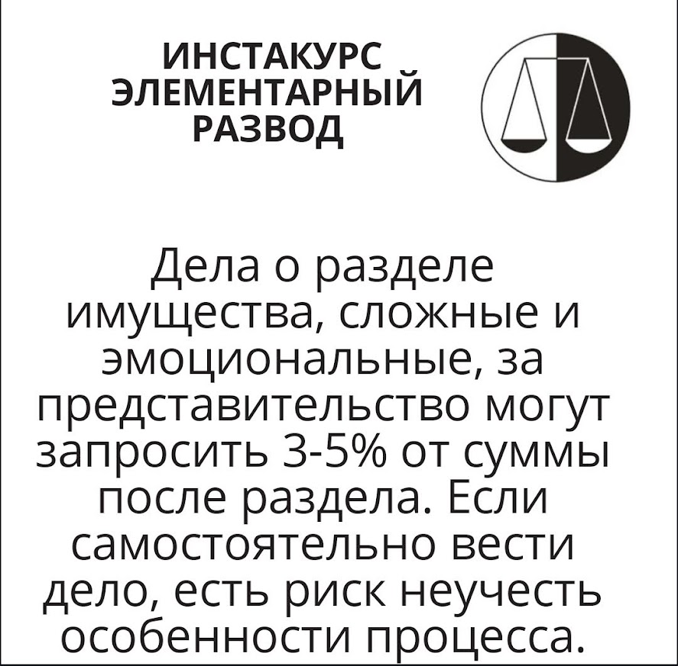
Установление сроков исковой давности преследует цель дисциплинировать участников гражданских правоотношений. Наличие определенных временных границ для осуществления нарушенного права стимулирует своевременное предъявление исков и разрешение возникающих споров.
Срок исковой давности для раздела имущества супругов составляет 3 года. Многие ошибочно полагают, что началом указанного срока считается момент расторжения брака, и если супруги расторгли брак более трех лет назад, разделить совместное имущество они не могут. На самом деле срок исковой давности начинается с того дня, когда один из супругов узнал или должен было узнать о нарушении своего права. Это означает, что если после расторжения брака права супругов на совместную собственность не нарушаются, то и срок исковой давности не наступил. К примеру, если квартира, купленная в браке, оформлена только на одного супруга, но после расторжения брака второй супруг по-прежнему зарегистрирован в этой квартире, продолжает ей беспрепятственно пользоваться, то об истечении срока исковой давности не приходится говорить и спустя 5 лет после расторжения брака.
Раздел недвижимого имущества
Раздел недвижимости, находящейся в общей совместной собственности супругов, является зачастую одним из сложных и важных вопросов, решаемых при разводе. Основной особенностью раздела недвижимости является то, что её можно разделить в долях (например, определить за каждым из супругов по 1/2 в общей долевой собственности на квартиру). Таким образом, существует три варианта для раздела недвижимого имущества.
Один из супругов получает недвижимое имущество, а второй - компенсацию, составляющую половину от рыночной стоимости.
Режим общей совместной собственности недвижимого объекта меняется на режим долевой собственности, то есть каждый из супругов становится обладателем доли в праве собственности на недвижимое имущество.
Если недвижимых объектов два и более, каждый из супругов может получить по объекту в личную собственность. Важно понимать, что суд при разделе конкретного имущества не может обязать супругов его продать, а вырученные деньги поделить.
Возникает вопрос: какой из вариантов раздела недвижимости предпочтительнее? Универсального ответа здесь не существует, все зависит от конкретной ситуации. Если в собственности у супругов находятся два объекта приблизительно одной стоимости, конечно, лучшим из вариантов будет раздел, в результате которого каждый из супругов получит по объекту, плюс взыскание компенсации в случае если один из объектов дороже другого.
Если объект всего один, а платежеспособность супругов вызывает большие сомнения, то выгоднее разделить имущество в долях, поскольку сумму присужденной компенсации, если ее откажутся заплатить в добровольном порядке, реально получить будет крайне проблематично. С другой стороны, раздел, скажем, единственной квартиры, в результате которого супруги, которым больше негде жить, становятся обладателями по 1/2 доли в долевой собственности на эту квартиру, также может не оказаться решением проблемы, поскольку они становятся обладателями долей, а не новой квартиры. В таком случае судебное решение по разделу имущества является лишь промежуточным результатом. Вариантов развития этой ситуации несколько:
- супруги договариваются о продаже квартиры третьим лицам;
- один из супругов выкупает у второго его долю;
- супруги не договариваются. Тогда у супруга, желающего получить деньги за свою долю, есть вариант продать свою долю третьим лицам.
Тут важно помнить правило распоряжения долевой собственностью, согласно которому при продаже доли в праве общей собственности постороннему лицу остальные участники долевой собственности имеют преимущественное право покупки продаваемой доли по цене, за которую она продается. Продавец доли обязан известить в письменной форме остальных участников долевой собственности о намерении продать свою долю постороннему лицу с указанием цены и других условий, на которых продает ее. Если второй супруг откажется от покупки или не приобретет продаваемую долю в праве собственности на недвижимое имущество в течение месяца, продавец вправе продать свою долю любому лицу.
Естественно, что такой вариант является не самым выгодным, цена такой доли будет значительно ниже рыночной (например, в практике автора был случай, когда клиенту пришлось продать 1/2 доли в квартире за 800 тысяч рублей, при том что рыночная стоимость квартиры составляла 3 миллиона рублей).
Если продавать долю не хочется, можно определить порядок пользования в поделенном объекте (например, порядок пользования двухкомнатной квартирой, поделенной между супругами, может выглядеть следующим образом: одной комнатой пользуется супруг, второй комнатой – супруга).
Сделать это можно путем заключения соглашения об определении порядка пользования. Если порядок пользования согласовать не удается, необходимо обращаться в суд с соответствующим иском.

Административные права будущих матерей

(подготовлено на основе материалов «Консультант Плюс»).

Как и куда встать на учет по беременности. На учет по беременности можно встать как в государственном учреждении, так и в частной медицинской организации. Для этого потребуется письменное заявление о постановке на учет в связи с беременностью, паспорт, полис ОМС, регистрация по месту пребывания.
Получение медицинской помощи. Российское законодательство закрепляет право граждан на получение бесплатной медицинской помощи в рамках базовой программы обязательного медицинского страхования на всей территории РФ независимо от места их постоянной или временной регистрации (ст. 16 Закона от 29.11.2010 №326-ФЗ). Согласно ч. 6 ст. 35 того же закона медицинская помощь во время беременности, а также родового и послеродового периода входит в базовую программу ОМС. Это означает, что женщине гарантировано право встать на учет по беременности и родам в медицинскую организацию по ее выбору независимо от регистрации по месту жительства (пребывания) или фактического места жительства.
Выбор медицинской организации. Согласно ч. 2 ст. 52 Закона от 21.11.2011 №323-ФЗ каждая женщина в период беременности, а также во время и после родов обеспечивается медицинской помощью в медицинских организациях в рамках программы государственных гарантий бесплатного оказания гражданам медицинской помощи.
В соответствии с ч. 1 ст. 21 Закона №323-ФЗ выбрать медицинскую организацию для постановки на учет, в том числе по территориально-участковому принципу, и конкретных врачей, с учетом согласия врачей, для ведения беременности и родов допускается не чаще чем один раз в год, за исключением ситуаций переезда на новое место жительства или изменения места пребывания.
При выборе врача и медицинской организации гражданин имеет право на получение информации в доступной для него форме, в том числе размещенной в информационно-телекоммуникационной сети Интернет, о медицинской организации, об осуществляемой ею медицинской деятельности и о врачах - об уровне их образования и квалификации (ч. 7 ст. 21 Закона №323-ФЗ).
В соответствии со ст. 15 Закона №326-ФЗ к медицинским организациям в сфере обязательного медицинского страхования относятся имеющие право на осуществление медицинской деятельности и включенные в реестр медицинских организаций, осуществляющих деятельность в сфере обязательного медицинского страхования в соответствии с Законом №326-ФЗ: организации любой предусмотренной законодательством РФ организационно-правовой формы; индивидуальные предприниматели, осуществляющие медицинскую деятельность.
Реестр медицинских организаций содержит наименования, адреса медицинских организаций и перечень услуг, оказываемых данными медицинскими организациями в рамках территориальной программы обязательного медицинского страхования. Реестр медицинских организаций ведется территориальным фондом, размещается в обязательном порядке на его официальном сайте в сети Интернет и может дополнительно опубликовываться иными способами.
Обратите внимание! При выборе частной медицинской организации необходимо проверить наличие у нее лицензии на выдачу обменной карты, в которой фиксируются все данные о течении беременности, родового сертификата и больничных листов по беременности и родам, иначе за получением сертификата придется обращаться в государственную консультацию.
Порядок постановки на учет по беременности и родам
При постановке на учет потребуются следующие документы:
1) письменное заявление о постановке на учет в связи с беременностью, содержащее следующие сведения:
- наименование и фактический адрес медицинской организации, принявшей заявление;
- фамилию и инициалы руководителя медицинской организации, принявшей заявление;
- информацию о гражданине: фамилию, имя, отчество (при наличии), дату и место рождения, гражданство, данные паспорта и полиса ОМС, место жительства (адрес для оказания медицинской помощи на дому при вызове медицинского работника) и адрес регистрации, дату регистрации, контактную информацию, номер полиса ОМС гражданина, наименование страховой медицинской организации, выбранной гражданином, а также наименование и фактический адрес медицинской организации, оказывающей медицинскую помощь, в которой гражданин находится на обслуживании на момент подачи заявления;
2) паспорт;
3) полис ОМС (п. 5 Порядка, утв. Приказом Минздравсоцразвития России от 26.04.2012 №406н);
4) документ, подтверждающий временную регистрацию при постановке на учет по месту пребывания. Если регистрация отсутствует, то можно представить договор аренды квартиры.
При постановке на учет в первые 12 недель беременности полагается единовременное пособие (ст. 6 и 9 Закона от 19.05.1995 №81-ФЗ).
Какая бесплатная медицинская помощь предоставляется беременным? Беременным предоставляются бесплатно первичная медико-санитарная помощь, специализированная, в том числе высокотехнологичная, медицинская помощь и т.д.
Виды предоставляемых бесплатных медицинских услуг. Медицинская помощь в государственных и муниципальных учреждениях здравоохранения оказывается гражданам бесплатно за счет средств соответствующего бюджета, страховых взносов, других поступлений (ч. 1 ст. 41 Конституции РФ).
Каждая женщина в период беременности, а также во время и после родов обеспечивается медицинской помощью в медицинских организациях в рамках программы государственных гарантий бесплатного оказания гражданам медицинской помощи (ст. 52 Закона от 21.11.2011 №323-ФЗ).
В рамках этой же программы беременным женщинам бесплатно предоставляется следующая медицинская помощь (разд. II Программы, утв. Постановлением Правительства РФ от 10.12.2018 №1506):
- первичная медико-санитарная помощь, в том числе доврачебная, врачебная и специализированная;
- специализированная, в том числе высокотехнологичная, медицинская помощь;
- скорая, в том числе скорая специализированная, медицинская помощь;
- паллиативная медицинская помощь, оказываемая медицинскими организациями.
При оказании скорой медицинской помощи в случае необходимости осуществляется медицинская эвакуация (ч. 4 ст. 35 Закона №323-ФЗ). Медицинская эвакуация представляет собой транспортировку граждан в целях спасения жизни и сохранения здоровья, в том числе лиц, находящихся на лечении в медицинских организациях, в которых отсутствует возможность оказания необходимой медицинской помощи при угрожающих жизни состояниях, женщин в период беременности, родов, послеродовой период и новорожденных.
Медицинская эвакуация осуществляется выездными бригадами скорой медицинской помощи с проведением во время транспортировки мероприятий по оказанию медицинской помощи, в том числе с применением медицинского оборудования (ч. 4, 6 ст. 35 Закона №323-ФЗ).
Базовый бесплатный спектр обследования беременных женщин. Порядок оказания медицинской помощи по профилю "акушерство и гинекология" предполагает этапность оказания медицинской помощи женщинам в период беременности, родов и в послеродовой период. Базовый спектр обследования беременных женщин разделен на три триместра, при этом каждому триместру соответствует свой перечень медицинских услуг (Приложение №5 к Порядку, утв. Приказом Минздрава России от 01.11.2012 №572н).
При базовом спектре обследования в период беременности женщина должна посетить врача - акушера-гинеколога не менее семи раз, врача-стоматолога - не менее двух раз, врача-оториноларинголога и врача-офтальмолога - не менее одного раза, других врачей-специалистов - по медицинским показаниям с учетом сопутствующей патологии. Кроме того, всем беременным женщинам однократно во время беременности (после 14 недель) проводится бактериологическое исследование посева средней порции мочи для исключения бессимптомной бактериурии.
У резус-отрицательных женщин дополнительно проводится обследование отца ребенка на групповую и резус-принадлежность, а при резус-положительной принадлежности отца ежемесячно проводится исследование крови беременной женщины на резус-антитела (Приложение №5 к Порядку).
Недопустимы ситуации, когда лечащий врач направляет беременную женщину на прохождение входящих в базовый спектр бесплатного обследования медицинских процедур на возмездной основе. Чаще всего это касается прохождения скрининговых УЗИ плода (по одному исследованию в каждом триместре беременности). Мотивами к направлению беременных на платное прохождение УЗИ чаще всего является несовершенство или моральное устаревание медицинской техники, отсутствие грамотного специалиста и т.п. При этом законодательством предусмотрены требования к организации деятельности женской консультации и отделений акушерских и гинекологических стационаров, а также оснащению этих подразделений (п. п. 1, 5 Приложения №1 к Порядку).
В связи с этим доводы о неготовности медицинской организации к проведению обязательных медицинских процедур не могут являться основанием к возложению на пациента обязанности оплачивать эти медицинские услуги.
При патологической беременности объем бесплатно предоставляемой женщине медицинской помощи зависит от характера сопутствующей патологии и от акушерской ситуации в целом (Приложение №5 к Порядку).
Получение медицинской помощи на возмездной основе. Бесплатное оказание медицинской помощи не означает невозможность ее получения на возмездной основе. Беременные женщины за счет личных средств могут получать медицинские услуги, включенные в базовый спектр обследования, с большей кратностью (например, УЗИ плода). Медицинские услуги, не вошедшие в базовый спектр обследования как обязательные, также могут быть получены на возмездной основе.

Декретный отпуск – кто и сколько вам должен?

Первый ребенок. Самый выгодный вариант в декретный отпуск - это выход в декретный отпуск с «белого» заработка, и соответственно, чем выше уровень зарплаты, облагаемой налогами и страховыми выплатами, тем выше начисленные декретные и пособия.

Сравним Ваши возможные варианты, предположим, что Вы получаете 40 тыс. или 25 тыс и муж получает столько же (это важно для определения прожиточного минимума) и ребенок, которого вы планируете родить, у Вас первый.
Пособие по беременности и родам - примерно за месяц до родов вы должны получить пособие, исчисляемое суммой заработка за 4,5 месяца. Соответственно, при зарплате 40 тысяч рублей пособие составит 180 тысяч руб, при зарплате 25 тысяч рублей - 112 тысяч.
С 2022 года Минимальная выплата по данному пособию составляет 13 890 рублей (для неработающих мамочек). в 2022 году минимальный размер пособия для работавших женщин — 63 932,40 рубля. Максимальная сумма — 360 164 рубля (если у женщины до ухода в декрет была высокая зарплата).
Родовой сертификат выдается в безналичной форме - это 12 тыс руб, которые расходуются на медицинские услуги, связанные с беременностью (обменять сертификат на деньги невозможно, сертификат передаётся в медицинские учреждения).
Пособие по уходу за ребенком до полутора лет в 2022 году составляет 40 процентов от среднего заработка за предыдущие два года, но не может быть ниже 7 677 рублей 81 коп. и выше 31 282 рублей 82 коп. То есть при зарплате 40 тысяч рублей размер пособия составит 254 тысячи рублей, при зарплате 25 тысяч рублей – 160 тысяч. Для его оформления необходимо подать документы в МФЦ, сразу рекомендуем сделать несколько копий паспорта, свидетельства о рождении ребенка, так как они понадобятся в дальнейшем, и каждый раз делать копии – пустая трата времени.
Материнский капитал. Сумма материнского капитала получаемого за первого ребенка с 01.02.2022 составляет 524 527 рублей 90 коп. (единоразово, безналичная форма). Размер выплаты никак не зависит от уровня доходов родителей. Чтобы получить материнский капитал, необходимо сначала на портале Госуслуги получить сертификат, в нем указан его номер и дача выдачи. Эти данные Вы прописываете в договоре о приобретении того, что предусмотрено в сертификате, делаете дополнительную копию договора и отправляете его в Пенсионный фонд, после чего фонд перечисляет банковским переводом сумму учреждению, оказывающему предусмотренные законом услуги или продавцу предусмотренных законом товаров.
Единовременное пособие при рождении ребенка с 01 февраля 2022 года составляет 20 884 рубля. От уровня зарплаты сумма не зависит, оформляется в МФЦ. Исходя из анализа практических ситуаций, рекомендуем обращаться именно в МФЦ, поскольку работа МФЦ вызывает самое большое количество положительных отзывов, что наводит на мысль о качественном обслуживании.
Ежемесячное пособие малообеспеченным беременным женщинам. Пособие введено с 1 июля 2021 года, оно заменило прежнюю единовременную выплату за постановку на учет до 12 недель беременности. Размер ежемесячного пособия это 50 процентов регионального прожиточного минимума для трудоспособного населения. В 2022 году в Приморском крае он составляет 15600 рублей. Соответственно, в Приморье беременная женщина может рассчитывать на получение пособия в размере 7800 рублей в месяц.
Но назначается оно только при совпадении следующих условий: женщина должна встать на учет в медицинской организации до 12 недель беременности и посещать ее на сроке 10-14, 18-22, 30-32 недели. Она должна постоянно жить в России. Среднедушевой доход всех членов ее семьи не должен превышать одного регионального прожиточного минимума на душу населения. Имущество всех членов семьи должно быть не более установленного перечня. У членов семьи от 18 лет должен быть подтвержденный доход или уважительная причина его отсутствия.
Единовременная выплата по беременности и родам. Единовременную выплату по беременности и родам с 2022 года нужно оформлять в Пенсионном фонде России (ПФР). Это касается женщин, которые не работали до момента беременности. Работающим женщинам такую выплату оформляет работодатель. Размер выплаты - 708,23 рубля в месяц. Пособие предоставляется после родов за весь период декретного отпуска.
Выплата предоставляется неработающим женщинам, находящимся в отпуске по беременности и родам, а также неработающим женщинам, усыновившим ребенка в возрасте до трех месяцев. Выплата предоставляется в том случае, если центр занятости признал женщину безработной в течение года со дня ее увольнения. За оформлением выплаты нужно обращаться либо в клиентскую службу ПФР по месту жительства, либо в МФЦ (авторы пособия рекомендуют вариант МФЦ).
Выплата на первого и второго ребенка до трех лет. В 2022 году изменились правила назначения ежемесячных выплат на первого и второго ребенка до трех лет. Теперь при подаче заявления надо ориентироваться на региональный прожиточный минимум, установленный на год обращения.
Выплата назначается семьям, у которых среднедушевой доход не превышает двух прожиточных минимумов трудоспособного населения в регионе. Выплата будет равняться одному действующему прожиточному минимуму для детей.
Согласно Постановлению Правительства Приморского края от 31.08.2021 № 578-пп "Об установлении величины прожиточного минимума на душу населения и по основным социально-демографическим группам населения Приморского края на 2022 год" величина прожиточного минимума на 2022 года на душу населения составит 14312 руб., для трудоспособного населения — 15600 рубля, для пенсионеров — 12422 рублей, для детей — 15810 рублей.
Ежемесячное пособие на детей от 3 до 7 лет. Выплата этого вида пособия была скорректирована с 1 апреля 2021 г. Его размер стал варьироваться в зависимости от доходов. Нуждающиеся семьи могут получать 50, 75 или 100% от регионального прожиточного минимума на ребенка, а не фиксированные 50%, как раньше. Если при выплате в размере 50% среднедушевой доход семьи не достигнет регионального прожиточного минимума, то выплату увеличат до 75%, а в случае необходимости и до 100% этого самого минимума.
Пособие на детей от 8 до 17 лет. Чтобы получить пособие, размер дохода на одного человека в семье не должен превышать величину регионального прожиточного минимума. Важно также учитывать, что наличие недвижимости, автомобиля и банковских вкладов влияет на назначение пособия.
На это пособие может претендовать единственный родитель, если второй родитель умер, без вести пропал или не вписан в свидетельство о рождении. Также выплата положена законному представителю школьника, если ребенок остался без попечения родителя или обоих родителей в связи с их смертью. Пособие получат родители или законные представители ребенка, если по судебному решению второй родитель выплачивает алименты.
Получать пособие смогут семьи, владеющие квартирой или несколькими квартирами, если площадь на каждого члена семьи составляет менее 24 кв. м. В случае с домом или домами - менее 40 кв. м на человека. Если жилье было признано непригодным, то при оценке учитываться оно не будет. Также не учитывается квартира или дом, если его занимает член семьи с заболеванием, при котором совместное проживание невозможно.
Размер пособия также зависит от прожиточного минимума. Он составляет половину регионального прожиточного минимума на детей. Пособие выплачивается ежемесячно, но назначается не более чем на год. Затем право на получение пособия нужно снова подтвердить.
Второй ребенок. Так же как и с первым ребенком наиболее выгодно идти с белого заработка, и соответственно, чем больше белой зарплаты Вы получаете, тем выше у Вас начисленные декретные и пособия, которые рассчитываются исходя из заработка. Большинство пособий и выплат на второго ребенка аналогичны по параметрам выплатам на первого.
Однако, федеральный материнский капитал на второго ребенка составляет в 2022 году 693 144 рубля 10 коп.. Следует помнить, что материнский капитал можно получить один раз, вне зависимости от количества детей. И если же Вы уже получили материнский капитал на первого ребенка (если ребенок родился после 01.01.2020), то сумма выплаты на второго будет порядка 170 тысяч рублей, и от зарплаты она не зависит. Порядок получения материнского капитала на второго ребенка – абсолютный аналог получения выплаты на первенца.
Кроме федерального материнского капитала при рождении второго ребенка положен региональный материнский капитал, сумма его также не зависит от заработной платы и в 2022 году его размер В Приморском крае составляет порядка 208 тысяч рублей.
Следует иметь в виду, что ежемесячная выплата в связи с рождением (усыновлением) второго ребенка до трех лет выплачивается из средств материнского капитала. При этом размер материнского капитала ежемесячно уменьшается на сумму данной выплаты. Если материнский капитал использован полностью, выплата прекращается согласно ч. 11 ст. 3 Закона №418-ФЗ "О ежемесячных выплатах семьям, имеющим детей". Выплата производится на основании положительного рассмотрения поданного заявления о распоряжении средствами (частью средств) материнского (семейного) капитала на ежемесячную выплату в связи с рождением (усыновлением) второго ребенка. Подать заявление можно через МФЦ, отправить почтой в адрес ПФР, либо через портал Госуслуг (актуально не во всех регионах РФ).
Третий и более ребенок. Семьи, в которых родились и растут трое и более детей, считаются в России многодетными. На размерах пособий и выплат, связанных с беременностью матери третьим и более ребенком, а также на размерах материнского капитала, это никак не сказывается. Однако, не стоит забывать, что многодетным семьям оказываются значительные меры социальной поддержки, гарантированные им, в частности , Законом Приморского края от 23 ноября 2018 года №392-КЗ «О социальной поддержке многодетных семей, проживающих на территории Приморского края» (с изменениями на 27 мая 2021 года).
Среди таких мер поддержки - значительные, хотя и не безусловные, льготы на коммунальные платежи, возмещение затрат на лекарства, приобретение школьной и спортивной формы, затрат на оплату спортивных секций, налоговые льготы, предоставление земельных участков и т.д.. Приморским семьям с шестью и более детьми положена разовая выплата на приобретение автомобиля с шестью и более местами. Семьям, в которых единовременно родились трое или более детей полагается выплата на покупку жилья.
Статья 8 данного закона предусматривает ежемесячные денежные выплаты семьям с детьми в случае рождения (усыновления) третьего ребенка или последующих детей, если «среднедушевой доход семьи ниже определяемой территориальным органом Федеральной службы государственной статистики по Приморскому краю величины среднедушевого дохода населения в Приморском крае за год, предшествующий году обращения за ежемесячной денежной выплатой».

Уголовные права и Уголовная ответственность

Порядок действий, если Вы подверглись побоям

(Подготовлено на основании материалов на сайте https://crisiscenter.ru/)

Какие действия и в каком порядке нужно предпринять, если нанесены телесные повреждения? Самое главное в подобных случаях – это время. Нужно все сделать в ближайшие один – три дня, собрав как можно больше доказательств вины агрессора.

Шаг первый:
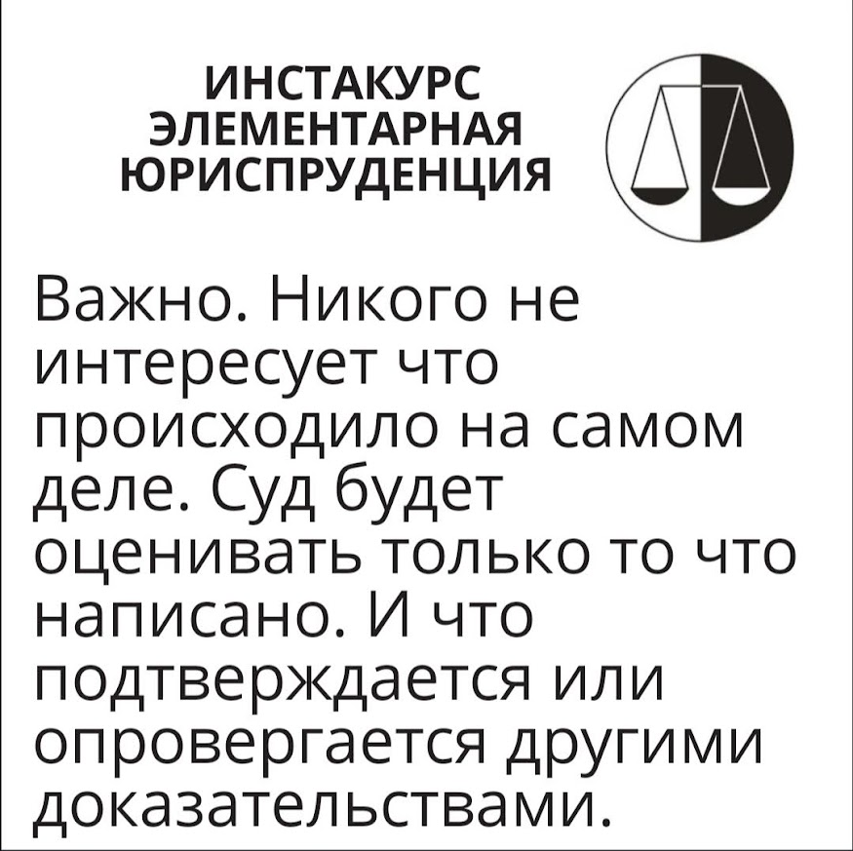
- Как можно скорее после нанесения побоев вызвать полицию. Если в одном помещении с агрессором находиться небезопасно, то покинуть помещение – самой прибыть в полицию или медицинское учреждение (в зависимости от состояния и самочувствия). Потребовать, чтобы сотрудники полиции направили Вас на медицинское обследование в бюро судебно-медицинской экспертизы для фиксации телесных повреждений и определения вреда здоровью.
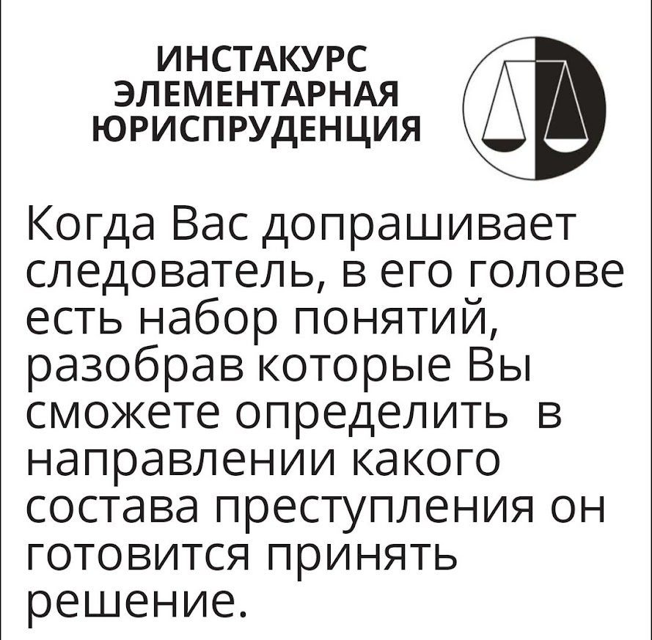
- Если почувствуете резкое ухудшение самочувствия, вызвать скорую помощь. Если предложена госпитализация, поехать в стационар, пройти обследование. В зависимости от результатов обследования пройти стационарное или амбулаторное лечение. Даже если Вас не госпитализировали, обязательно продолжить амбулаторное лечение (по показаниям).
Шаг второй:
- Позвонить друзьям, родственникам, людям, которые могут оказать Вам помощь, сообщить о случившемся, попросить о помощи: сопроводить в полицию, на время предоставить возможность проживания, присмотреть за детьми и т.д. В дальнейшем указанные лица могут выступить свидетелями в Вашем деле.
Шаг третий:
- Если самочувствие не настолько критично, обратиться в травматологический пункт, а при его отсутствии в ближайшую поликлинику или больницу.
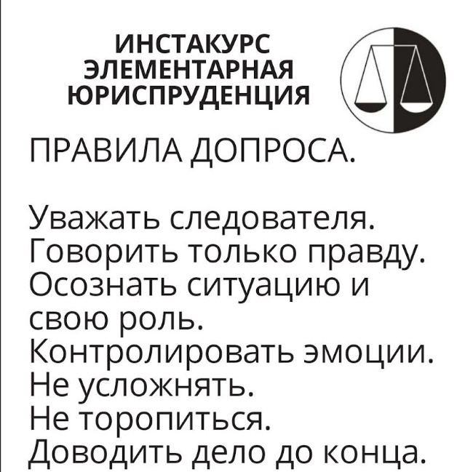
- Даже если видимых повреждений, на Ваш взгляд нет, в любом случае обратиться в медицинское учреждение. Подробно рассказать врачу все жалобы на самочувствие, обо всех болевых ощущениях в теле. Попросить врача всю информацию занести в медицинскую карту.
Часто последствия побоев могут быть отсрочены во времени, то есть кровоподтеки (синяки), покраснения и пр. могут становиться видимыми в течение нескольких дней, равно как и симптомы сотрясения головного мозга. Поэтому необходимо обратиться в медицинское учреждение сразу после побоев, а также по мере ухудшения самочувствия.
- Проследить, чтобы в медицинской карте были зафиксированы следующие сведения:
  - кем наносились побои (телесные повреждения), например:
«…была избита _________________(ФИО) _______________г. в ________ч., по адресу___________________».
  - какие телесные повреждения имеются (подробное описание), например: «…гематома на предплечье _____________ цвета ________________ размером________________».
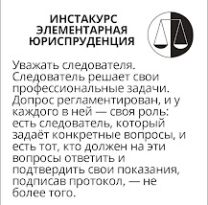
  - Какие жалобы на болевые ощущения имеются в момент обращения (даже если нет видимых повреждений), какие телесные повреждения имеются (подробное описание),
например: «… кровоподтеки на предплечье ______ цвета ________ размером _________».
  - Диагноз
  - Рекомендации
- Обязательно получить справку о том, что Вы обращались в медицинское учреждение по поводу телесных повреждений. В справке должна быть указана следующая информация: номер карты, дата обращения, разборчиво ФИО врача, штамп медицинского учреждения.
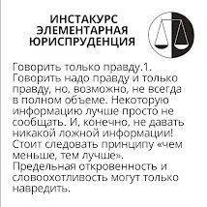
- Написать заявление во все медицинские учреждения в которые Вы обращались о выдаче копий медицинских документов (медицинской карты, карты травмпункта, медицинских заключений, выписок и т.д.). Образец такого заявления есть в приложениях к пособию.
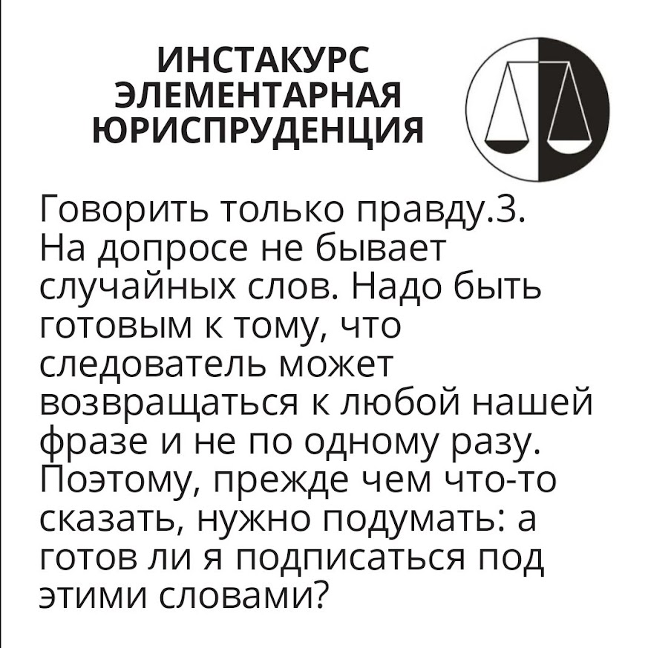
Шаг четвертый:
Если есть возможность, сфотографировать телесные повреждения в присутствии 1-2 свидетелей. Записать: с помощью какого технического средства была выполнена фотосъемка, дату, время, место проведения фотосъемки, ФИО и адреса свидетелей в присутствии которых проводилась фотосъемка.
Шаг пятый:
Написать заявление в полицию о том, что Вы подверглись побоям
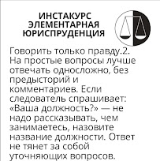
  - Если агрессор в течение года перед Вашим обращением в полицию не привлекался к административной ответственности, то написать заявление о его привлечении к административной ответственности.
  - Если агрессор уже привлекался к административной ответственности в течение года до того, как Вы подверглись побоям, Вам необходимо написать заявление о привлечении агрессора к уголовной ответственности.
  - Заявление можно подать в полиции, либо непосредственно полицейским, прибывшим по Вашему вызову.
  - Полиция обязана принимать заявления, как в письменном, так и в устном виде. Поэтому если у Вас нет возможности составить письменное заявление, то Вы можете продиктовать его. Рекомендуем после проверить то, что было записано с Ваших слов.
При определении порядка действий необходимо иметь ввиду:
- Если агрессор ранее (или в течение последнего года) не привлекался к административной ответственности по факту побоев, в полиции должны составить протокол об административном нарушении. Затем проводится административное расследование — сотрудник полиции берет объяснение с Вас, агрессора, свидетелей, если они были, направляет Вас на медицинское освидетельствование, собирает иные доказательства и т.д.

Вы можете заполнить и сохранить заявление о возбуждении дела об административном правонарушении за побои для подачи в полицию (образец приведен в приложениях).
Если Вы обращались в полицию, то полиция обязана провести проверку и передать мировому судье Ваше заявление, которое Вы подавали ранее в полицию и материалы проверки.
Вы можете заполнить и сохранить заявление о возбуждении дела об уголовной ответственности за побои для подачи в полицию. В этом случае скорее всего Вы получите из суда определение об оставлении заявления без движения, в котором будет указано, что Вы в определенный срок должны предоставить в суд заявление соответствующее требованиям закона
Если агрессора уже привлекался к административной ответственности, то уголовное дело возбуждается мировым судьей на основании Вашего заявления о возбуждении уголовного дела.
Вы можете заполнить и сохранить заявление о возбуждении дела об уголовной ответственности за побои для подачи мировому судье
На что необходимо обратить внимание при подаче заявления в полицию
При подаче заявления Вам обязаны выдать талон-уведомление, в котором должно быть указано: от кого принято заявление, когда оно принято, под каким номером оно зарегистрировано (приведено на фото).
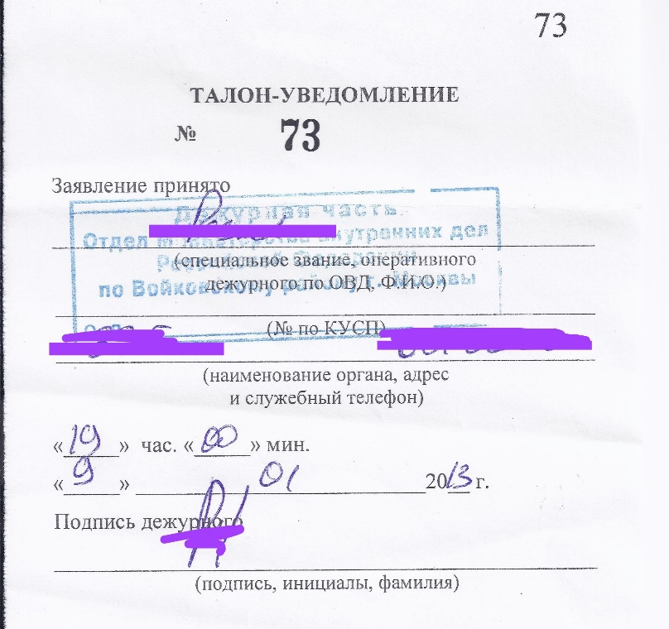
По поступившему заявлению должно быть принято одно из следующих решений:
О возбуждении административного дела в отношении агрессора – составляется протокол о совершении административного правонарушения и выносится определение дела об административном правонарушении.
Об отказе в возбуждении административного дела
О возбуждении уголовного дела, но в подавляющем большинстве:
Об отказе в возбуждении уголовного дела
О передаче материалов проверки мировому судье
Решение о возбуждении дела об административном правонарушении и проведении административного расследования должно быть принято уполномоченным сотрудником немедленно после Вашего обращения (либо после выявления факта административного правонарушения :поступления телефонограммы из травмпункта и т.д.), о чем должно быть составлено определение.
Вам должны выдать копию определения об административном правонарушении и проведении административного расследования.
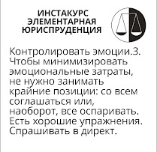
Срок проведения административного расследования по Вашему заявлению не должен превышать один месяц с даты Вашего обращения в полицию. В исключительных случаях срок административного расследования может быть продлен.
После окончания административного расследования Ваше дело должны передать в районный суд (суд общей юрисдикции).К административной ответственности агрессора привлекает суд. В случае отказа в возбуждении административного дела Вы можете обжаловать данный отказ в прокуратуре.
В случае, если Вы длительное время (более месяца) не получаете ответа на Ваше заявление в полицию о побоях, то либо Вам выдали постановление (определение) об отказе в возбуждении дела об административном правонарушении, либо об отказе в возбуждении уголовного дела. Вы имеете право ознакомиться с материалами проверки - то есть, со всем, что сделала полиция по Вашему обращению.
Мы рекомендуем ознакомиться с материалами дела для того, чтобы Ваша жалоба на действия или бездействие полиции была аргументированной.
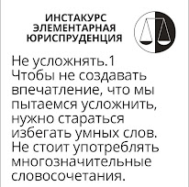
Анализ правоприменительной практики по преступлениям домашнего насилия
Общее количество зарегистрированных преступлений в Приморском крае на протяжении 40 лет характеризуется разнообразием в абсолютных и относительных показателях. Максимальное количество совершенных преступлений в год составляет не более 80 тыс. (1993 г.). Минимальное значение было в 1980 г. - 20 тыс. преступлений. Последние годы общий уровень преступности находится на уровне 50-60 тыс. преступлений в год.
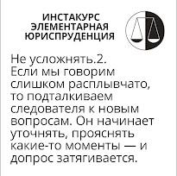
Анализ правоприменительной практики показывает, что из перечисленных составов статей УК РФ наибольшим распространением (в порядке убывания) являются:
Умышленно тяжкий вред здоровью (ст. 111 УК) - до 2000 зарегистрированных преступлений в год;
Угроза убийством или причинение тяжкого вреда здоровью (ст.119 УК) - до 2000 зарегистрированных преступлений в год;
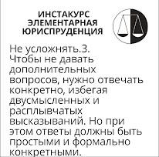
Умышленное причинение средней тяжести вреда здоровью (ст.112 УК) - до 1000 зарегистрированных преступлений в год;
Изнасилования (ст.131 УК) - до регистрируется до 300 преступлений в год;
Побои (ст.116 УК) - до 300 зарегистрированных преступлений в год;
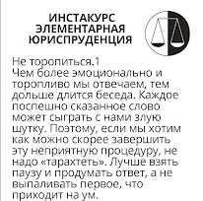
Умышленное причинение легкого вреда здоровью - до 200 зарегистрированных преступлений в год.
Число зарегистрированных деяний, подпадающих под признаки посягательства, указанного в ст. 156 УК РФ в России не превышает 4000 преступлений в год.
Число осужденных по ст. 309 УК РФ в России не превышало 150 человек в год.
Число осужденных по ст.302 УК РФ в России не превышало 20 человек в год.
Число осужденных по ст.136 УК РФ в России не превышало 10 человек в год.
В общей структуре преступности, преступления, при совершении которых могло быть совершено домашнее насилие, составляют приблизительно 10%, при этом, какой процент из них совершен в условиях домашнего насилия, не установлено, в связи с отсутствием официальных данных по этой проблеме.

Уголовно-правовая

квалификация преступлений
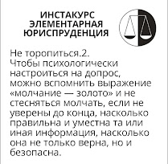
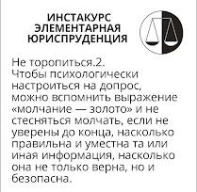
Уголовно-правовая квалификация преступлений о домашнем насилии может быть сгруппирована по видам в зависимости от объективной части совершаемого деяния и частоты совершаемых преступных деяний.
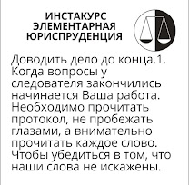
Приведенные судебные решения упорядочены по основным признакам состава преступления (совокупность установленных законом признаков, характеризующих определенное общественно опасное деяние как преступление). С учетом имеющихся признаков состава преступления, которые делятся на 4 группы:
1) объект преступления - это то, что охраняется уголовным законом. Уголовный закон охраняет общественные отношения. Те охраняемые уголовным законом общественные отношения, которым при совершении преступления причиняется или может быть причинен ущерб, и является объектом преступления.
2) объективная сторона - признаки, которые характеризуют внешние свойства преступления. Признаки объективной стороны состава преступления: общественно-опасное деяние; общественно-опасные последствия; причиненная связь между деянием и его последствиями; время, место, способ и обстановка совершения преступления.
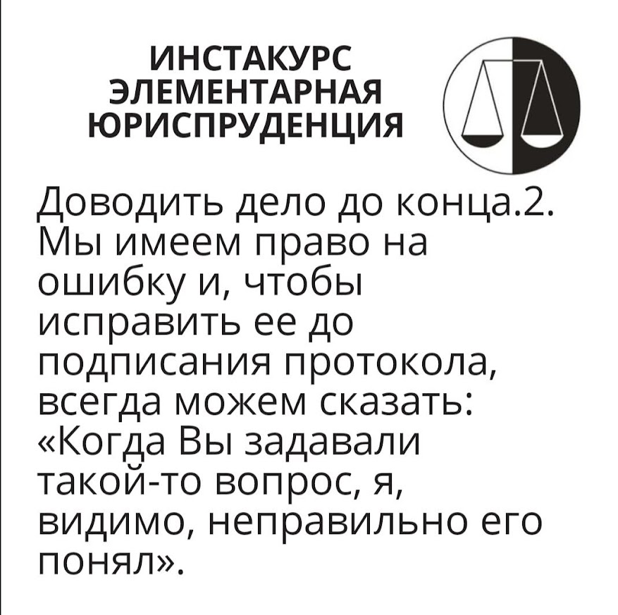
3) субъективная сторона - психическое отношение к совершению им общественно-опасного деяния и его последствиям. Оно может выражаться в форме умысла или неосторожности. В ряде случаев в число признаков состава преступления включают мотив, которым руководствовался виновный, и цель, которую он преследовал при совершении преступления. Вина - родовое понятие умысла и неосторожности; мотив и цель - признаки субъективной стороны состава преступления.
4) субъект преступления - лицо, совершившее преступление. Им может быть вменяемое лицо, достигшее ко времени преступления установленного законом возраста.

Режим уголовной ответственности
Приведенная ниже таблица 7 предназначена для того что бы можно было определится, куда подавать заявление, с какого возраста наступает ответственность, каков порядок возбуждения и прекращения уголовного дела и т.п.
В колонке № 2 указана подследственность данного преступления СК - следственному комитету, С - органам внутренних дел, Д – дознанию. В эти структуры и подается заявление.
С какого возраста наступает ответственность по статье указано в колонке № 1. Возраст – 14,16 - возраст привлечения к уголовной ответственности по данной статье УК РФ.
В колонке № 3 порядок возбуждения уголовного дела: П – дела публичного обвинения, Ч/П – дела частно-публичного обвинения, Ч – дела частного обвинения (это когда предполагается, что потерпевший самостоятельно добывает все доказательства по делу).
В колонке № 4 - 6,18 - максимальное количество месяцев содержания под стражей и соответственно можно предполагать о том, что как долго подозреваемого могут содержать под стражей.
В колонке № 5 порядок прекращения уголовного дела: 25, 28- возможность при определенных условиях применения указанных статей УПК РФ
В колонке № 6 категории преступления: Н- преступления небольшой тяжести, С- преступления средней тяжести, Т- тяжкие преступления , О- особо тяжкие преступления.
В колонке № 7 порядок рассмотрения дела в суде: Е- рассмотрение уголовного дела судьей единолично, К- дела, подсудные краевому суду, Т - дела, рассматриваемые коллегиально, М - дела подсудные мировым судьям.

Таблица 7. Режим уголовной ответственности
Состав УК РФ | 1 | 2 | 3 | 4 | 5 | 6 | 7
Статья 110. Доведение до самоубийства
Доведение лица до самоубийства или до покушения на самоубийство путем угроз, жестокого обращения или систематического унижения человеческого достоинства потерпевшего | 16 | СК | П | 12 | 25, 28 | Т | Е
2. Те же деяния, совершенные:
а) в отношении несовершенолетнего, осуществлением данным лицом служебной деятельности или выполнением общественного долга; | 16 | СК | П | 12 | 25, 28 | Т | Е
б) в отношении беременной | 16 | СК | П | 12 | 25, 28 | Т | Е
Статья 111. Тяжкий вред
1. Умышленное причинение | 14 | С | П | 12 |  | Т | Т
2. Те же деяния, совершенные:
б) в отношении беспомощного | 14 | С | П | 12 |  | Т | Т
3. Деяния, если они совершены:
а) группой лиц, группой лиц по сговору или организованной группой; | 14 | 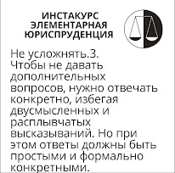  С | П | 12 |  | О | Т
б) в отношении двух или более лиц | 14 | С | П | 12 |  | О | Т
4. повлекшее смерть | 14 | СК | П | 12 |  | О | Т
Статья 112. Средний вред
1. Умышленное причинение с утратой трудоспособности | 14 | Д | П | 6 | 25, 28 | С | Е
2. То же деяние, совершенное:
в) в отношении беспомощного | 14 | Д | П | 6 | 25, 28 | С | Е
Статья 115. Легкий вред
1.Умышленное причинение легкого вреда здоровью, вызвавшего кратковременное расстройство здоровья или незначительную стойкую утрату общей трудоспособности | 16 | Д | Ч | 6 | 25, 28 | Н | М
2. То же деяние, совершенное | 16 | Д | П | 6 | 25, 28 | Н | М
Статья 116. Побои
1.Нанесение побоев | 16 | Д | Ч\П | 6 | 25, 28 | Н | М
Статья 116.1 Побои после адм.
1.Нанесение побоев | 16 | Д | Ч | 6 | 25, 28 | Н | М
Статья 117. Истязание
1. Причинение физических или психических страданий путем систематического нанесения побоев либо иными насильственными действиями, если это не повлекло последствий, указанных в статьях 111 и 112 настоящего Кодекса | 16 | Д | П | 6 | 25, 28 | С | Е
2. То же деяние, совершенное:
в) в отношении беременной | 16 | С | П | 12 |  | Т | Т
Статья 119. Угроза убийством или причинением тяжкого вреда здоровью
Угроза убийством | 16 | Д | П | 6 | 25, 28 | Н | М
Статья 125. Оставление в опасности
Заведомое оставление без помощи лица, находящегося в опасном для жизни или здоровья состоянии и лишенного возможности принять меры к самосохранению по малолетству, старости, болезни или вследствие своей беспомощности, в случаях, если виновный имел возможность оказать помощь этому лицу и был обязан иметь о нем заботу | 16 | Д | П | 6 | 25, 28 | Н | М
Статья 127. Незаконное лишение свободы
1. Незаконное лишение человека свободы, не связанное с его похищением | 16 | Д | П | 6 | 25, 28 | Н | М
2. То же деяние, совершенное:
д) в отношении несовершеннолетнего | 16 | СК | П | 6 | 25, 28 | С | Е
е) в отношении беременной | 16 | СК | П | 6 | 25, 28 | С | Е
3. Деяния, совершены организованной группой либо повлекли смерть потерпевшего или иные тяжкие последствия | 16 | СК | П | 12 |  | Т | Т
Статья 128.1 Клевета
1. Клевета | 16 | Д | Ч | 6 | 25, 28 | Н | М
2. Клевета, содержащаяся в публичном выступлении, публично демонстрирующемся произведении или средствах массовой информации | 16 | Д | П | 6 | 25, 28 | Н | М
3. Клевета с использование служебного положения положение | 16 | Д | П | 6 | 25, 28 | Н | М
4. Клевета о том, что лицо болеет общественно опасным заболеванием | 16 | Д | П | 6 | 25, 28 | С | Е
5. Клевета-обвинение в совершении тяжкого преступления | 16 | Д | П | 6 | 25, 28 | С | Е
Статья 131. Изнасилование
1. Изнасилование | 14 | СК | Ч/П | 12 |  | Т | Т
2. Изнасилование:
а) совершенное неоднократно или лицом, ранее совершившим насильственные действия сексуального характера | 14 | СК | П | 12 |  | Т | Т
б) совершенное группой лиц, группой лиц по предварительному сговору или организованной группой | 14 | СК | П | 12 |  | Т | Т
в) повлекшее заражение венерическим заболеванием | 14 | СК | П | 12 |  | Т | Т
Статья 133. Понуждение к действиям сексуального характера
Понуждение лица к половому сношению, мужеложству, лесбиянству или совершению иных действий сексуального характера путем шантажа, угрозы уничтожением, повреждением или изъятием имущества | 16 | СК | П | 6 | 25, 28 | Н | М
Статья 136. Нарушение равноправия граждан
Нарушение равноправия граждан в зависимости от пола, расы, национальности, языка, происхождения, имущественного и должностного положения, места жительства, отношения к религии, убеждений, принадлежности к общественным объединениям | 16 | СК | П | 6 | 25, 28 | С | Е
Статья 156. Неисполнение обязанностей по воспитанию несовершеннолетнего
Неисполнение или ненадлежащее исполнение обязанностей по воспитанию несовершеннолетнего родителем или иным лицом, на которое возложены эти обязанности, а равно педагогом или другим работником образовательного, воспитательного, лечебного либо иного учреждения, обязанного осуществлять надзор за несовершеннолетним, совместно с жестоким обращением с несовершеннолетним | 16 | Д | П | 6 | 25, 28 | Н | М
Статья 157. Неуплата средств
Неуплата родителем | 16 | Д | П | 6 | 25, 28 | Н | М
Неуплата неоднократно | 16 | Д | П | 6 | 25, 28 | Н | М
Статья 167. Умышленные уничтожение или повреждение имущества
Умышленные уничтожение или повреждение | 16 | Д | П | 6 | 25, 28 | Н | М
Те же деяния, совершенные общеопасным  путем и повлекшие по неосторожности тяжкие последствия | 14 | С | П | 6 | 25, 28 | С | Е

Адреса институтов гражданского общества,
оказывающих поддержку женщинам
Приморского края в трудной жизненной ситуации
(по состоянию на 25.03.2022)
"Живая Надежда", Приморская общественная организация социальной поддержки населения.
Помощь центра могут получить беременные женщины и молодые одинокие мамы с детьми, оказавшиеся в трудной жизненной ситуации — без поддержки близких и возможности растить ребенка в одиночку, в том числе выпускницы детских домов и интернатов, а также женщины с детьми, подвергшиеся домашнему насилию.
Центр «Живая Надежда» располагает отдельно стоящим зданием в курортной зоне Владивостока, которое рассчитано на комфортное проживание пятнадцати беременных женщин или женщин с детьми. В центре женщине и ребенку предоставляется место для проживания на срок до полутора лет. В каждом случае срок определяется индивидуально.
Контактная информация: +7 (902) 555-87-63, 8 (423) 255-87-63 livinghope_kids@hotmail.com. Сайт: living-hope.ru.

«Матери России», Приморское региональное отделение Всероссийского общественного движения.
Лидер отделения Заболотная Татьяна Владимировна.
Среди уставных задач регионального отделения - осуществление благотворительной деятельности, защита прав детей и матерей Приморского края, оказание помощи многодетным семьям и детям, попавшим в трудную жизненную ситуацию, детям-инвалидам, малоимущим семьям с детьми, приемным и патронатным семьям и т.д. Общественное движение имеет местные отделения почти во всех муниципальных образованиях Приморского края.
Контактная информация: 690090, г. Владивосток, ул. Морская 1, д. 4; каб. 15. тел.: 8 (423) 41-08-73, mama.rospk@mail.ru. Сайт: www.mamaprim.ru.

«Российский детский фонд», Приморское краевое отделение Общероссийского общественного благотворительного фонда.
Председатель отделения Терехова Елена Анатольевна.
Среди уставных целей краевого отделения - благотворительная помощь детям и малоимущим семьям, детям-инвалидам, детям-сиротам, организация семейных детских домов. и т. д.
Контактная информация: 690091, г. Владивосток, ул. Уборевича, 30/37 (Центр охраны материнства), каб. 814. тел.: 8 (423) 242-84-95, (423) 42-84-93, primdetfond@mail.ru.

«Владмама», благотворительный фонд добровольной помощи детям. Контактная информация: 690005, г. Владивосток, ул. Светланская, 114, оф.4, тел.:Т +79147076672, 8(423)2776672, fond@vladmama.ru. Сайт: fond.vladmama.ru.

«Находкинская Епархия Русской Православной Церкви (Московский Патриархат), религиозная организация.
Епархиальный архиерей Дутка Николай Иванович.
Организация реализует проекты «Кризисный центр помощи одиноким матерям в трудной жизненной ситуации» (Находкинский пр-кт, 33), «Служба помощи "Рядом с мамой" (ул Веселая, 1). Семьям с детьми в отдаленных населенных пунктах помогают оформить государственные социальные выплаты, получить юридическую и гуманитарную помощь.
Контактная информация: 692905, Приморский край, г. Находка, ул. Весёлая, 1; 692900,Приморский край, г. Находка, Находкинский пр-т, 33. Тел.: 8(4236) 68-61-81, npeu@mail.ru, Сайт: http://www.rpcne.ru.

"Колыбелька", Центр защиты семьи, материнства и детства, Автономная некоммерческая организация (Октябрьский район).
Директор центра Цуркан Яна Валерьевна.
Среди уставных задач АНО – оказание социальной помощи (безвозмездное предоставление продуктовых и гигиенических наборов, а также вещевой помощи – детские кроватки, коляски, кресла и т.п.) и информационно-просветительской помощи беременным женщинам и молодым мамам, проживающим в Октябрьском районе Приморского края.
Контактная информация: 692561, Приморский край, Октябрьский район, с. Покровка, ул. Октябрьская, 6. Тел.: 8 (423) 445-13-18, yanusik31@mail.ru, Сайт: kolybelka.vl.socinfo.ru/about

Кризисный Центр для женщин, попавших в тяжелую жизненную ситуацию.
Центр предоставляет обратившимся женщинам возможность получить юридическую и психологическую помощь, консультации по оформлению государственных выплат.
Контактная информация: 690091, г. Владивосток, ул. Уборевича, 22, тел. 8 (4232) 401562.

Элементарная юриспруденция для женщин

Пособие для женщин репродуктивного возраста
по защите их прав в сфере охраны материнства и детства

Оригинальная верстка А.А. Поступальский

Ассоциация юристов Приморья

При поддержке
департамента внутренней политики Приморского края

Подписано в печать 25.03.2022.
Формат 30х42/2. Печать офсетная. Бумага офсетная.
Усл. печ. л. 36. Тираж 550
Отпечатано в ОО «Альфа принт».
690090, г. Владивосток, ул. Алеутская, 51, оф. 23.

